

ĐẠI HỌC QUỐC GIA THÀNH PHỐ HỒ CHÍ MINH
TRƯỜNG ĐẠI HỌC CÔNG NGHỆ THÔNG TIN
KHOA HỆ THỐNG THÔNG TIN



ĐỒ ÁN
MÔN HỌC THIẾT KẾ HƯỚNG ĐỐI TƯỢNG UML
XÂY DỰNG HỆ THỐNG
QUẢN LÝ TRUNG TÂM TIN HỌC

- Giảng viên:
    - Cao Thị Nhạn
    - Huỳnh Đức Huy
- Sinh viên:
    - Lê Thị Đố Quyên 15520708
    - Trần Văn Tùng 15520987
    - Trần Lâm Khánh Tường 15520990

Tp. Hồ Chí Minh, Ngày 22 tháng 12 năm 2017

MỤC LỤC
MỤC LỤC 2
DANH MỤC SƠ ĐỒ 33
DANH MỤC BẢNG 34
1. TỔNG QUAN HỆ THỐNG 40
2. ĐẶC TẢ USE CASE 40
1. Mô hình Usecase tổng quan 40
2. Danh sách các Actor 41
3. Danh sách các usecase 41
4. Đặc tả usecase 45
4.1 Phân hệ quản lý giáo trình (PH01) 45
4.1.1 Cập nhật giáo trình (U011) 45
4.1.2 Tìm kiếm giáo trình (U012) 46
4.1.3 Xóa giáo trình (U013) 47
4.1.4 Thêm mới giáo trình (U014) 48
4.2 Phân hệ quản lý học viên (PH02) 49
4.2.1 Thêm học viên (U021) 49
4.2.2 Cập nhật học viên (U022) 50
4.2.3 Tra cứu học viên (U023) 51
4.2.4 Xóa học viên (U024) 52
4.2.5 Chuyển lớp (U025) 53
4.2.6 Bảo lưu (U026 53
4.3 Phân hệ quản lý lớp học (PH03) 54
4.3.1 Tạo lớp học (U031) 54
4.3.2 Xem danh sách lớp học (U032) 55
4.3.3 Xếp lịch giảng viên (U033) 56
4.3.4 Cập nhật lớp học (U034) 57
4.4 Phân hệ quản lý chương trình học(PH04) 58
4.4.1 Tạo chương trình học (U041) 58
4.4.2 Cập nhật chương trình học (U042) 58
4.4.3 Tra cứu chương trình học (U043) 58
4.4.4 Xóa chương trình học(U044) 58
4.5 Quản lý giảng viên (PH05) 58
4.5.1 Thêm giảng viên (U051) 58
• Tóm tắt: UseCase này cung cấp việc thêm giảng viên thông qua phần mềm khi nhân viên phòng nhân sự muốn thêm giảng viên. Khi đăng nhập vào hệ thống, nhân viên phòng nhân sự sẽ cung cấp thông tin của giảng viên sẽ thêm. Sau đó hệ thống sẽ lưu thông tin giảng viên mới thêm vào CSDL. 58
• Tác nhân chính: Nhân viên phòng nhân sự 58
• Tác nhân phụ: hệ thống 58
• Điều kiện trước: Nhân viên phòng nhân sự đăng nhập vào hệ thống 58
• Điều kiện sau: Nếu usecase thành công thì sẽ lưu thông tin giảng viên mới vào CSDL, ngược lại hệ thống sẽ giữ nguyên trạng thái 58
• Luồng sự kiện chính: - Nhân viên phòng nhân sự đăng nhập vào hệ thống -Chọn nút Quản lí giảng viên để vào giao diện Quản lí giảng viên, chọn tiếp nút TaoMoi để vào giao diện ThemMoi giảng viên. - Nhân viên phòng nhân sự nhập thông tin của giảng viên cần thêm, Nhân viên phòng nhân sự chọn nút Them giảng viên, nếu sai thì chuyển sang luồng sự kiện phụ. -Hệ thống lưu thông tin của giảng viên mới vào CSDL. 58
• Luồng sự kiện phụ: -Nếu thông tin của giáo viên sai thì hệ thống sẽ thông báo cho nhân viên biết và yêu cầu nhập lại 59
4.5.2 Cập nhật giảng viên (U052) 59
4.5.3 Tra cứu giảng viên (U053) 60
4.5.4 Xóa giảng viên (U054) 60
4.5.5 Xem Lịch Dạy Giảng Vien(U055) 62
4.6 Quản lý tài chính (PH06) 63
4.6.1 Tính lương (U061) 63
4.6.2 Báo cáo và thống kê (U062) 63
4.6.3 Tra cứu phiếu thu (U063) 63
4.6.4 Lập phiếu chi (U064) 63
4.6.5 Tra cứu phiếu chi (U065) 63
4.6.6 Cập nhật phiếu chi (U066) 64
4.6.7 Thống kê thu (U067) 64
4.6.8 Thống kê chi (U068) 64
4.6.9 Lập báo cáo thu (U069) 64
4.6.10 Lập báo cáo chi (U0610) 64
4.6.11 In (U0611) 64
4.7 Quản lý cơ sở vật chất (PH07) 64
4.7.1 Quản lý phòng (U071) 64
4.8 Quản lý nhân viên (PH08) 65
4.8.1 Thêm nhân viên (U081) 65
• Tóm tắt: UseCase này cung cấp việc Thêm nhân viên thông qua phần mềm khi Nhân viên phòng nhân sự muốn Thêm nhân viên. Khi đăng nhập vào hệ thống, Nhân viên phòng nhân sự sẽ cung cấp thông tin của nhân viên lịch sẽ thêm. Sau đó hệ thống sẽ lưu thông tin nhân viên mới thêm vào CSDL. 65
• Tác nhân chính: Nhân viên phòng nhân sự 65
• Tác nhân phụ: hệ thống 65
• Điều kiện trước: Nhân viên phòng nhân sự đăng nhập vào hệ thống 65
• Điều kiện sau: Nếu usecase thành công thì sẽ lưu thông tin nhân viên mới vào CSDL, ngược lại hệ thống sẽ giữ nguyên trạng thái. 65
• Luồng sự kiện chính: - Nhân viên phòng nhân sự đăng nhập vào hệ thống -Chọn nút Quản lí nhân viên để vào giao diện Quản lí nhân viên, chọn tiếp nút TaoMoi để vào giao diện ThemMoiNhanVien. - Nhân viên phòng nhân sự nhập thông tin của nhân viên cần thêm, Nhân viên phòng nhân sự chọn nút ThemNhanVien, nếu sai thì chuyển sang luồng sự kiện phụ. -Hệ thống lưu thông tin của nhân viên mới vào CSDL. 65
• Luồng sự kiện phụ: -Nếu thông tin của tuyến nhân viên sai thì hệ thống sẽ thông báo cho Nhân viên phòng nhân sự biết và yêu cầu trưởng phòng nhập lại. 65
4.8.2 Cập nhật nhân viên (U082) 65
4.8.3 Tìm kiếm nhân viên (U083) 66
4.8.4 Xóa nhân viên (U084) 67
4.8.5 Chấm Công Nhân Viên(U085) 68
4.9 Quản lý ghi danh (PH09) 69
4.9.1 Tra cứu thông tin (U091) 69
4.9.2 Ghi danh (U092) 69
4.9.3 Lập phiếu thu (U093) 69
4.10 Báo cáo (PH10) 69
4.10.1 Xem danh sách (U101) 69
4.10.2 Xem chi tiết (U102) 69
3. SƠ ĐỒ HỆ THỐNG 70
1. Phân hệ quản lý giáo trình (PH01) 70
1.1 Cập nhật giáo trình (U011) 70
• Sơ đồ hoạt động 70
• Sơ đồ tuần tự 72
• Sơ đồ lớp 72
• Sơ đồ trạng thái 73
1.2 Tìm kiếm giáo trình (U012) 73
• Sơ đồ hoạt động 73
• Sơ đồ tuần tự 74
• Sơ đồ lớp 75
• Sơ đồ trạng thái 76
1.3 Xóa giáo trình (U013) 76
• Sơ đồ hoạt động 76
• Sơ đồ tuần tự 78
• Sơ đồ lớp 78
• Sơ đồ trạng thái 79
1.4 Thêm mới giáo trình (U014) 79
• Sơ đồ hoạt động 79
• Sơ đồ tuần tự 81
• Sơ đồ lớp 81
• Sơ đồ trạng thái 82
2. Phân hệ quản lý học viên (PH02) 82
2.1 Thêm học viên (U021) 82
• Sơ đồ hoạt động 82
• Sơ đồ tuần tự 83
• Sơ đồ lớp 84
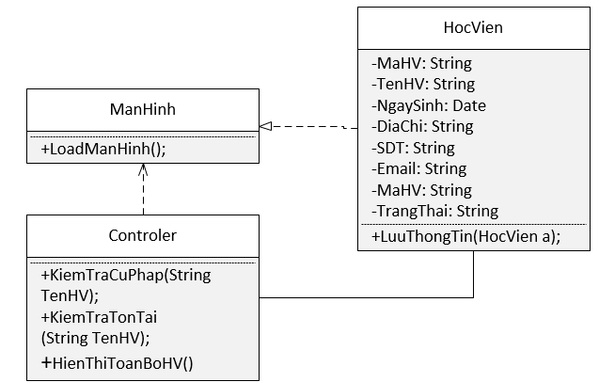 85
• Sơ đồ trạng thái 85
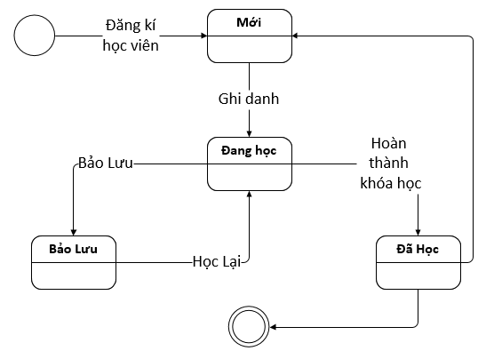 85
2.2 Cập nhật học viên (U022) 85
• Sơ đồ hoạt động 86
• Sơ đồ tuần tự 87
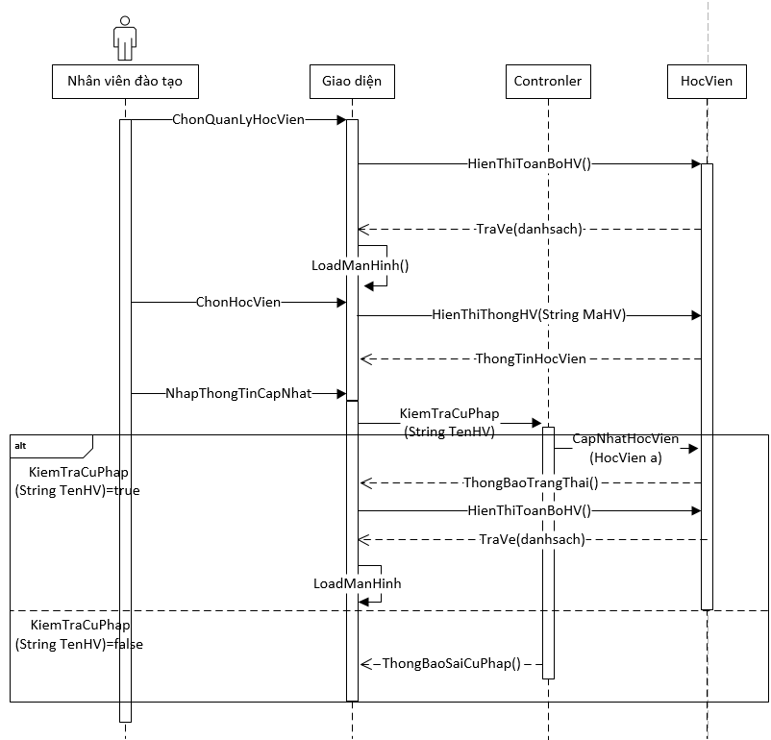 87
• Sơ đồ lớp 87
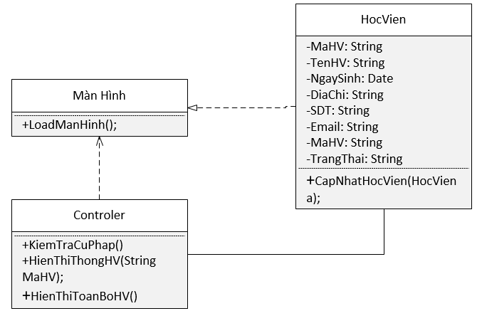 88
• Sơ đồ trạng thái 88
2.3 Tra cứu học viên (U023) 88
• Sơ đồ hoạt động 88
• Sơ đồ tuần tự 89
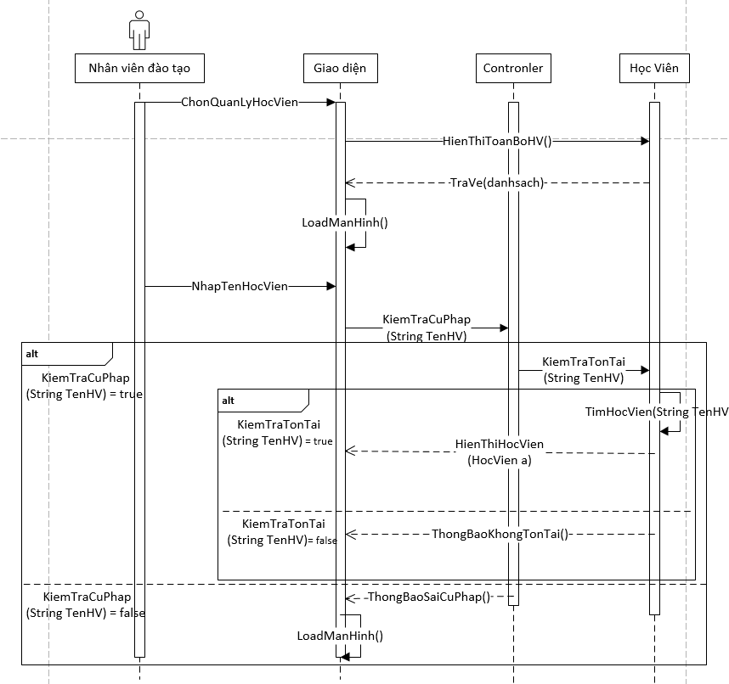 90
• Sơ đồ lớp 90
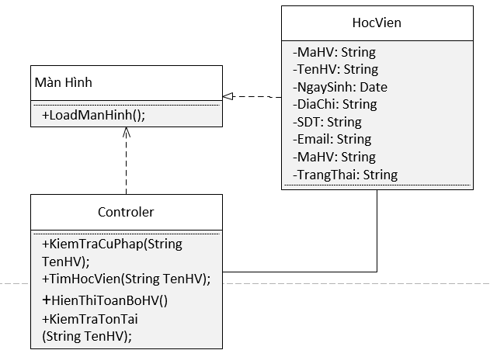 91
• Sơ đồ trạng thái 91
1.1 Xóa học viên (U024) 91
• Sơ đồ hoạt động 91
• Sơ đồ tuần tự 92
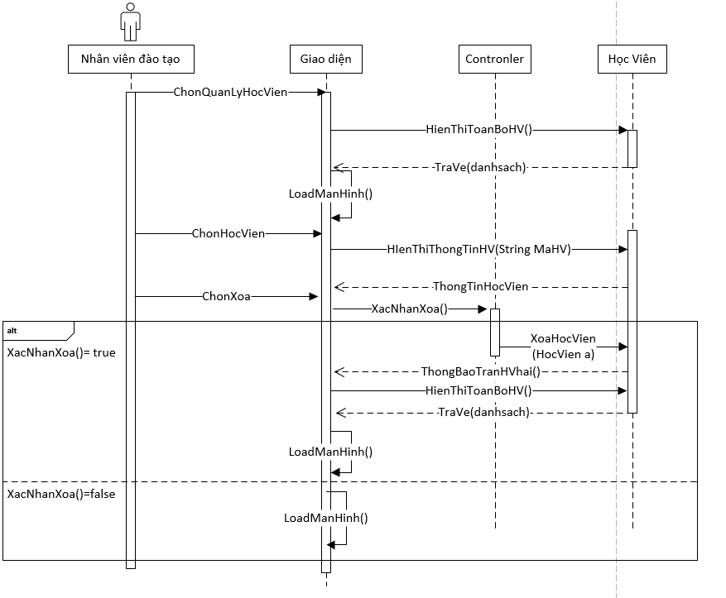 93
• Sơ đồ lớp 93
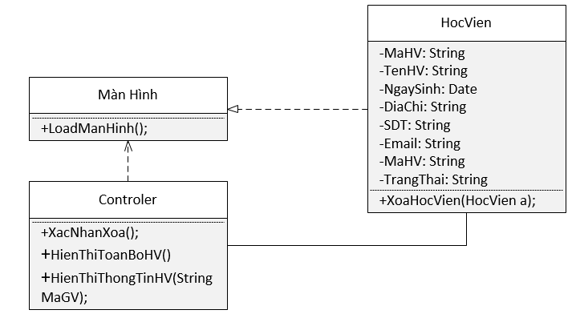 94
• Sơ đồ trạng thái 94
2.4 Chuyển lớp (U025) 94
• Sơ đồ hoạt động 94
• Sơ đồ tuần tự 95
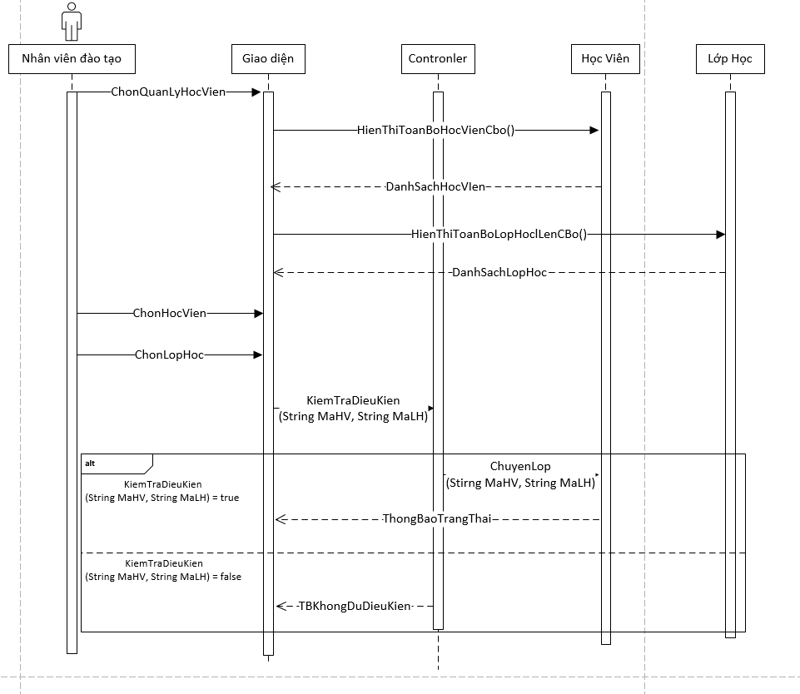 96
• Sơ đồ lớp 96
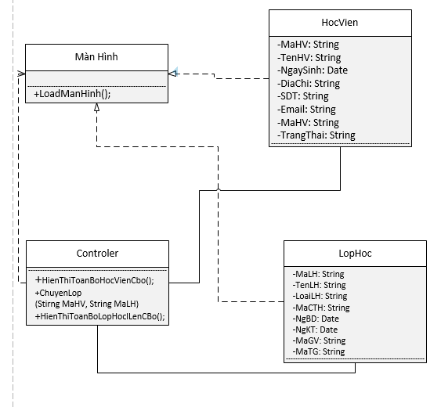 97
• Sơ đồ trạng thái 97
2.5 Bảo lưu (U026) 97
• Sơ đồ hoạt động 97
• Sơ đồ tuần tự 98
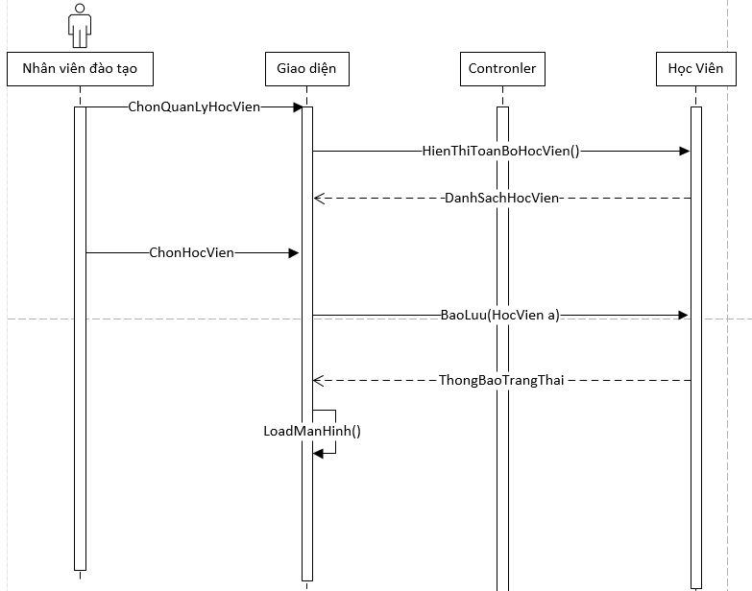 99
• Sơ đồ lớp 99
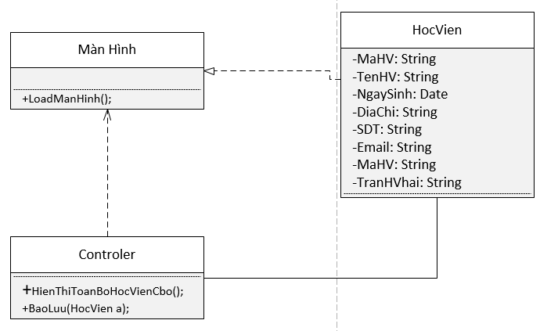 100
• Sơ đồ trạng thái 100
3. Phân hệ quản lý lớp học (PH03) 100
3.1 Tạo lớp học (U031) 100
• Sơ đồ hoạt động 100
• Sơ đồ tuần tự 101
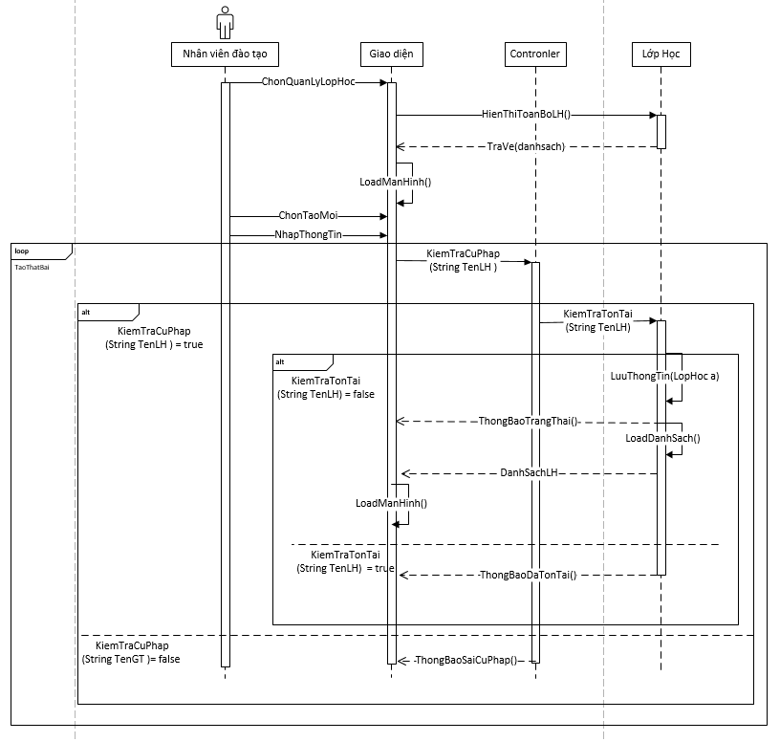 102
• Sơ đồ lớp 102
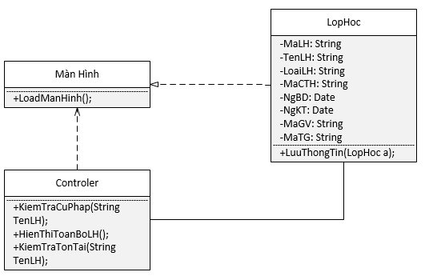 103
• Sơ đồ trạng thái 103
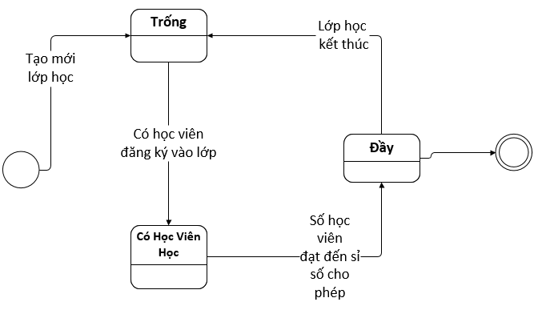 103
3.2 Xem danh sách lớp học (U032) 103
• Sơ đồ hoạt động 104
• Sơ đồ tuần tự 104
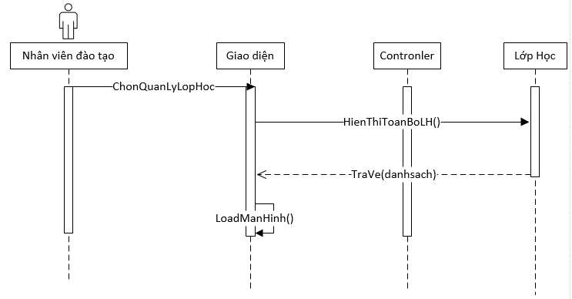 104
• Sơ đồ lớp 104
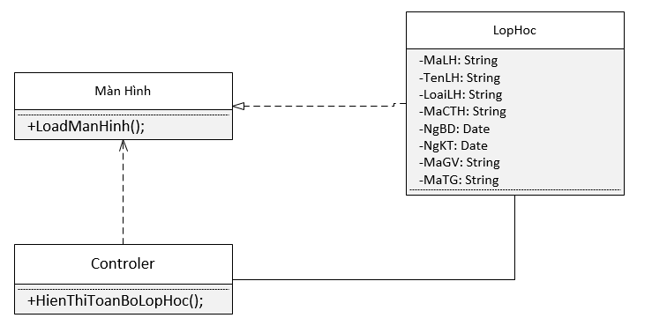 105
• Sơ đồ trạng thái 105
3.3 Xếp lịch giảng viên (U033) 105
• Sơ đồ hoạt động 105
• Sơ đồ tuần tự 106
• Sơ đồ lớp 107
• Sơ đồ trạng thái 108
3.4 Cập nhật lớp học (U034) 108
• Sơ đồ hoạt động 108
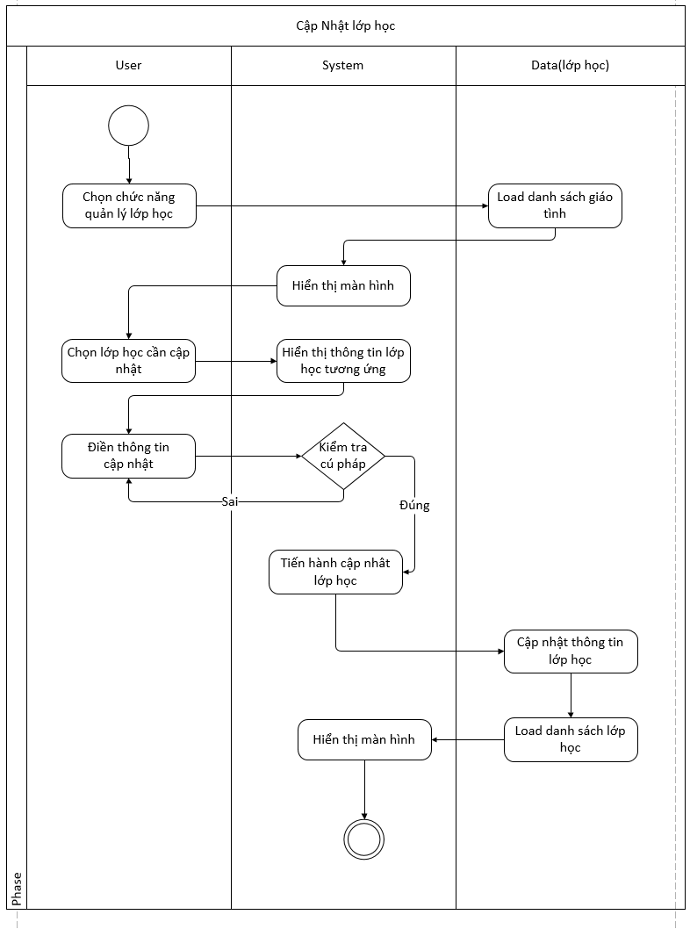 109
• Sơ đồ tuần tự 109
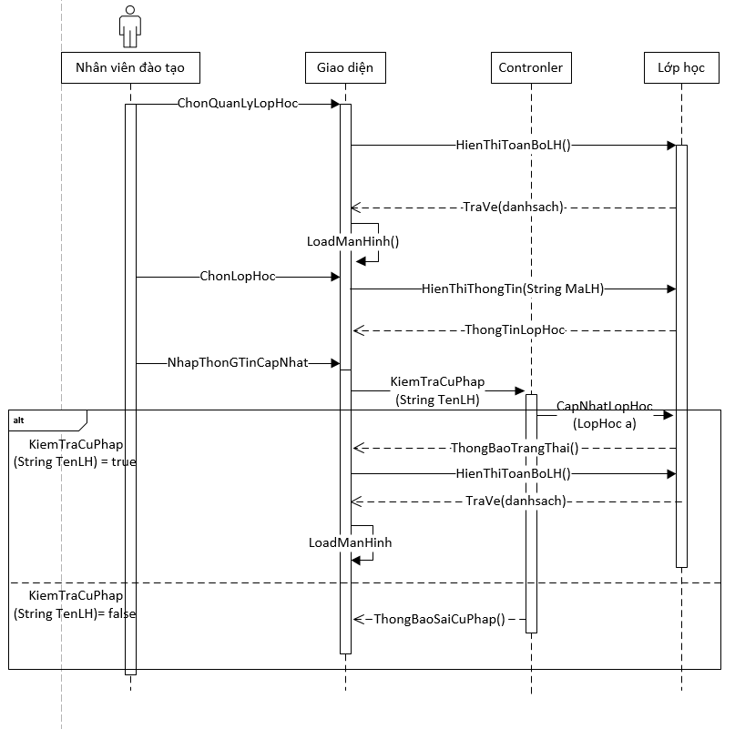 110
• Sơ đồ lớp 110
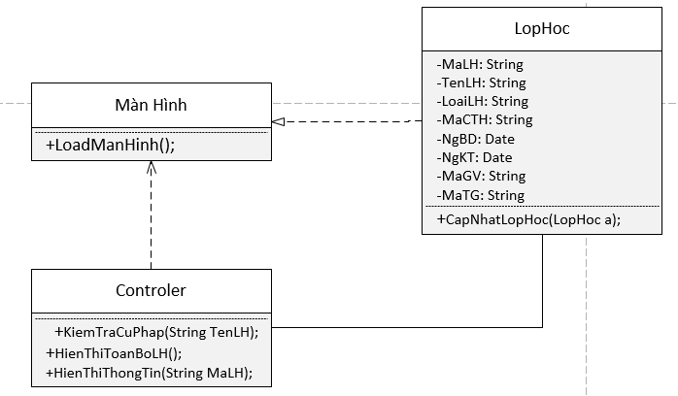 111
• Sơ đồ trạng thái 111
4. Phân hệ quản lý chương trình học(PH04) 111
4.1 Tạo chương trình học (U041) 111
• Sơ đồ hoạt động 111
• Sơ đồ tuần tự 112
• Sơ đồ lớp 112
• Sơ đồ trạng thái 113
4.2 Cập nhật chương trình học (U042) 113
• Sơ đồ hoạt động 113
• Sơ đồ tuần tự 114
• Sơ đồ lớp 115
• Sơ đồ trạng thái 115
4.3 Tra cứu chương trình học (U043) 115
• Sơ đồ hoạt động 115
• Sơ đồ tuần tự 115
• Sơ đồ lớp 116
• Sơ đồ trạng thái 116
4.4 Xóa chương trình học(U044) 116
• Sơ đồ hoạt động 116
• Sơ đồ tuần tự 117
• Sơ đồ lớp 118
• Sơ đồ trạng thái 118
5. Quản lý giảng viên (PH05) 118
5.1 Thêm giảng viên (U051) 118
• Sơ đồ hoạt động 118
• Sơ đồ tuần tự 119
• Sơ đồ lớp 120
• Sơ đồ trạng thái 121
5.2 Cập nhật giảng viên (U052) 122
• Sơ đồ hoạt động 122
• Sơ đồ tuần tự 124
• Sơ đồ lớp 126
5.3 Tra cứu giảng viên (U053) 126
• Sơ đồ hoạt động 126
• Sơ đồ tuần tự 127
• Sơ đồ lớp 128
5.4 Xóa giảng viên (U054) 129
• Sơ đồ hoạt động 129
• Sơ đồ tuần tự 131
• Sơ đồ lớp 133
• Sơ đồ hoạt động 133
• Sơ đồ tuần tự 135
• Sơ đồ lớp 135
• Sơ đồ hoạt động 136
• Sơ đồ tuần tự 137
• Sơ đồ lớp 139
• Sơ đồ trạng thái 139
6. Quản lý tài chính (PH06) 140
6.1 Tính lương (U061) 140
• Sơ đồ hoạt động 140
• Sơ đồ tuần tự 140
• Sơ đồ lớp 140
• Sơ đồ trạng thái 140
6.2 Báo cáo và thống kê (U062) 140
6.2.1 Thống kê thu 140
• Sơ đồ hoạt động 140
• Sơ đồ tuần tự 141
• Sơ đồ lớp 141
• Sơ đồ trạng thái 141
6.2.2 Thống kê chi 142
• Sơ đồ hoạt động 142
• Sơ đồ tuần tự 142
• Sơ đồ lớp 143
• Sơ đồ trạng thái 143
6.3 Tra cứu phiếu thu (U063) 143
6.3.1 Tra cứu phiếu chi 143
• Sơ đồ hoạt động 143
• Sơ đồ tuần tự 143
• Sơ đồ lớp 144
• Sơ đồ trạng thái 144
6.3.2 Tra cứu phiếu thu 144
• Sơ đồ hoạt động 144
• Sơ đồ tuần tự 145
• Sơ đồ lớp 146
• Sơ đồ trạng thái 146
6.4 Lập phiếu chi (U064) 146
• Sơ đồ hoạt động 146
• Sơ đồ tuần tự 146
• Sơ đồ lớp 147
• Sơ đồ trạng thái 147
6.5 Tra cứu phiếu chi (U065) 147
• Sơ đồ hoạt động 147
• Sơ đồ tuần tự 147
• Sơ đồ lớp 147
• Sơ đồ trạng thái 147
6.6 Cập nhật phiếu chi (U066) 147
• Sơ đồ hoạt động 147
• Sơ đồ tuần tự 148
• Sơ đồ lớp 149
• Sơ đồ trạng thái 149
6.7 Thống kê thu (U067) 149
• Sơ đồ hoạt động 149
• Sơ đồ tuần tự 149
• Sơ đồ lớp 149
• Sơ đồ trạng thái 149
6.8 Thống kê chi (U068) 149
• Sơ đồ hoạt động 149
• Sơ đồ tuần tự 149
• Sơ đồ lớp 150
• Sơ đồ trạng thái 150
6.9 Lập báo cáo thu (U069) 150
• Sơ đồ hoạt động 150
• Sơ đồ tuần tự 150
• Sơ đồ lớp 150
• Sơ đồ trạng thái 150
6.10 Lập báo cáo chi (U0610) 150
• Sơ đồ hoạt động 150
• Sơ đồ tuần tự 150
• Sơ đồ lớp 151
• Sơ đồ trạng thái 151
6.11 In (U0611) 151
• Sơ đồ hoạt động 151
• Sơ đồ tuần tự 151
• Sơ đồ lớp 151
• Sơ đồ trạng thái 151
7. Quản lý cơ sở vật chất (PH07) 151
7.1 Quản lý phòng (U071) 151
• Sơ đồ hoạt động 151
• Sơ đồ tuần tự 152
• Sơ đồ lớp 153
• Sơ đồ trạng thái 154
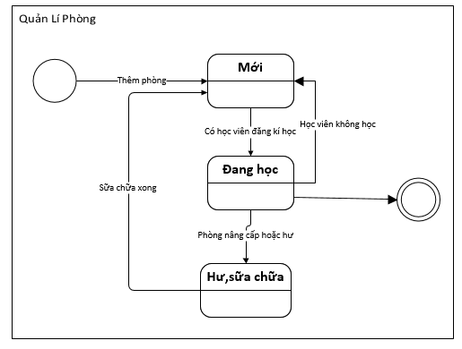 154
8. Quản lý nhân viên (PH08) 155
8.1 Thêm nhân viên (U081) 155
• Sơ đồ hoạt động 155
• Sơ đồ tuần tự 157
• Sơ đồ lớp 157
• Sơ đồ trạng thái 158
8.2 Cập nhật nhân viên (U082) 159
• Sơ đồ hoạt động 159
• Sơ đồ tuần tự 161
• Sơ đồ lớp 163
8.3 Tìm kiếm nhân viên (U083) 163
• Sơ đồ hoạt động 163
• Sơ đồ tuần tự 164
• Sơ đồ lớp 165
8.4 Xóa nhân viên (U084) 166
• Sơ đồ hoạt động 166
• Sơ đồ tuần tự 168
• Sơ đồ lớp 170
8.5 Chấm công nhân viên (U085) 170
• Sơ đồ hoạt động 170
• Sơ đồ tuần tự 172
• Sơ đồ lớp 173
• Sơ đồ trạng thái 173
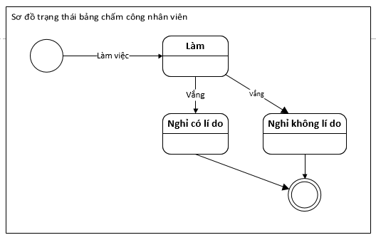 174
9. Quản lý ghi danh (PH09) 174
9.1 Tra cứu thông tin (U091) 174
• Sơ đồ hoạt động 174
• Sơ đồ tuần tự 174
• Sơ đồ lớp 174
• Sơ đồ trạng thái 174
9.1 Ghi danh (U092) 174
• Sơ đồ hoạt động 174
• Sơ đồ tuần tự 174
• Sơ đồ lớp 174
• Sơ đồ trạng thái 174
9.1 Lập phiếu thu (U093) 174
• Sơ đồ hoạt động 175
• Sơ đồ tuần tự 175
• Sơ đồ lớp 175
• Sơ đồ trạng thái 175
10. Báo cáo (PH10) 175
10.1 Xem danh sách (U101) 175
• Sơ đồ hoạt động 175
• Sơ đồ tuần tự 175
• Sơ đồ lớp 175
• Sơ đồ trạng thái 175
10.1 Xem chi tiết (U102) 175
• Sơ đồ hoạt động 175
• Sơ đồ tuần tự 175
• Sơ đồ lớp 175
• Sơ đồ trạng thái 175
4. TỔNG KẾT 175

DANH MỤC SƠ ĐỒ
Sơ đồ 2.1: Usecase tổng quan 22
Sơ đồ 3.1: Sơ đồ hoạt động Cập nhật giáo trình 42
Sơ đồ 3.2: Sơ đồ hoạt động Tìm kiếm giáo trình 43
Sơ đồ 3.3: Sơ đồ hoạt động Xóa giáo trình 45
Sơ đồ 3.4: Sơ đồ hoạt động Thêm mới giáo tình 47

DANH MỤC BẢNG
Bảng 1: Vai trò các thành viên 9

Ngày cập nhật: 20-11-2017 | Phiên bản:3.0
Giới thiệu:
- Hiện nay, việc ứng dụng công nghệ thông tin vào việc quản lý đào tạo giáo dục trong cả nước nói chung, và các trung tâm tin học, ngoại ngữ nói riêng vẫn chưa được thực hiện một cách đồng bộ, và chưa thật sự hiệu quả. Cụ thể như sau theo báo Dân Trí: “Theo đánh giá của Bộ GD-ĐT, trong những năm qua, việc quản lí, chỉ đạo đối với hoạt động đào tạo, bồi dưỡng ngoại ngữ, tin học của các ĐH, CĐ, học viện và các Sở GD-ĐT đi vào nền nếp. Tuy nhiên, việc thực hiện các quy định về tổ chức đào tạo, kiểm tra, cấp chứng chỉ ngoại ngữ, tin học ứng dụng tại một số trung tâm, cơ sở ngoại ngữ, tin học trực thuộc chưa được coi trọng; Có những đơn vị tổ chức liên kết đào tạo không đúng chức năng, không đảm bảo chất lượng; một số trường đại học tổ chức các khóa đào tạo, cấp chứng chỉ tại các tỉnh, thành phố khác mà không báo cáo Sở GD-ĐT sở tại.”. Nguồn: http://dantri.com.vn/giao-duc-khuyen-hoc/tang-cuong-quan-ly-cac-trung-tam-ngoai-ngu-tin-hoc-1398247440.htm

- Trung tâm tin học T2Q mới thành lập việc quản lý cơ bàn vẫn được thực hiện thủ công, gây ra lãng phí thời gian, tiền bạc, và năng suất công việc không cao. Thấy rõ được hiện trạng đó, và cũng nhằm nâng cao hiệu suất công việc. Yêu cầu đặt ra là cần một hệ thống đào tạo hoàn chỉnh, quản lý mọi hoạt động đào tạo, bên cạnh đó còn giúp giải quyết các nghiệp vụ phức tạp như: truy suất dữ liệu với số lượng lớn, nhanh chóng từng phút từng giây. Việc quản lý đào tạo tại các trung tâm chưa thật sự hiểu quả, gây nhiều lãng phí, và hiệu quả công việc không cao, dẫn đến chất lượng giảng dạy cũng chưa thật sự hiểu quả

- Hiện trạng:
+ Tổ chức nhân sự:
Ngoài Ban Giám đốc, Trung tâm có 04 phòng chức năng chính:
- Phòng Đào Tạo
- Phòng Nhân Sự
- Phòng Học Viên.
- Phòng Giáo Trình
- Phòng Tin Học
1. Phòng Đào Tạo: Thực hiện việc nghiên cứu thu thập, chọn lựa, bổ sung, xử lý tài liệu và xây dựng các hệ thống tra cứu tìm tin truyền thống và hiện đại. Ngoài ra, đây là nơi tiến hành làm thủ tục cần thiết cho bạn học khi mới nhập học như: Xây dựng hồ sơ bạn đọc của Trung tâm, làm thủ tục nhận và thanh toán tiền học phí của sinh viên khi nhập học
2. Phòng Nhân Sự: Đảm nhiệm công việc quản lý nhân sự của trung tâm. Cụ thể như sau: quản lý danh sách nhân viên, giảng viên; quản lý hợp đồng với nhân viên và giảng viên, quản lý chấm công của nhân viên, bảng lương, và hồ sơ lý lịch của từng nhân viên.
3. Phòng Học Viên: Quản lý danh sách học viên, danh sách lịch sử tư vấn cho học viên, đăng kí thi thử, xếp lớp khi học viên tham gia học tại trung tâm. Bên cạnh đó còn quản lý các chứng từ liên quan đến việc đăng kí khóa học tại trung tâm (biên lại, giấy nợ).
4. Phòng Tin Học: Phục vụ học viên sử dụng, khai thác Internet và hệ thống thiết bị đa phương tiện với nguồn tài liệu điện tử, được bố trí.
5. Phòng Giáo Trình: Phụ trách việc quản lý giáo trình, phát giáo trình cho học viên khi đã đăng ký khóa học tại trung tâm. Quản lý đề xuất, lên kế hoạch biên soạn giáo trình cho khóa học, nghiệm thu biên soạn. Tiến hành đánh giá, kết quả của giáo trình qua từng khóa học, nhằm nâng cao hiểu quả và chất lượng giáo trình tài liệu.
+ Cơ sở vật chất:
- Phòng đào tạo được bố trí có 2 phòng máy tại các phòng 103, 104 - tầng 1 của trung tâm
- Phòng quản lí giáo trình (kho đóng, kho mở - phòng 301, 302 - tầng 3), phòng đọc báo, tạp chí, luận án, luận văn (kho đóng – phòng 401, tầng 4) và phòng sách giáo khoa,đề cương (kho mở - phòng 203 - tầng 2) của trung tâm
- Phòng nhân sự (phòng 101 - tầng 1) và phòng học viên (phòng 201, 202, 203, 204, 205, 206 - tầng 2) của trung tâm
- Phục vụ học viên,nhân viên, khai thác Internet và hệ thống thiết bị đa phương tiện với nguồn tài liệu điện tử, được bố trí tại phòng 402, 403, 404, 405 - tầng 4 của trung tâm
+ Phần mềm:
- Hệ điều hành máy chủ: Windows Server 2012
- Hệ điều hành máy đơn: Windows 7. Các máy đơn chỉ có thể khởi động từ máy chủ thông qua phần mềm.
- Font chữ: Đã cài đặt Unikey trên các máy
- CSDL: Đã cài đặt SQL Server
+Quy trình:
      - Giảng dạy: Đầu khóa học mỗi giảng viên sẽ được phân công giảng dạy một số lớp,có thể là lý thuyết hoặc bài tập. Mỗi tuần giảng viên sẽ giảng dạy 3 tiết, trong 15 tuần.
- Nội dung bài tập và nội dung lý thuyết trong tuần phải phù hợp với nhau.
- Giáo viên lý thuyết sẽ giảng bài theo giáo trình do mình tự chọn. Giảng viên bài tập không bắt buộc phải dạy bài tập theo giáo trình do giảng viên lý thuyết chọn. Giáo viên bài tập mỗi tuần sẽ giảng dạy một số bài tập trên lớp và cho bài tập về nhà cho sinh viên làm để tuần sau sửa. Cuối học kỳ giảng viên giảng dạy lý thuyết sẽ ra đề thi cho học viên.
- Học: Đầu khóa mỗi học viên sẽ được phân lớp theo tổ chuyên môn. Mỗi tuần học viên sẽ học 3 tiết lý thuyết và 3 tiết bài tập. Học viên phải làm bài tập do giảng viên ra đồng thời học viên có thể nêu các thắc mắc của mình cho các giảng viên giải đáp.Cuối khóa học học viên sẽ thi để lấy điểm cho môn học.

- Qua khảo sát thực tế và tìm hiểu tại trung tâm tin học T2Q ,nhân thấy rằng trung tâm tin học gồm có:
- Quản lý giáo trình
- Quản lý thu chi
- Quản lý đào tạo
- Quản lý cơ sở vật chất
- Quản lý ghi danh
- Báo cáo
      - Phạm vi thực hiện và mục tiêu: Xác định việc hệ thống sẽ thực hiện, mô tả rõ ràng và chi tiết ,cụ thể như sau:
+ Phạm vi:
      - Hệ thống thực hiện các chức năng cơ bản: quản lý học viên, quản lý nhân sự, quản lý giáo trình, phân công giảng dạy cho các giảng viên, quản lý đào tạo.
      - Quản lý học viên: thực hiện các chức năng thêm xóa sửa học viên, khi học viên tham gia vào khóa học , thông tin học viên sẽ được lưu vào hệ thống, để xếp lớp và quản lý điểm số của từng học viên. Nếu trong quá trình học, học viên muốn bảo lưu thì hệ thống sẽ tiến hành cập nhật trạng thái của học viên là “Bảo Lưu” và lưu lại điểm số. Khi học viên đang tham gia khóa học trạng thái của học viên sẽ là “Đang học”. Và nếu học viên đã học xong sẽ có trạng thái “Đã Học”.
      - Quản lý nhân sự: quản lý cơ bản về danh sách nhân sự của trung tâm để tính lương và phân công giảng dạy. Cập nhật hồ sơ của nhân viên định kỳ.
      - Quản lý giáo trình: cập nhật tài liệu giáo trình, phân loại giáo trình theo môn học, bổ sung và sửa đổi giáo trình định kỳ.
      - Quản lý đào tạo: đăng kí khóa học cho học viên, phân công giảng dạy.
      - Quản lý ghi danh: đăng kí học viên mới , lập phiếu thu khi học viên đăng kí lớp học ở trung tâm
+ Mục tiêu: Khắc phục những hạn chế gì ? đúng thời gian , chi phí phù hợp:
      - Khắc phục hạn chế quản lý thủ công bằng sổ sách, gây tốn nhiều thời gian.
      - Hệ thống giúp việc đăng kí khóa học nhanh chóng, quản lý mọi hoạt động bằng tin học, nhằm giúp giảm thời gian.
      - Khắc phục hiện trạng đăng kí khóa học, và quản lý danh sách lớp học thủ công bằng giấy.
      - Quản lý số ngày học của học viên thông qua việc điểm danh trên hệ thống.

STT |  | Thành viên dự án |  | Vai trò
1 | Trần Lâm Khánh Tường |  | PM
2 | Trần Văn Tùng |  | BA lead
3 | Lê Thị Đỗ Quyên |  | BA
Bảng 1: Vai trò các thành viên

TỔNG QUAN HỆ THỐNG
Ngày cập nhật: 04-10-2017 11:45 PM | Phiên bản:1.0
- Mô tả yêu cầu hệ thống:
- Chương trình gồm có các chức năng chính như: quản lí học viên,quản lí giảng viên,quản lí nhân sự,quản lí giáo trình,quản lí công việc,quản lí đào tạo của trung tâm.Ngoài ra còn có các mục tìm kiếm,báo cáo nhằm giúp trung tâm dễ thực hiện những yêu cầu khác nhau với mục đích giảm chi phí trong công tác quản lí,tiết kiệm thời gian nhằm nâng cao hiệu quả trong công việc quản lí dạy và học
- Yêu cầu chức năng:
      - Phần mềm này phải đáp ứng được không những là về quản lí về học viên lịch giảng dạy ,tổ chức thi,kết quả học tập mà còn phải quản lí được cả nhân sự,thu,chi ,tài chính của một tung tâm.
    - Yêu cầu phi chức năng:
      - Hệ thống là dễ sử dụng đối với những người sử dụng có kinh nghiệm và được tổ chức để sao cho tối thiểu hoá được lỗi.
      - Hệ thống không được để lộ các thông tin của trung tâm.
      - Có tính tiến hóa để sau này có thể mở rộng ,nâng cấp phần mềm.
      - Giao diện gần gũi, đơn giản.

ĐẶC TẢ USE CASE
- Mô hình Usecase tổng quan
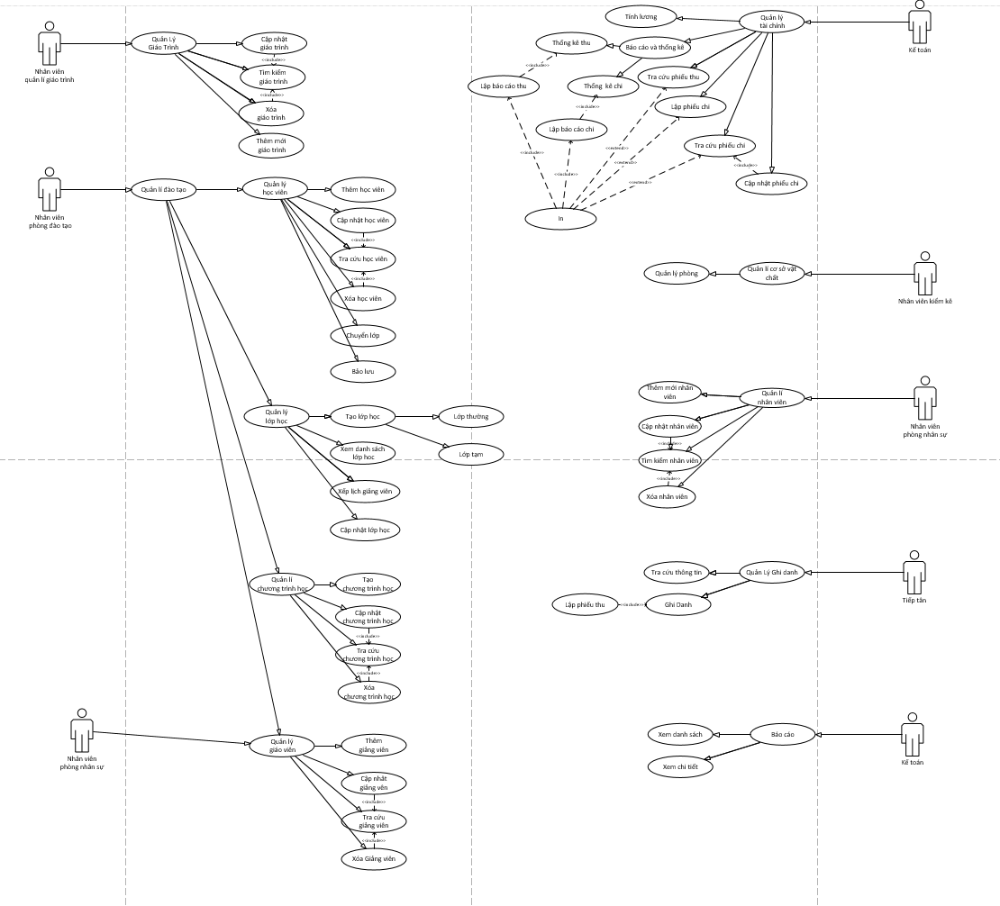
Sơ đồ 2.1: Usecase tổng quan
- Danh sách các Actor
- A001_Nhân viên quản lý giáo trình
- A002_Nhân viên phòng đào tạo
- A003_Nhân viên phòng nhân sự
- A004_Kế toán
- A005_Nhân viên kiểm kê
- A006_Tiếp tân

- Danh sách các usecase
- U011- Cập nhật giáo trình
- U012- Tìm kiếm giáo trình
- U013- Xóa giáo trình
- U014-Thêm mới giáo trình
- U021- Thêm học viên
- U022- Cập nhật học viên
- U023- Tra cứu học viên
- U024- Xóa học viên
- U025- Chuyển lớp
- U026- Bảo lưu
- U031- Tạo lớp học
- U032- Xem danh sách lớp học
- U033- Xếp lịch giảng viên
- U034- Cập nhât lớp học
- U041- Tạo chương trình học
- U042- Cập nhật chương trình học
- U043- Tra cứu chương trình học
- U044- Xóa chương trình học
- U051- Thêm giảng viên
- U052- Cập nhật giảng viên
- U053- Cập tra cứu giảng viên
- U054- Xóa giảng viên
- U061- Tính lương
- U062- Báo cáo và thống kê
- U063- Tra cứu phiếu thu
- U064- Lập phiếu chi
- U065- Tra cứu phiếu chi
- U066-Cập nhật phiếu chi
- U067- Thống kê thu
- U068- Thống kê chi
- U069- Lập báo cáo thu
- U0610 -Lập báo cáo chi
- U0611- In
- U071- Quản lý phòng
- U081- Thêm nhân viên
- U082- Cập nhật nhân viên
- U083- Tìm kiếm nhân viên
- U084- Xóa nhân viên
- U091- Tra cứu thông tin
- U092- Ghi danh
- U093- Lập phiếu thu
- U101- Xem danh sách
- U102- Xem chi tiết

STT | Tên usecase | Ghi chú | Người thực hiện
PH01-Quản lý giáo trình |  |  | Tùng
1 | U011-Cập nhật giáo trinh |  | Tùng
2 | U012-Tìm kiếm giáo trình |  | Tùng
3 | U013-Xóa giáo trình |  | Tùng
4 | U014-Thêm mới giáo trình |  | Tùng
PH02-Quản lý học viên |  |  | Tùng
1 | U021-Thêm học viên |  | Tùng
2 | U022-Cập nhật học viên |  | Tùng
3 | U023-Tra cứu học viên |  | Tùng
4 | U024-Xóa học viên |  | Tùng
5 | U025-Chuyển lớp |  | Tùng
6 | U026-Bảo lưu |  | Tùng
PH03- Quản lý lớp học |  |  | Tùng
1 | U031-Tạo lớp học |  | Tùng
2 | U032-Xem danh sách lớp học |  | Tùng
3 | U033-Xếp lịch giảng viên |  | Tùng
4 | U034-Cập nhât lớp học |  | Tùng
5 | U035 – Xóa lớp học
PH04-Quản lý chương trình học
1 | U041-Tạo chương trình học
2 | U042-Cập nhật chương trình học
3 | U043-Tra cứu chương trình học
4 | U044-Xóa chương trình học
PH05- Quản lý giảng viên
1 | U051-Thêm giảng viên
2 | U052-Cập nhật giảng viên
3 | U053-Cập tra cứu giảng viên
4 | U054-Xóa giảng viên
PH06- Quản lý tài chính
1 | U061-Tính lương
2 | U062-Báo cáo và thống kê
3 | U063-Tra cứu phiếu thu
4 | U064-Lập phiếu chi
5 | U065-Tra cứu phiếu chi
6 | U066-Cập nhật phiếu chi
7 | U067-Thống kê thu
8 | U068-Thống kê chi
9 | U069-Lập báo cáo thu
10 | U0610-Lập báo cáo chi
11 | U0611-In
PH07-Quản lý cơ sở vật chất
1 | U071-Quản lý phòng
PH08-Quản lý nhân viên
1 | U081-Thêm nhân viên
2 | U082-Cập nhật nhân viên
3 | U083-Tìm kiếm nhân viên
4 | U084-Xóa nhân viên
PH09-Quản lý ghi danh
1 | U091-Tra cứu thông tin
2 | U092-Ghi danh
3 | U093-Lập phiếu thu
PH10-Báo cáo
1 | U101-Xem danh sách
2 | U102-Xem chi tiết
Bảng 2: Chi tiết các phân hệ

- Đặc tả usecase
  - Phân hệ quản lý giáo trình (PH01)
    - Cập nhật giáo trình (U011)
    - Tên:
- Cập nhật giáo trình
    - Tóm tắt:
- Nghiệp vụ cập nhật giáo trình khi giáo trình có sai xót về thông tin của giáo tình, ta tiến hành cập nhật , sửa các thông tin của giáo trình. Ta chọn giáo trình cần cập nhật, thông tin sẽ hiện ra, ta tiến hành cập nhật và nhấn nút cập nhật để cập nhật thông tin mới chưa giáo trình.
    - Điều kiện tiên quyết:
- Nhân viên sử dụng phần mềm quản lý tin học, và là nhân viên của trung tâm
    - Pre-Condition:
- Là nhân viên quản lý giáo trình của trung tâm, có thể sử dụng được phần mềm
    - Post-Condition:
- Thông tin giáo trình cần cập nhật đã được cập nhật và lưu xuống cơ sỡ dữ liệu.
- Tác nhân chính:
- Nhân viên quản lý giáo trình.
- Tác nhân phụ:
- Nhân viên quản lý giáo trình.
    - Dòng sự kiện chính:
- Nhân viên chọn chức năng quản lý giáo trình, sau đó chọn giáo trình cần cập nhật trong danh sách toàn bộ giáo trình. Thông tin giáo trình đã chọn được hiển thị lên các trường tương ứng, sau đó tiến hành nhập thông tin cần cập nhật. Nhân viên nhấn nút “cập nhật” khi đã chỉnh sửa thông tin xong. Lúc này hệ thống sẽ tiến hành kiểm tra cú pháp của các thông tin mới cập nhật. Và thông báo nếu có lỗi, và cập nhật khi không có lỗi cú pháp.
    - Dòng sự kiện phụ:
- Hệ thống sẽ tiến hành kiểm tra cú pháp khi nhân viên nhấn nút “cập nhật”.
    - Tìm kiếm giáo trình (U012)
    - Tên:
- Tìm kiếm giáo trình
    - Tóm tắt:
- Nghiệp vụ tìm kiếm giáo trình được thực hiện khi nhân viên quản lý giáo trình có nhu cần tìm kiếm một giáo tình nào đó. Nhân viên chỉ cần nhập ký tự có liên quan đến tên giáo trình cần tìm, hoặc tên giáo trình, hệ thống sẽ tiến hành tìm kiếm trong cơ sở dữ liệu và hiển thị lên bảng danh sách giáo trình.
    - Pre-Condition:
- Nhân viên là nhân viên của trung tâm, và biết sự dụng hệ thống phần mềm.
    - Post-Condition:
- Hệ thống sẽ hiện lên tất cả các giáo trình có tên liên quan đến ký tự mà nhân viên nhập ở ô tìm kiếm.
- Tác nhân chính:
- Nhân viên quản lý giáo trình.
- Tác nhân phụ:
- Nhân viên quản lý giáo trình.
    - Dòng sự kiện chính:
- Nhân viên chọn chức năng quản lý giáo trình, sau đó nhập tên giáo trình cần tìm kiềm vào ôn tìm kiếm, sau đó tiến hành nhấn nút “tìm kiếm”, hệ thống sẽ tải lên danh sách giáo trình có tên hoặc có ký tự liên quan đến chuỗi tìm kiếm của nhân viên.
    - Dòng sự kiện phụ:
    - Xóa giáo trình (U013)
    - Tên:
- Xóa giáo trình
    - Tóm tắt:
- Nghiệp vụ xóa giáo trình có chức năng xóa bỏ một giáo trình nào đó ra khỏi cơ sở dữ liệu. Giáo trình đó không thể tiếp tục dùng để giảng dạy trong các lớp học.
    - Pre-Condition:
- Nhân viên phải là nhân viên của trung tâm và có thể sử dụng phần mềm của trung tâm.
    - Post-Condition:
- Một giáo trình được xóa ra khởi hệ thống quản lý của trung tâm.
- Tác nhân chính:
- Nhân viên quản lý giáo trình.
- Tác nhân phụ:
- Nhân viên quản lý giáo trình.
    - Dòng sự kiện chính:
- Nhân viên chọn chức năng quản lý giáo trình, khi đó màn hình sẽ hiển thị danh sách các giáo trình mà trung tâm đang quản lý. Nhân viên tiến hành chọn vào giáo trình nào cần xóa. Sau khi chọn thông tin của giáo trình đó sẽ hiển thị lên các trường tương ứng. Nhân viên nhấn “Xóa”, hệ thống sẽ hỏi xác nhận xóa đến nhân viên. Khi nhân viên xác nhận xóa, hệ thống sẽ tiến hành xóa đi giáo trình đó.
    - Dòng sự kiện phụ:
- Kiểm đúng cú pháp, khi nhấn vào giáo trình nào đó, thông tin sẽ hiển thị lên các trường, nếu các trường đó trống, hệ thống sẽ thông báo đến cho nhân viên.
    - Thêm mới giáo trình (U014)
    - Tên:
- Thêm giáo trình
    - Tóm tắt:
- Nghiệp vụ thêm giáo trình được tiến hành khi trung tâm tiến hành nhập giáo trình mới, và nhân viên quản lý giáo trình tiến hành nhập giáo trình đó vào hệ thống. Nhân viên phải nhập các thông tin cơ bản của giáo trình và tiến hành lưu vào hệ thống.
    - Pre-Condition:
- Khi có giáo trình cần nhập vào hệ thống. Nhân viên phải là nhân viên của trung tâm và biết sử dụng phần mềm.
    - Post-Condition:
- Giáo tình mới được thêm vào hệ thống.
    - Tác nhân chính:
- Nhân viên quản lý giáo trình.
    - Tác nhân phụ:
- Nhân viên quản lý giáo trình.
    - Dòng sự kiện chính:
- Nhân viên quản lý giáo trình chọn chức năng quản lý giáo trình, nhân viên tiến nhấn “Tạo mới” để hệ thống tự động phát sinh mã giáo trình mới, nhân viên nhập thông tin của giáo tình vào các trường, sau đó nhấn “Thêm” , lúc này hệ thống sẽ tiến hành kiểm tra cú pháp, và kiểm tra tồn tại, nếu hợp lệ giáo trình mới sẽ được thêm vào hệ thống.
    - Dòng sự kiện phụ:
- Kiểm tra cú pháp là kiểm tra xem tên giáo trình có trống hay không, nếu tên giáo trình trống, sẽ tiến hành thông báo cho nhân viên. Kiểm tra tồn tại, kiểm tra tên giáo trình mới xem đã có trong cơ sở dữ liệu hay chưa.

  - Phân hệ quản lý học viên (PH02)
    - Thêm học viên (U021)
    - Tên:
- Thêm học viên
    - Tóm tắt:
- Nghiệp vụ thêm học viên được tiến hành để thêm học viên vào hệ thống quản lý của trung tâm tin học. Khi học viên đến ghi danh, sẽ được tiến hành lấy thông tin để tạo thông tin học viên trong hệ thống. Để dễ dàng quản lý trong quá trình học tập tại trung tâm.
    - Pre-Condition:
- Có học viên đến ghi danh hoặc hỏi về thông tin khóa học.
- Nhân viên phải là nhân viên của hệ thống, biết sử dụng phần mềm quản lý.
    - Post-Condition:
- Một học viên mới và kem theo thông tin của học viên đó được thêm vào hệ thống quản lý của trung tâm
- Tác nhân chính:
- Nhân viên đào tạo của trung tâm.
- Tác nhân phụ:
- Nhân viên đào tạo của trung tâm.
    - Dòng sự kiện chính:
- Nhân viên chọn chức năng quản lý học viên, tiến hành nhấn nút “Tạo mới” để hệ thống tự động tạo mã học viên mới, sau đó nhân viên tiến hành nhân các thông tin cần thiết vào màn hình. Sau đó nhấn nút “Thêm học viên”. Hệ thống sẽ tiến hành kiểm tra cú pháp, và kiểm tra tồn tại. Nếu hợp lệ sẽ tiến hành thêm vào hệ thống.
    - Dòng sự kiện phụ:
- Kiểm tra cú pháp, kiểm tra tồn tại, dựa trên tên của học viên.

    - Cập nhật học viên (U022)
    - Tên:
- Cập nhật học viên
    - Tóm tắt:
- Nghiệp vụ cập nhật học viên được tiến hành khi có sai xót về thông tin của học viên, nhân viên tiến hành cập nhật lại thông tin của học viên đó và lưu vào cơ sở dữ liêu. Ta chọn học viên cần cập nhật, thông tin sẽ hiện ra, ta tiến hành cập nhật và nhấn nút cập nhật để cập nhật thông tin mới chưa học viên.
    - Pre-Condition:
- Có sai xót về thông tin học viên, nhân viên phải là nhân viên của trung tâm và biết sử dụng phần mềm.
    - Post-Condition:
- Thông tin học viên cần cập nhật đã được cập nhật và lưu xuống cơ sỡ dữ liệu.
    - Tác nhân chính:
- Nhân viên đào tạo.
    - Tác nhân phụ:
- Nhân viên đào tạo.
    - Dòng sự kiện chính:
- Nhân viên chọn chức năng quản lý học viên, sau đó chọn học viên cần cập nhật trong danh sách toàn bộ học viên. Thông tin học viên đã chọn được hiển thị lên các trường tương ứng, sau đó tiến hành nhập thông tin cần cập nhật. Nhân viên nhấn nút “cập nhật” khi đã chỉnh sửa thông tin xong. Lúc này hệ thống sẽ tiến hành kiểm tra cú pháp của các thông tin mới cập nhật. Và thông báo nếu có lỗi, và cập nhật khi không có lỗi cú pháp.
    - Dòng sự kiện phụ:
- Hệ thống sẽ tiến hành kiểm tra cú pháp khi nhân viên nhấn nút “cập nhật”.
    - Tra cứu học viên (U023)
    - Tên:
- Tra cứu học viên
    - Tóm tắt:
- Nghiệp vụ tìm kiếm học viên được thực hiện khi nhân viên đào tạo có nhu cần tìm kiếm một giáo tình nào đó. Nhân viên chỉ cần nhập ký tự có liên quan đến tên học viên cần tìm, hoặc tên học viên, hệ thống sẽ tiến hành tìm kiếm trong cơ sở dữ liệu và hiển thị lên bảng danh sách học viên.
    - Pre-Condition:
- Nhân viên là nhân viên của trung tâm, và biết sự dụng hệ thống phần mềm.
    - Post-Condition:
- Hệ thống sẽ hiện lên tất cả các học viên có tên liên quan đến ký tự mà nhân viên nhập ở ô tìm kiếm.
    - Tác nhân chính:
- Nhân viên đào tạo.
    - Tác nhân phụ:
- Nhân viên đào tạo.
    - Dòng sự kiện chính:
- Nhân viên chọn chức năng quản lý học viên, sau đó nhập tên giáo trình cần tìm kiềm vào ô tìm kiếm, sau đó tiến hành nhấn nút “tìm kiếm”, hệ thống sẽ tải lên danh sách học viên có tên hoặc có ký tự liên quan đến chuỗi tìm kiếm của nhân viên.
    - Dòng sự kiện phụ:
    - Xóa học viên (U024)
    - Tên:
- Xóa học viên
    - Tóm tắt:
- Nghiệp vụ xóa học viên có chức năng xóa bỏ một giáo trình nào đó ra khỏi cơ sở dữ liệu. Học viên đó không thể tiếp tục tham gia các khóa học ở trung tâm.
    - Pre-Condition:
- Có học viên cần xóa, nhân viên phải là nhân viên của trung tâm và có thể sử dụng phần mềm của trung tâm.
    - Post-Condition:
- Một học viên được xóa ra khởi hệ thống quản lý của trung tâm.
    - Tác nhân chính:
- Nhân viên đào tạo.
    - Tác nhân phụ:
- Nhân viên đào tạo.
    - Dòng sự kiện chính:
- Nhân viên chọn chức năng quản lý học viên, khi đó màn hình sẽ hiển thị danh sách các học viên mà trung tâm đang quản lý. Nhân viên tiến hành chọn vào học viên nào cần xóa. Sau khi chọn thông tin của giáo trình đó sẽ hiển thị lên các trường tương ứng. Nhân viên nhấn “Xóa”, hệ thống sẽ hỏi xác nhận xóa đến nhân viên. Khi nhân viên xác nhận xóa, hệ thống sẽ tiến hành xóa đi học viên đó.
    - Dòng sự kiện phụ:
- Kiểm đúng cú pháp, khi nhấn vào giáo trình nào đó, thông tin sẽ hiển thị lên các trường, nếu các trường đó trống, hệ thống sẽ thông báo đến cho nhân viên.

    - Chuyển lớp (U025)
    - Tên:
- Chuyển lớp
    - Tóm tắt:
- Nghiệp vụ chuyển lớp được thực hiện khi có yêu cầu của học viên muốn chuyển sang lớp khác. Khi đó nhân viên sẽ tiến hành thao tác của chức năng chuyển lớp, chọn học viên muốn chuyển lớn và lớp học viên muốn chuyển đến.
    - Pre-Condition:
- Học viên có nhu cầu chuyển lớp, nhân viên phải là nhân viên của trung tâm và sử dụng phần mềm quản lý.
    - Post-Condition:
- Học viên được chuyển đến lớp mới, đồng thời cập nhật danh sách học viên của lớp cũ.
    - Tác nhân chính:
- Nhân viên đào tạo.
    - Tác nhân phụ:
- Nhân viên đào tạo.
    - Dòng sự kiện chính:
- Nhân viên chọn chức năng quản lý học viên, sau đó tiến hành chọn chức năng chuyển lớp. Sau khi nhấn “Chuyển lớp” một màn hình sẽ hiện ra, cho phép nhân viên chọn học viên và chọn lớp học viên muốn chuyển tới. Hệ thống sẽ kiểm tra số lượng trong lớp mới còn đủ chỗ trống không, nếu thỏa các điều kiện sẽ tiến hành chuyển lớp và cập nhật dữ liệu.
    - Dòng sự kiện phụ:
    - Bảo lưu (U026
    - Tên:
- Bảo lưu
    - Tóm tắt:
- Nghiệp vụ bảo lưu học viên khi học viên có nhu cầu bảo lưu điểm số và học lại vào thời gian khác. Nhân viên sẽ tiến hành bảo lưu học viên và điểm số được lưu lại trong hệ thống, và trạng thái của học viên cũng được cập nhật lại là “Bảo lưu”.
    - Pre-Condition:
- Học viên có nhu cầu bảo lưu điểm số, nhân viên thực hiện là nhân viên của trung tâm và biết sự dụng phần mềm.
    - Post-Condition:
- Một học viên được cập nhật trạng thái là bảo lưu.
    - Tác nhân chính:
- Nhân viên đào tạo.
    - Tác nhân phụ:
- Nhân viên đào tạo.
    - Dòng sự kiện chính:
- Nhân viên chọn chức năng quản lý học viên , sau đó nhân viên chọn chức năng bảo lưu, hệ thống sẽ kiểm tra điều kiện và tiến hành cập nhật trạng thái cho học viên.
    - Dòng sự kiện phụ:
- Kiểm tra điều kiện bảo lưu.

  - Phân hệ quản lý lớp học (PH03)
    - Tạo lớp học (U031)
    - Tên:
- Tạo lớp học
    - Tóm tắt:
- Nghiệp vụ thêm lớp học được tiến hành để thêm lớp học vào hệ thống quản lý của trung tâm tin học. Khi có yêu cầu tạo lớp học , nhân viên trung tâm sẽ tiến hành thêm lớp học vào hệ thống . Để dễ dàng quản lý các lớp học tại trung tâm.
    - Pre-Condition:
- Có yêu cầu tạo lớp học mới
- Nhân viên phải là nhân viên của hệ thống, biết sử dụng phần mềm quản lý.
    - Post-Condition:
- Một lớp học mới và kèm theo thông tin của học viên đó được thêm vào hệ thống quản lý của trung tâm.
- Tác nhân chính:
- Nhân viên đào tạo.
- Tác nhân phụ:
- Nhân viên đào tạo.
    - Dòng sự kiện chính:
- Nhân viên chọn chức năng quản lý lớp học, tiến hành nhấn nút “Tạo mới” để hệ thống tự động tạo mã lớp học mới, sau đó nhân viên tiến hành nhập các thông tin cần thiết vào màn hình. Sau đó nhấn nút “Thêm lớp học”. Hệ thống sẽ tiến hành kiểm tra cú pháp, và kiểm tra tồn tại. Nếu hợp lệ sẽ tiến hành thêm vào hệ thống.
    - Dòng sự kiện phụ:
- Kiểm tra cú pháp, kiểm tra tồn tại, dựa trên tên của lớp học.
    - Xem danh sách lớp học (U032)
    - Tên:
- Xem danh sách lớp học
    - Tóm tắt:
- Nghiệp vụ xem danh sách lớp học có chức năng tải lên toàn bộ thông tin của tất cả các lớp học mà hệ thống đang quản lý.
    - Pre-Condition:
- Khi nhấn chọn chức năng quản lý lớp học.
- Nhân viên phải là nhân viên của hệ thống, biết sử dụng phần mềm quản lý.
    - Post-Condition:
- Màn hình hiển thị tất cả các lớp học hiện hữu trong hệ thống và cũng với thông tin chi tiết của lớp học đó.
- Tác nhân chính:
- Nhân viên đào tạo.
- Tác nhân phụ:
- Nhân viên đào tạo.
    - Dòng sự kiện chính:
- Nhân viên chọn chức năng quản lý lớp học, hệ thống sẽ tự động tải lên toàn độ danh sách các lớp học cũng với thông tin chi tiết.
    - Dòng sự kiện phụ:

    - Xếp lịch giảng viên (U033)
    - Tên:
- Xếp lịch giảng viên.
    - Tóm tắt:
- Nghiệp vụ xếp lịch giảng viên thật chất là phân công cho giảng viên nào dạy lớp nào, để phân công được, hệ thống sẽ tiến hành kiểm tra các yêu cầu bắt buộc.
    - Pre-Condition:
- Nhân viên phải là nhân viên của hệ thống, biết sử dụng phần mềm quản lý.
    - Post-Condition:
- Lớp học sẽ có một giảng viên được phân công giảng dạy lớp học đó.
- Tác nhân chính:
- Nhân viên đào tạo.
- Tác nhân phụ:
- Nhân viên đào tạo.
    - Dòng sự kiện chính:
- Nhân viên chọn chức năng quản lý lớp học, sau đó nhân viên chọn chức năng xếp lịch giảng viên, khi đó màn hình mới sẽ xuất hiện, cho phép nhân viên có thể chọn lớp học và giảng viên để tiến hành xếp lịch cho giảng viên.
    - Dòng sự kiện phụ:
- Kiểm tra đủ điều kiện xếp lịch hay không.

    - Cập nhật lớp học (U034)
    - Tên:
- Cập nhật lớp học
    - Tóm tắt:
- Nghiệp vụ cập nhật lớp học được tiến hành khi có sai xót về thông tin của lớp học, nhân viên tiến hành cập nhật lại thông tin của lớp học đó và lưu vào cơ sở dữ liêu. Ta chọn lớp học cần cập nhật, thông tin sẽ hiện ra, ta tiến hành cập nhật và nhấn nút cập nhật để cập nhật thông tin mới cho lớp học.
    - Pre-Condition:
- Có sai xót về thông tin lớp học, nhân viên phải là nhân viên của trung tâm và biết sử dụng phần mềm.
    - Post-Condition:
- Thông tin lớp học cần cập nhật đã được cập nhật và lưu xuống cơ sỡ dữ liệu.
    - Tác nhân chính:
- Nhân viên đào tạo.
    - Tác nhân phụ:
- Nhân viên đào tạo.
    - Dòng sự kiện chính:
- Nhân viên chọn chức năng quản lý lớp học, sau đó chọn học viên cần cập nhật trong danh sách toàn bộ lớp học. Thông tin học viên đã chọn được hiển thị lên các trường tương ứng, sau đó tiến hành nhập thông tin cần cập nhật. Nhân viên nhấn nút “cập nhật” khi đã chỉnh sửa thông tin xong. Lúc này hệ thống sẽ tiến hành kiểm tra cú pháp của các thông tin mới cập nhật. Và thông báo nếu có lỗi, và cập nhật khi không có lỗi cú pháp.
    - Dòng sự kiện phụ:
- Hệ thống sẽ tiến hành kiểm tra cú pháp khi nhân viên nhấn nút “cập nhật”.

  - Phân hệ quản lý chương trình học(PH04)
    - Tạo chương trình học (U041)
    - Cập nhật chương trình học (U042)
    - Tra cứu chương trình học (U043)
    - Xóa chương trình học(U044)
  - Quản lý giảng viên (PH05)
    - Thêm giảng viên (U051)
- Tóm tắt: UseCase này cung cấp việc thêm giảng viên thông qua phần mềm khi nhân viên phòng nhân sự muốn thêm giảng viên. Khi đăng nhập vào hệ thống, nhân viên phòng nhân sự sẽ cung cấp thông tin của giảng viên sẽ thêm. Sau đó hệ thống sẽ lưu thông tin giảng viên mới thêm vào CSDL.
- Tác nhân chính: Nhân viên phòng nhân sự
- Tác nhân phụ: hệ thống
- Điều kiện trước: Nhân viên phòng nhân sự đăng nhập vào hệ thống
- Điều kiện sau: Nếu usecase thành công thì sẽ lưu thông tin giảng viên mới vào CSDL, ngược lại hệ thống sẽ giữ nguyên trạng thái
- Luồng sự kiện chính:
- Nhân viên phòng nhân sự đăng nhập vào hệ thống
-Chọn nút Quản lí giảng viên để vào giao diện Quản lí giảng viên, chọn tiếp nút TaoMoi để vào giao diện ThemMoi giảng viên.
- Nhân viên phòng nhân sự nhập thông tin của giảng viên cần thêm, Nhân viên phòng nhân sự chọn nút Them giảng viên, nếu sai thì chuyển sang luồng sự kiện phụ.
-Hệ thống lưu thông tin của giảng viên mới vào CSDL.
- Luồng sự kiện phụ:
-Nếu thông tin của giáo viên sai thì hệ thống sẽ thông báo cho nhân viên biết và yêu cầu nhập lại
    - Cập nhật giảng viên (U052)
- Tóm tắt: UseCase này cung cấp việc cập nhật giảng viên thông qua phần mềm khi nhân viên phòng nhân sự muốn cập nhật giảng viên. Khi đăng nhập vào hệ thống, nhân viên phòng nhân sự cung cấp thông tin của giảng viên cần cập nhật. Sau đó hệ thống sẽ lưu thông tin giảng viên mà nhân viên muốn sửa và cập nhập CSDL.
- Tác nhân chính: Nhân viên phòng nhân sự
- Tác nhân phụ: hệ thống
- Điều kiện trước: Nhân viên phòng nhân sự đăng nhập vào hệ thống
- Điều kiện sau: Nếu usecase thành công thì sẽ cập nhật giảng viên và cập nhập lại CSDL, ngược lại hệ thống sẽ giữ nguyên trạng thái.
- Luồng sự kiện chính:
- Nhân viên phòng nhân sự đăng nhập vào hệ thống
- Chọn nút Quản lí giảng viên để vào giao diện Quản lí giảng viên, chọn tiếp nút TimKiem để vào giao diện TraCuu giảng viên.
Nhân viên phòng nhân sự nhập thông tin của giảng viên cần tra cứu, nếu sai thì chuyển sang luồng sự kiện phụ.
-Hệ thống hiển thị thông tin giảng viên mà nhân viên cần tra cứu
- Nhân viên phòng nhân sự chọn giảng viên cần cập nhật và sau đó nhập thông tin cập nhật, nếu nhập sai thì chuyển sang luồng sự kiện phụ .
-Hệ thống cập nhập lại CSDL
- Luồng sự kiện phụ:
-Nếu nhân viên nhập sai thông tin giảng viên tìm kiếm thì hệ thống sẽ hiển thị bảng trống
- Nếu nhân viên nhập sai hoặc trùng thông tin giảng viên cập nhât thì hệ thống sẽ thông báo cho nhân viên biết là không thể cập nhật lại cơ sở dữ liệu và yêu cầu nhập lại
    - Tra cứu giảng viên (U053)
- Tóm tắt: UseCase này cung cấp việc tra cứu giảng viên thông qua phần mềm khi nhân viên muốn tra cứu giảng viên. Khi đăng nhập vào hệ thống, nhân viên sẽ cung cấp thông tin của giảng viên để tra cứu. Sau đó hệ thống sẽ hiển thị thông tin giảng viên mà nhân viên tra cứu.
- Tác nhân chính: Nhân viên phòng nhân sự
- Tác nhân phụ: hệ thống
- Điều kiện trước: Nhân viên phòng nhân sự đăng nhập vào hệ thống
- Điều kiện sau: Nếu usecase thành công thì hiển thị thông tin giảng viên mà nhân viên cần tra cứu, ngược lại hệ thống sẽ giữ nguyên trạng thái.
- Luồng sự kiện chính:
- Nhân viên phòng nhân sự đăng nhập vào hệ thống
- Chọn nút Quản lí giảng viên để vào giao diện Quản lí giảng viên, chọn tiếp nút TimKiem để vào giao diện TraCuu giảng viên.
- Nhân viên phòng nhân sự viên nhập thông tin của giảng viên cần tra cứu, nếu sai thì chuyển sang luồng sự kiện phụ.
-Hệ thống hiển thị thông tin giảng viên mà nhân viên cần tra cứu,
- Luồng sự kiện phụ:
-Nếu nhân viên nhập sai thông tin giảng viên thì hệ thống sẽ hiển thị bảng trống
    - Xóa giảng viên (U054)
- Tóm tắt: UseCase này cung cấp việc xóa giáo viên thông qua phần mềm khi nhân viên muốn xóa giáo viên. Khi đăng nhập vào hệ thống, trưởng phòng sẽ chọn nhân viên cần xóa, hệ thống sẽ thực hiện xóa và cập nhập CSDL.
- Tác nhân chính: Nhân viên phòng nhân sự
- Tác nhân phụ: hệ thống
- Điều kiện trước: Nhân viên phòng nhân sự đăng nhập vào hệ thống
- Điều kiện sau: Nếu usecase thành công thì sẽ xóa nhân viên và cập nhập lại CSDL, ngược lại hệ thống sẽ giữ nguyên trạng thái.
- Luồng sự kiện chính:
- Nhân viên phòng nhân sự đăng nhập vào hệ thống
-Chọn nút Quản lí nhân viên để vào giao diện Quản lí nhân viên, chọn tiếp nút TimKiem để vào giao diện TraCuuNhanVien.
-Nhân viên phòng nhân sự nhập thông tin của nhân viên cần tra cứu, nếu sai thì chuyển sang luồng sự kiện phụ.
-Hệ thống hiển thị thông tin nhân viên mà nhân viên cần tra cứu
- Nhân viên phòng nhân sự chọn Giáo viên cần xóa
- Trưởng phòng xác nhận có xóa hay không, nếu không thì kết thúc usecase.
-Hệ thống sẽ thực hiện kiểm tra giáo viên có tồn tại hay không ,nếu không chuyển sang luồng sự kiện phụ ,ngược lại tiến hành xóa nhân viên
-Hệ thống cập nhập lại CSDL
- Luồng sự kiện phụ:
-Nếu trưởng phòng nhập sai thông tin giáo viên tìm kiếm thì hệ thống sẽ hiển thị bảng trống
-Nếu giáo viên tồn tại thì hệ thống sẽ thông báo cho Nhân viên phòng nhân sự là không thể xóa được giáo viên

4.5.5 Xem Lịch Dạy Giảng Vien(U055)
- Tóm tắt: UseCase này cung cấp việc Xem lịch giảng dạy của giảng viên thông qua phần mềm khi nhân viên phòng nhân sự muốn xem lịch dạy giáo viên . Khi đăng nhập vào hệ thống, nhân viên sẽ cung cấp thông tin của giáo viên để tra cứu. Sau đó hệ thống sẽ hiển thị thông tin giáo viên mà nhân viên tra cứu.
- Tác nhân chính: Nhân viên phòng nhân sự
- Tác nhân phụ: hệ thống
- Điều kiện trước: Nhân viên phòng nhân sự đăng nhập vào hệ thống
- Điều kiện sau: Nếu usecase thành công thì hiển thị thông tin giáo viên mà nhân viên cần tra cứu, ngược lại hệ thống sẽ giữ nguyên trạng thái.
- Luồng sự kiện chính:
- Nhân viên phòng nhân sự đăng nhập vào hệ thống
- Chọn nút Quản lí giáo viên để vào giao diện Quản lí nhân viên, chọn tiếp nút XemLichGiangDay để vào giao diện LichGiangDayGiangVien.
- Nhân viên phòng nhân sự nhập thông tin của giáo viên cần tra cứu, nếu sai thì chuyển sang luồng sự kiện phụ.
-Hệ thống hiển thị thông tin giáo viên mà nhân viên cần tra cứu,
- Luồng sự kiện phụ:
-Nếu nhân viên nhập sai thông tin gióa viên thì hệ thống sẽ hiển thị bảng trống
4.5.6 Chấm Công Giảng Viên (U056)
- Tóm tắt: UseCase này cung cấp việc Chấm công ngày làm việc của giáo viên thông qua phần mềm khi Nhân viên phòng nhân sự chấm công ngày làm của giáo viên . Khi đăng nhập vào hệ thống, Nhân viên phòng nhân sự sẽ cung cấp thông tin của giáo viên để chấm công.Sau đó hệ thống sẽ tính ngày công của giáo viên theo hệ số và tính lương của giáo viên.
- Tác nhân chính: Nhân viên phòng nhân sự
- Tác nhân phụ: hệ thống
- Điều kiện trước: Nhân viên phòng nhân sự đăng nhập vào hệ thống
- Điều kiện sau: Nếu usecase thành công thì hiển thị thông tin chấ công giáo viên mà nhân viên phòng nhân sự thực hiện, ngược lại hệ thống sẽ giữ nguyên trạng thái.
- Luồng sự kiện chính:
- Nhân viên phòng nhân sự đăng nhập vào hệ thống
- Chọn nút Quản lí giáo viên để vào giao diện Quản lí nhân viên, chọn tiếp nút ChamCongGiaoVien để vào giao diện ChamCongGiangVien.
-Nhân viên phòng nhân sự nhập thông tin của giáo viên chấm công, nếu sai thì chuyển sang luồng sự kiện phụ.
-Hệ thống hiển thị thông tin giáo viên chấm công mà nhân viên phòng nhân sự thực hiện
-Cơ sở dữ liệu sẽ tính ngày công của giáo viên và cập nhật tiền lương
- Luồng sự kiện phụ:
-Nếu nhân viên phòng nhân sự nhập sai thông tin chấm công giao viên thì hệ thống sẽ hiển thị thông báo và nhân viên sẽ nhập lại
  - Quản lý tài chính (PH06)
    - Tính lương (U061)
    - Báo cáo và thống kê (U062)
    - Tra cứu phiếu thu (U063)
    - Lập phiếu chi (U064)
    - Tra cứu phiếu chi (U065)
    - Cập nhật phiếu chi (U066)
    - Thống kê thu (U067)
    - Thống kê chi (U068)
    - Lập báo cáo thu (U069)
    - Lập báo cáo chi (U0610)
    - In (U0611)
  - Quản lý cơ sở vật chất (PH07)
    - Quản lý phòng (U071)
- Tóm tắt: UseCase này cung cấp việc QuanLiPhongHoc thông qua phần mềm khi nhân viên muốn xem tình trạng phòng. Khi đăng nhập vào hệ thống, nhân viên sẽ cung cấp thông tin của phòng học để tra cứu. Sau đó hệ thống sẽ hiển thị thông tin phòng mà nhân viên tra cứu.
- Tác nhân chính: Nhân viên
- Tác nhân phụ: hệ thống
- Điều kiện trước: Nhân viên đăng nhập vào hệ thống
- Điều kiện sau: Nếu usecase thành công thì hiển thị thông tin phòng mà
nhân viên cần tra cứu, ngược lại hệ thống sẽ giữ nguyên trạng thái.
- Luồng sự kiện chính:
- Nhân viên đăng nhập vào hệ thống
- Chọn nút Quản lí PhongHoc để vào giao diện QuanLiCoSoVatChat
- Nhân viên nhập thông tin của phòng cần tra cứu, nếu sai thì chuyển sang luồng sự kiện phụ.
-Hệ thống hiển thị thông tin phòng mà nhân viên tra cứu
- Luồng sự kiện phụ:
-Nếu nhân viên nhập sai thông tin phòng thì hệ thống sẽ hiển thị bảng trống

  - Quản lý nhân viên (PH08)
    - Thêm nhân viên (U081)
- Tóm tắt: UseCase này cung cấp việc Thêm nhân viên thông qua phần mềm khi Nhân viên phòng nhân sự muốn Thêm nhân viên. Khi đăng nhập vào hệ thống, Nhân viên phòng nhân sự sẽ cung cấp thông tin của nhân viên lịch sẽ thêm. Sau đó hệ thống sẽ lưu thông tin nhân viên mới thêm vào CSDL.
- Tác nhân chính: Nhân viên phòng nhân sự
- Tác nhân phụ: hệ thống
- Điều kiện trước: Nhân viên phòng nhân sự đăng nhập vào hệ thống
- Điều kiện sau: Nếu usecase thành công thì sẽ lưu thông tin nhân viên mới vào CSDL, ngược lại hệ thống sẽ giữ nguyên trạng thái.
- Luồng sự kiện chính:
- Nhân viên phòng nhân sự đăng nhập vào hệ thống
-Chọn nút Quản lí nhân viên để vào giao diện Quản lí nhân viên, chọn tiếp nút TaoMoi để vào giao diện ThemMoiNhanVien.
- Nhân viên phòng nhân sự nhập thông tin của nhân viên cần thêm, Nhân viên phòng nhân sự chọn nút ThemNhanVien, nếu sai thì chuyển sang luồng sự kiện phụ.
-Hệ thống lưu thông tin của nhân viên mới vào CSDL.
- Luồng sự kiện phụ:
-Nếu thông tin của tuyến nhân viên sai thì hệ thống sẽ thông báo cho Nhân viên phòng nhân sự biết và yêu cầu trưởng phòng nhập lại.
    - Cập nhật nhân viên (U082)
- Tóm tắt: UseCase này cung cấp việc cập nhật nhân viên thông qua phần mềm khi Nhân viên phòng nhân sự muốn cập nhật nhân viên. Khi đăng nhập vào hệ thống, Nhân viên phòng nhân sự cung cấp thông tin của nhân viên cần cập nhật. Sau đó hệ thống sẽ lưu thông tin nhân viên mà Nhân viên phòng nhân sự muốn sửa và cập nhập CSDL.
- Tác nhân chính: Nhân viên phòng nhân sự
- Tác nhân phụ: hệ thống
- Điều kiện trước: Nhân viên phòng nhân sự đăng nhập vào hệ thống
- Điều kiện sau: Nếu usecase thành công thì sẽ cập nhật nhân viên và cập nhập lại CSDL, ngược lại hệ thống sẽ giữ nguyên trạng thái.
- Luồng sự kiện chính:
- Nhân viên phòng nhân sự đăng nhập vào hệ thống
- Chọn nút Quản lí nhân viên để vào giao diện Quản lí nhân viên, chọn tiếp nút TimKiem để vào giao diện TraCuuNhanVien.
Nhân viên phòng nhân sự nhập thông tin của nhân viên cần tra cứu, nếu sai thì chuyển sang luồng sự kiện phụ.
-Hệ thống hiển thị thông tin nhân viên mà Nhân viên phòng nhân sự cần tra cứu
- Nhân viên phòng nhân sự chọn nhân viên cần cập nhật và sau đó nhập thông tin cập nhật, nếu nhập sai thì chuyển sang luồng sự kiện phụ .
-Hệ thống cập nhập lại CSDL
- Luồng sự kiện phụ:
-Nếu Nhân viên phòng nhân sự nhập sai thông tin nhân viên tìm kiếm thì hệ thống sẽ hiển thị bảng trống
- Nếu Nhân viên phòng nhân sự nhập sai hoặc trùng thông tin nhân viên cập nhât thì hệ thống sẽ thông báo cho Nhân viên phòng nhân sự biết là không thể cập nhật lại cơ sở dữ liệu và yêu cầu Nhân viên phòng nhân sự nhập lại
    - Tìm kiếm nhân viên (U083)
- Tóm tắt: UseCase này cung cấp việc tra cứu nhân viên thông qua phần mềm khi Nhân viên phòng nhân sự muốn tra cứu nhân viên. Khi đăng nhập vào hệ thống, Nhân viên phòng nhân sự sẽ cung cấp thông tin của nhân viên để tra cứu. Sau đó hệ thống sẽ hiển thị thông tin nhân viên mà Nhân viên phòng nhân sự tra cứu.
- Tác nhân chính: Nhân viên phòng nhân sự
- Tác nhân phụ: hệ thống
- Điều kiện trước: Nhân viên phòng nhân sự đăng nhập vào hệ thống
- Điều kiện sau: Nếu usecase thành công thì hiển thị thông tin nhân viên mà Nhân viên phòng nhân sự cần tra cứu, ngược lại hệ thống sẽ giữ nguyên trạng thái.
- Luồng sự kiện chính:
- Nhân viên phòng nhân sự đăng nhập vào hệ thống
- Chọn nút Quản lí nhân viên để vào giao diện Quản lí nhân viên, chọn tiếp nút TimKiem để vào giao diện TraCuuNhanVien.
- Nhân viên phòng nhân sự viên nhập thông tin của nhân viên cần tra cứu, nếu sai thì chuyển sang luồng sự kiện phụ.
-Hệ thống hiển thị thông tin nhân viên mà Nhân viên phòng nhân sự cần tra cứu,
- Luồng sự kiện phụ:
-Nếu Nhân viên phòng nhân sự nhập sai thông tin nhân viên thì hệ thống sẽ hiển thị bảng trống
    - Xóa nhân viên (U084)
- Tóm tắt: UseCase này cung cấp việc xóa nhân viên thông qua phần mềm khi Nhân viên phòng nhân sự muốn xóa nhân viên. Khi đăng nhập vào hệ thống, Nhân viên phòng nhân sự sẽ chọn nhân viên cần xóa, hệ thống sẽ thực hiện xóa và cập nhập CSDL.
- Tác nhân chính: Nhân viên phòng nhân sự
- Tác nhân phụ: hệ thống
- Điều kiện trước: Nhân viên phòng nhân sự đăng nhập vào hệ thống
- Điều kiện sau: Nếu usecase thành công thì sẽ xóa nhân viên và cập nhập lại CSDL, ngược lại hệ thống sẽ giữ nguyên trạng thái.
- Luồng sự kiện chính:
- Nhân viên phòng nhân sự đăng nhập vào hệ thống
-Chọn nút Quản lí nhân viên để vào giao diện Quản lí nhân viên, chọn tiếp nút TimKiem để vào giao diện TraCuuNhanVien.
- Nhân viên phòng nhân sự nhập thông tin của nhân viên cần tra cứu, nếu sai thì chuyển sang luồng sự kiện phụ.
-Hệ thống hiển thị thông tin nhân viên mà Nhân viên phòng nhân sự cần tra cứu
- Nhân viên phòng nhân sự chọn Nhân viên cần xóa
- Nhân viên phòng nhân sự xác nhận có xóa hay không, nếu không thì kết thúc usecase.
-Hệ thống sẽ thực hiện kiểm tra nhân viên có tồn tại hay không ,nếu không chuyển sang luồng sự kiện phụ ,ngược lại tiến hành xóa nhân viên
-Hệ thống cập nhập lại CSDL
- Luồng sự kiện phụ:
-Nếu Nhân viên phòng nhân sự nhập sai thông tin nhân viên tìm kiếm thì hệ thống sẽ hiển thị bảng trống
-Nếu Nhân viên phòng nhân sự tồn tại thì hệ thống sẽ thông báo Nhân viên phòng nhân sự là không thể xóa được nhân viên

4.8.5 Chấm Công Nhân Viên(U085)
- Tóm tắt: UseCase này cung cấp việc Chấm công ngày làm việc của nhân viên thông qua phần mềm khi Nhân viên phòng nhân sự chấm công ngày làm của nhân viên . Khi đăng nhập vào hệ thống, Nhân viên phòng nhân sự sẽ cung cấp thông tin của nhân viên để chấm công.Sau đó hệ thống sẽ tính ngày công của nhân viên theo hệ số và tính lương của nhân viên.
- Tác nhân chính: Nhân viên phòng nhân sự
- Tác nhân phụ: hệ thống
- Điều kiện trước: Nhân viên phòng nhân sự đăng nhập vào hệ thống
- Điều kiện sau: Nếu usecase thành công thì hiển thị thông tin chấ công nhân viên mà nhân viên phòng nhân sự thực hiện, ngược lại hệ thống sẽ giữ nguyên trạng thái.
- Luồng sự kiện chính:
- Nhân viên phòng nhân sự đăng nhập vào hệ thống
- Chọn nút Quản lí nhân viên để vào giao diện Quản lí nhân viên, chọn tiếp nút ChamCongNhanVien để vào giao diện ChamCongNhanVien.
-Nhân viên phòng nhân sự nhập thông tin của nhân viên chấm công, nếu sai thì chuyển sang luồng sự kiện phụ.
-Hệ thống hiển thị thông tin nhân viên chấm công mà nhân viên phòng nhân sự thực hiện
-Cơ sở dữ liệu sẽ tính ngày công của nhân viên và cập nhật tiền lương
- Luồng sự kiện phụ:
-Nếu nhân viên phòng nhân sự nhập sai thông tin chấm công nhân viên thì hệ thống sẽ hiển thị thông báo và nhân viên sẽ nhập lại
  - Quản lý ghi danh (PH09)
    - Tra cứu thông tin (U091)
    - Ghi danh (U092)
    - Lập phiếu thu (U093)
  - Báo cáo (PH10)
    - Xem danh sách (U101)
    - Xem chi tiết (U102)

SƠ ĐỒ HỆ THỐNG
- Phân hệ quản lý giáo trình (PH01)
  - Cập nhật giáo trình (U011)
    - Sơ đồ hoạt động
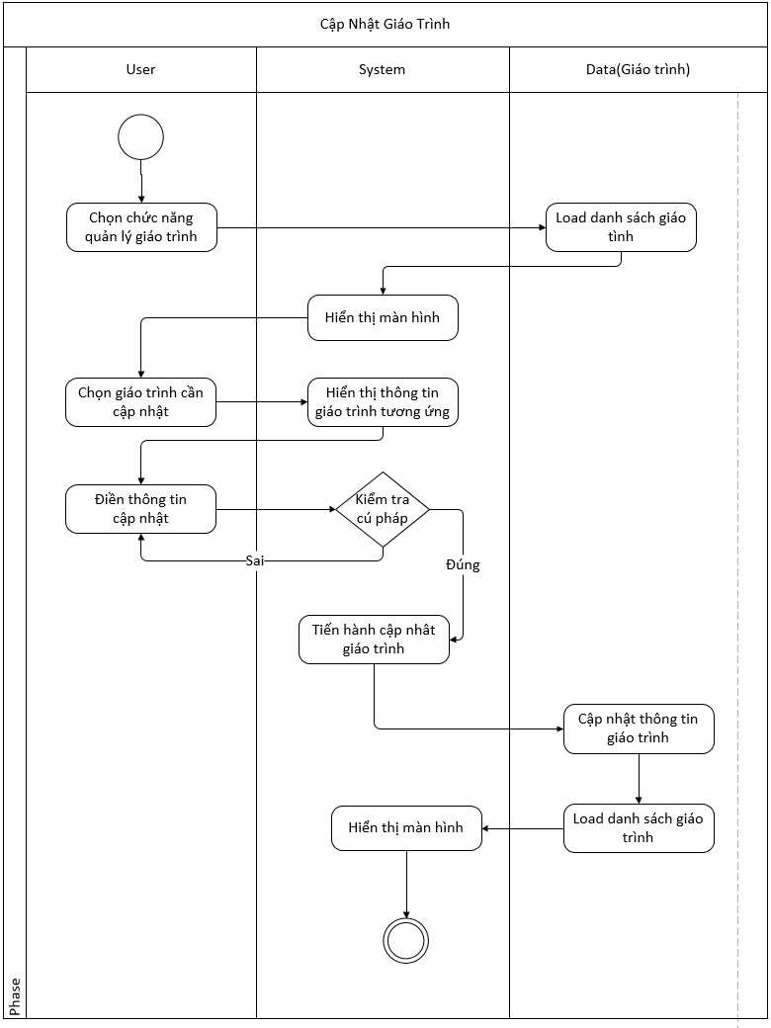
Sơ đồ 3.1: Sơ đồ hoạt động Cập nhật giáo trình

- Sơ đồ tuần tự
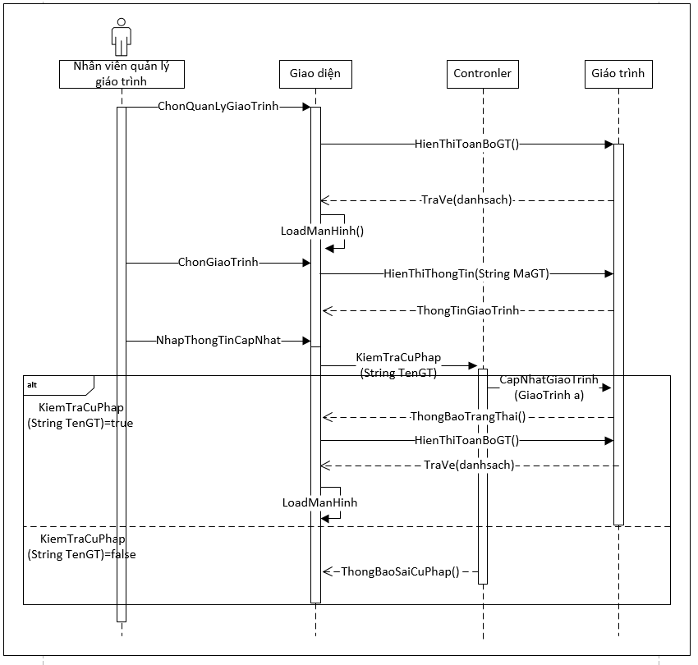
Sơ đồ 3.2: Sơ đồ tuần tự Cập nhật giáo trình

    - Sơ đồ lớp
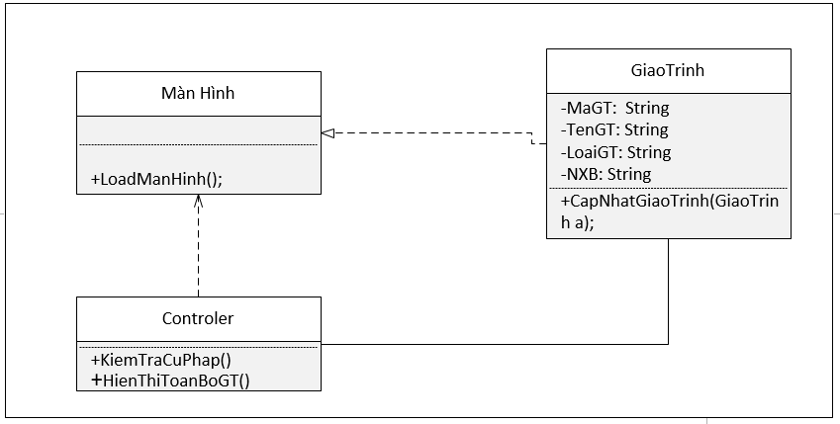
Sơ đồ 3.3: Sơ đồ lớp Cập nhật giáo trình
    - Sơ đồ trạng thái

  - Tìm kiếm giáo trình (U012)
    - Sơ đồ hoạt động
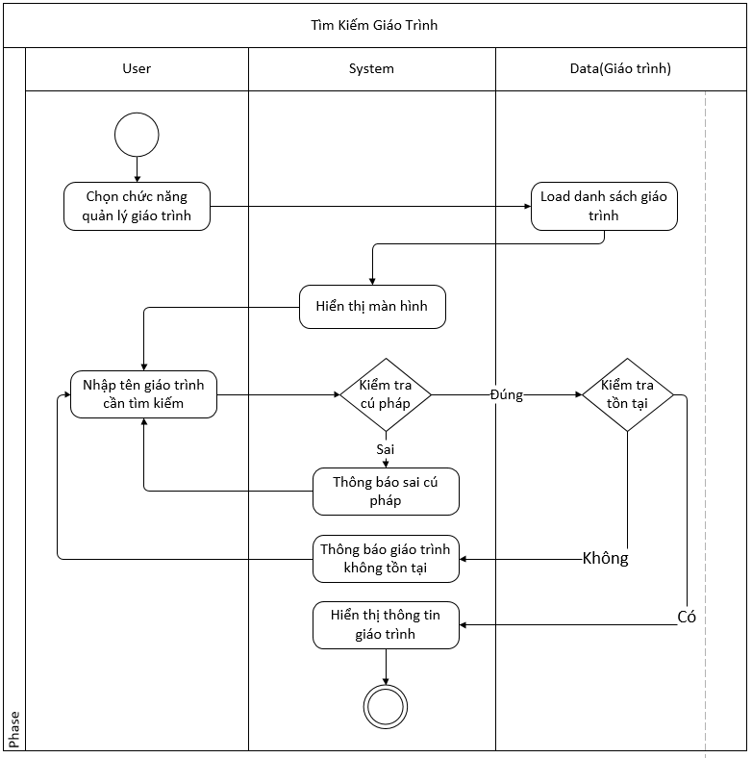
Sơ đồ 3.4: Sơ đồ hoạt động Tìm kiếm giáo trình
    - Sơ đồ tuần tự
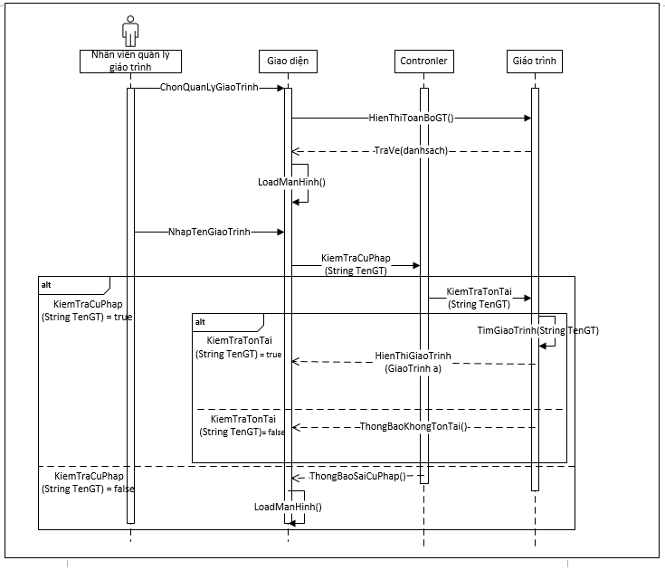
Sơ đồ 3.5: Sơ đồ tuần tự Tìm kiếm giáo trình
    - Sơ đồ lớp
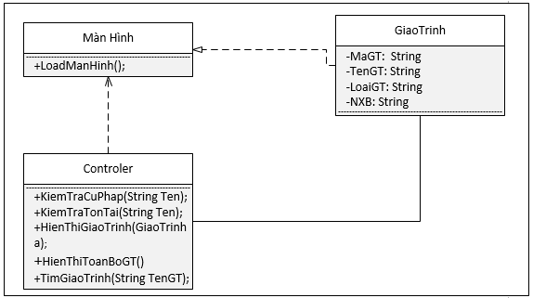
Sơ đồ 3.6: Sơ đồ lớp Tìm kiếm giáo trình
    - Sơ đồ trạng thái

  - Xóa giáo trình (U013)
    - Sơ đồ hoạt động
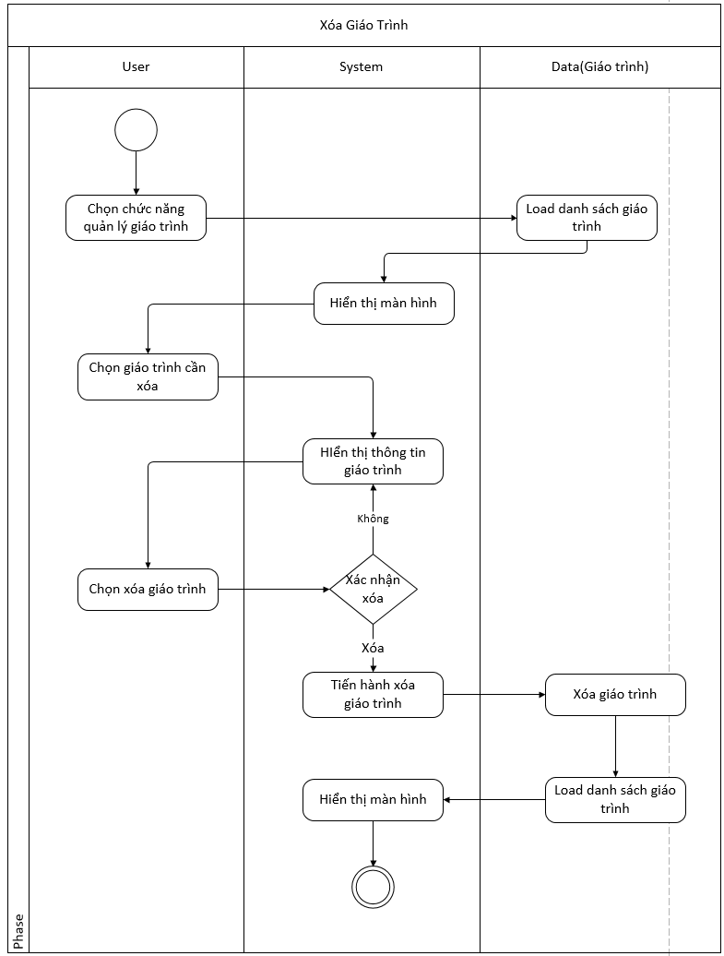
Sơ đồ 3.7: Sơ đồ hoạt động Xóa giáo trình
    - Sơ đồ tuần tự
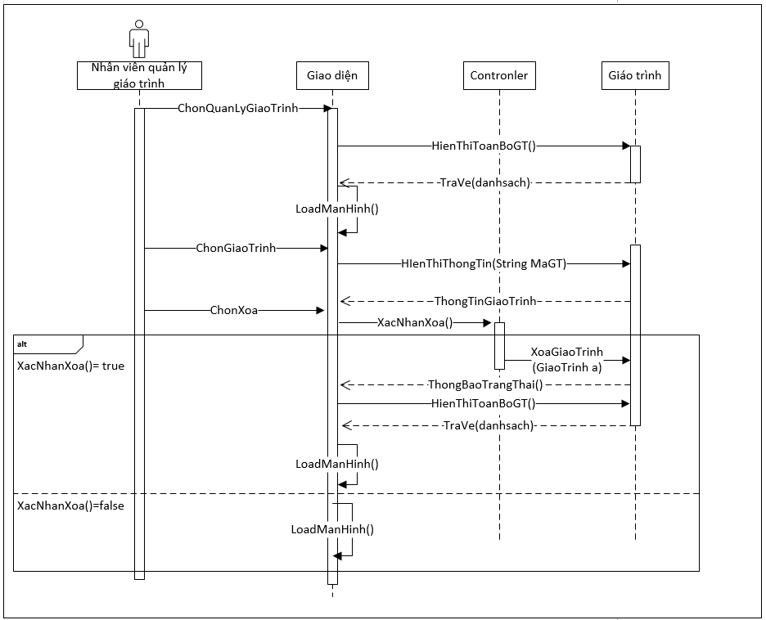
Sơ đồ 3.8: Sơ đồ tuần tự Xóa giáo trình
    - Sơ đồ lớp
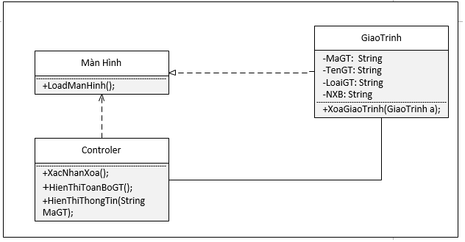
Sơ đồ 3.9: Sơ đồ lớp Xóa giáo trình
    - Sơ đồ trạng thái
  - Thêm mới giáo trình (U014)
    - Sơ đồ hoạt động
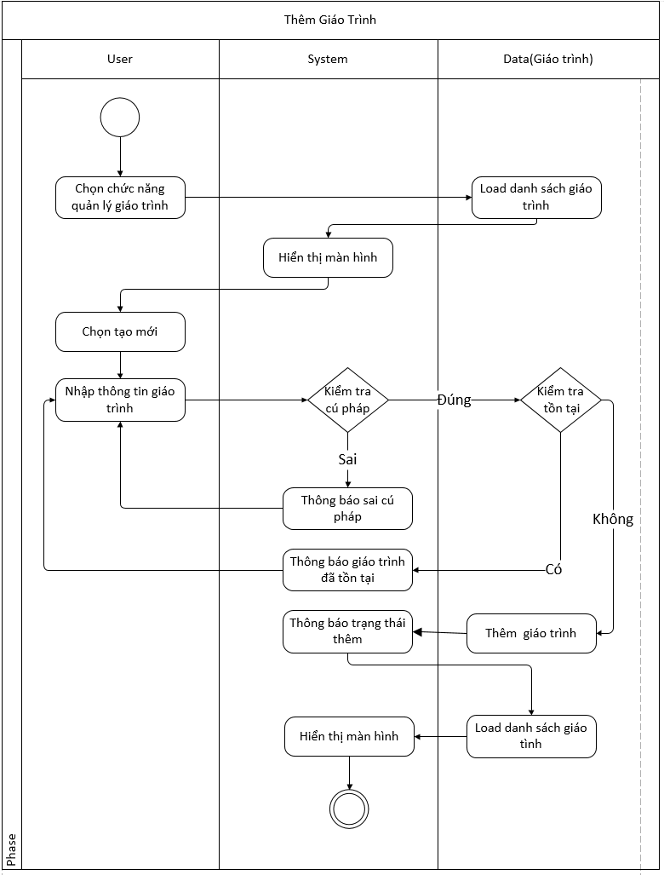
Sơ đồ 3.10: Sơ đồ hoạt động Thêm mới giáo tình
    - Sơ đồ tuần tự
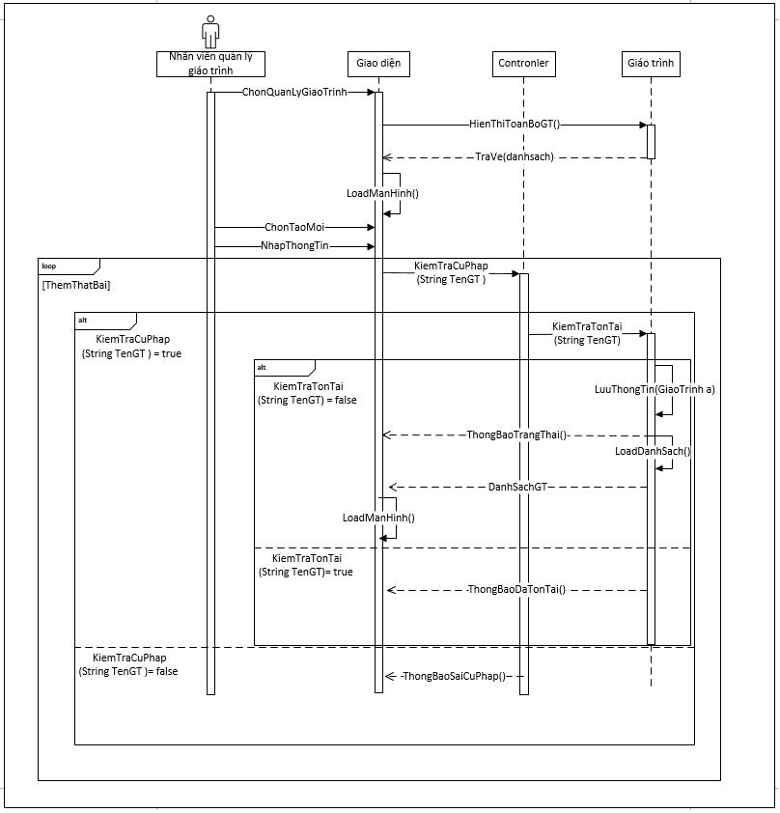
Sơ đồ 3.11: Sơ đồ tuần tự Thêm mới giáo trình
    - Sơ đồ lớp
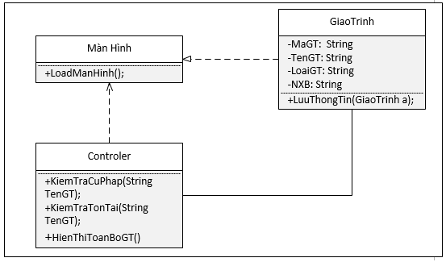
Sơ đồ 3.12: Sơ đồ lớp Thêm mới giáo trình
    - Sơ đồ trạng thái

- Phân hệ quản lý học viên (PH02)
  - Thêm học viên (U021)
    - Sơ đồ hoạt động
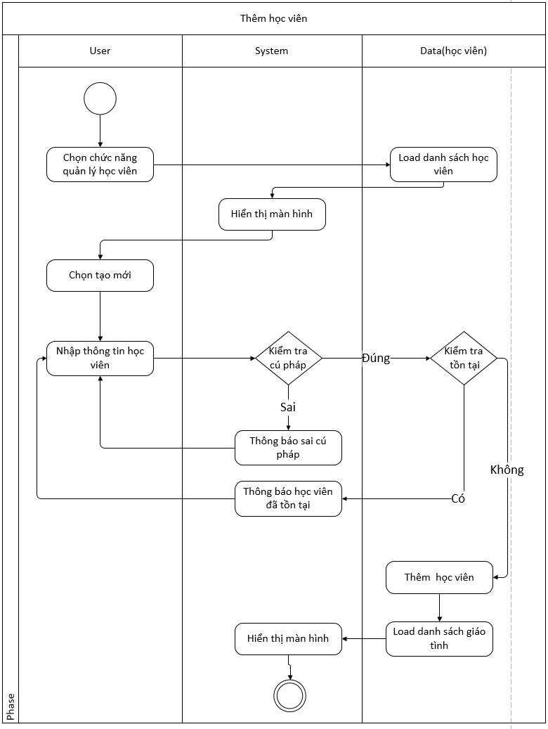Sơ đồ 3.13: Sơ đồ hoạt động Thêm mới giáo trình
    - Sơ đồ tuần tự
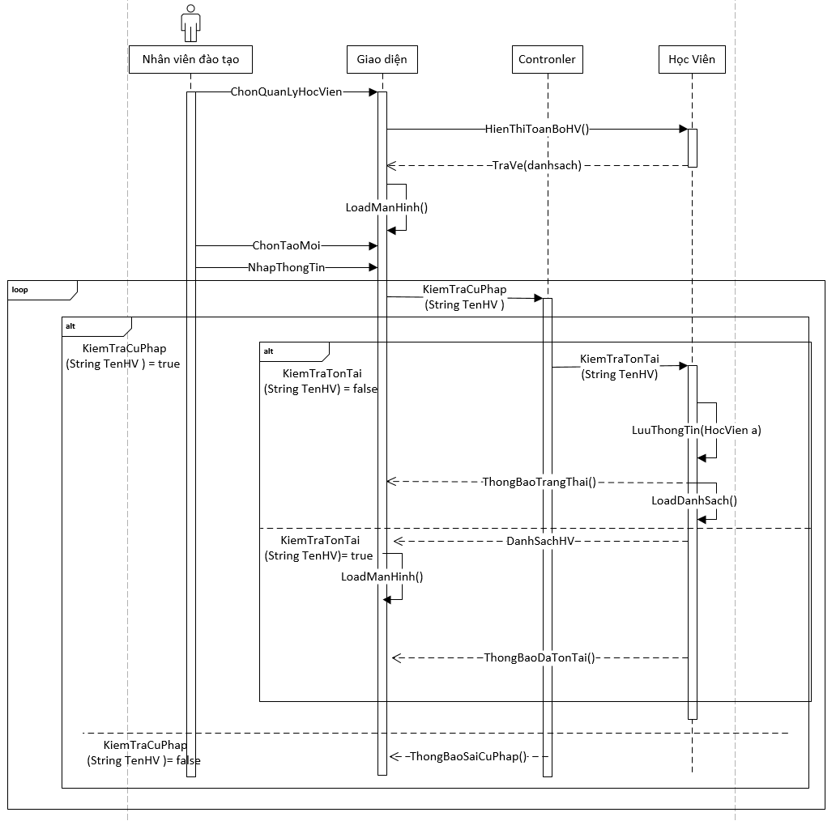
Sơ đồ 3.14: Sơ đồ tuần tự Thêm mới học viên
    - Sơ đồ lớp
Sơ đồ 3.15: Sơ đồ lớp Thêm mới giáo trình
    - Sơ đồ trạng thái
Sơ đồ 3.16: Sơ đồ trạng thái Học viên
  - Cập nhật học viên (U022)
    - Sơ đồ hoạt động
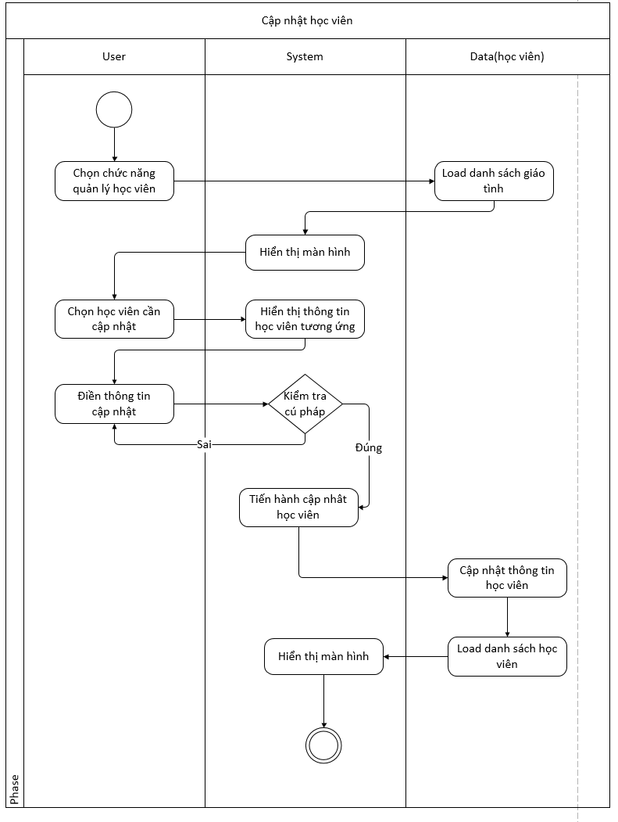
Sơ đồ 3.17: Sơ đồ hoạt động Cập nhật học viên
    - Sơ đồ tuần tự
Sơ đồ 3.18: Sơ đồ tuần tự Cập nhật học viên
    - Sơ đồ lớp
Sơ đồ 3.19: Sơ đồ lớp Cập nhật học viên
    - Sơ đồ trạng thái

  - Tra cứu học viên (U023)
    - Sơ đồ hoạt động
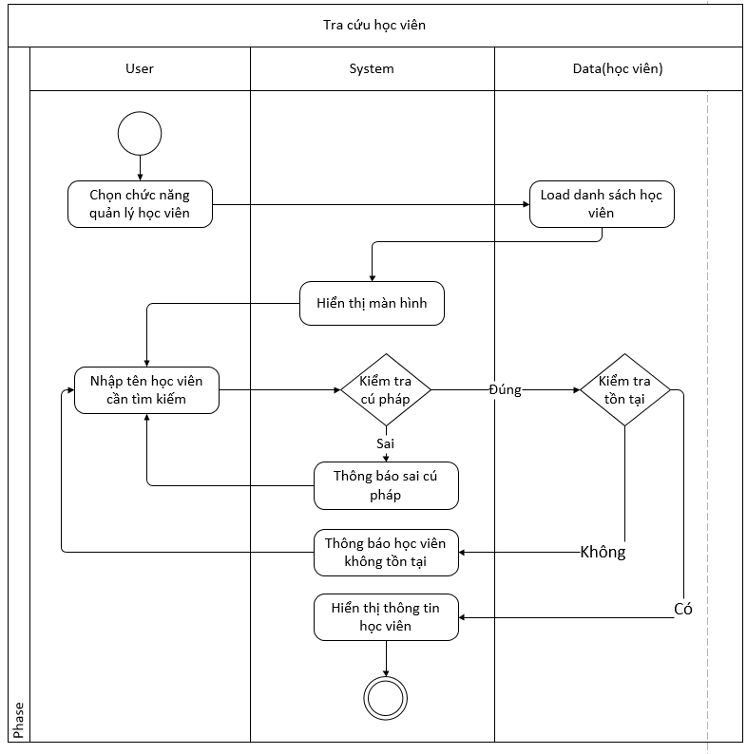
Sơ đồ 3.20: Sơ đồ hoạt động Tra cứu học viên
    - Sơ đồ tuần tự
Sơ đồ 3.21: Sơ đồ tuần tự Tra cứu học viên
    - Sơ đồ lớp
Sơ đồ 3.22: Sơ đồ lớp Tra cứu học viên
    - Sơ đồ trạng thái

  - Xóa học viên (U024)
    - Sơ đồ hoạt động
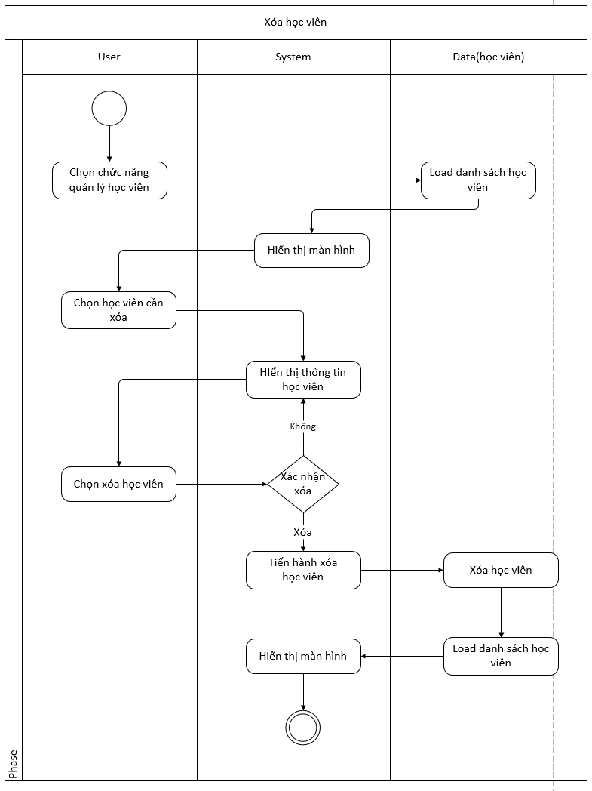
Sơ đồ 3.23: Sơ đồ hoạt động Xóa học viên
    - Sơ đồ tuần tự
Sơ đồ 3.24: Sơ đồ tuần tụ Xóa học viên
    - Sơ đồ lớp
Sơ đồ 3.25: Sơ đồ lớp Xóa học viên
    - Sơ đồ trạng thái

  - Chuyển lớp (U025)
    - Sơ đồ hoạt động
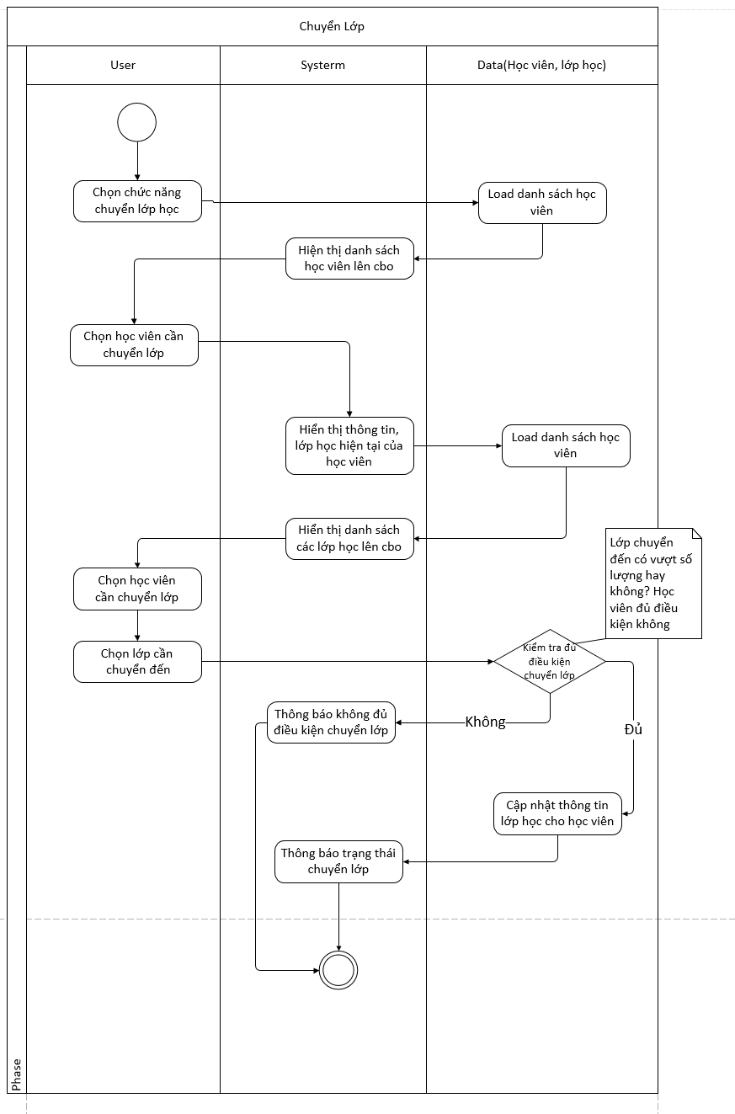
Sơ đồ 3.26: Sơ đồ hoạt động Chuyển lớp
    - Sơ đồ tuần tự
Sơ đồ 3.27: Sơ đồ tuần tự Chuyển lớp
    - Sơ đồ lớp
Sơ đồ 3.28: Sơ đồ lớp Chuyển lớp
    - Sơ đồ trạng thái

  - Bảo lưu (U026)
    - Sơ đồ hoạt động
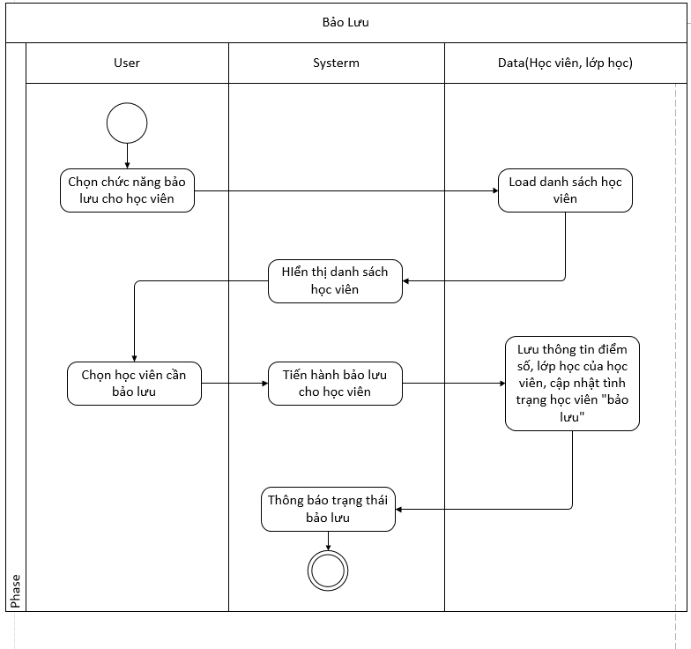
Sơ đồ 3.29: Sơ đồ hoạt động Bảo Lưu
    - Sơ đồ tuần tự
Sơ đồ 3.30: Sơ đồ tuần tự Bảo lưu
    - Sơ đồ lớp
Sơ đồ 3.31: Sơ đồ lớp Bảo lưu
    - Sơ đồ trạng thái

- Phân hệ quản lý lớp học (PH03)
  - Tạo lớp học (U031)
    - Sơ đồ hoạt động
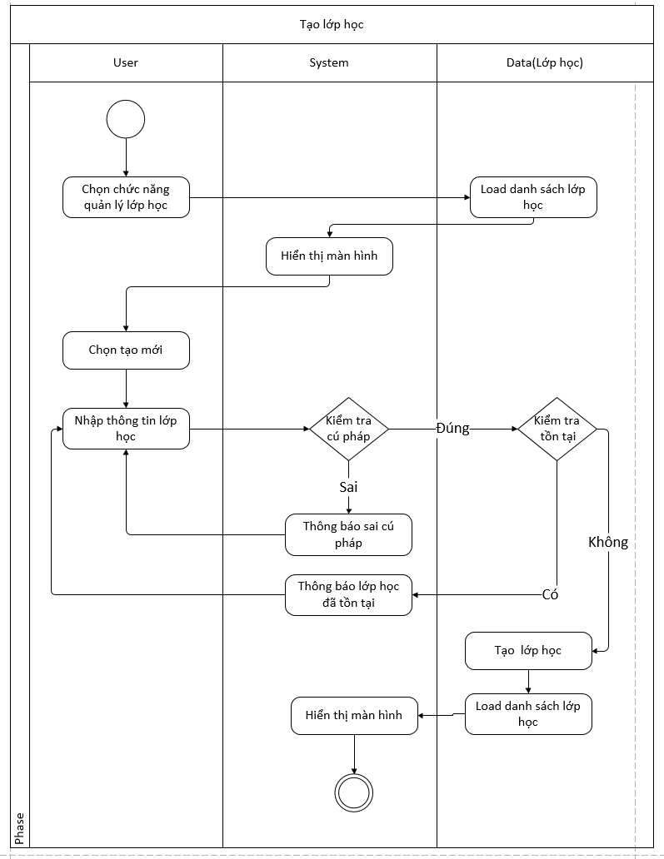
Sơ đồ 3.32: Sơ đồ hoạt động Tạo lớp học
    - Sơ đồ tuần tự
Sơ đồ 3.33: Sơ đồ tuần tự Tạo lớp học
    - Sơ đồ lớp
Sơ đồ 3.34: Sơ đồ lớp Tạo lớp học
    - Sơ đồ trạng thái
Sơ đồ 3.35: Sơ đồ trạng thái Lớp Học

  - Xem danh sách lớp học (U032)
    - Sơ đồ hoạt động
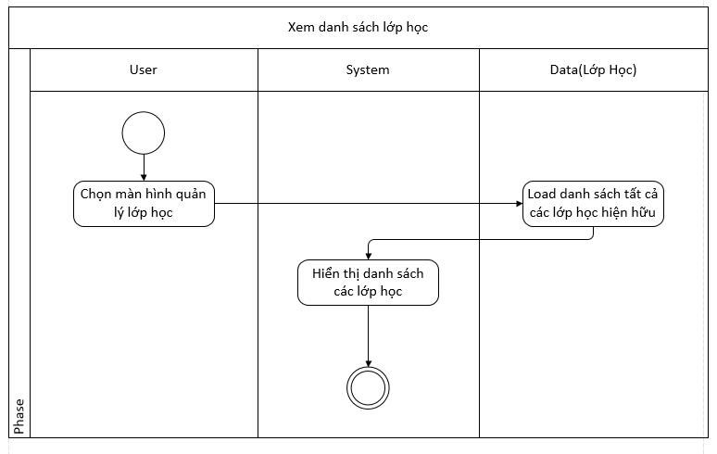
Sơ đồ 3.36: Sơ đồ hoạt động Xem danh sách lớp học
    - Sơ đồ tuần tự
Sơ đồ 3.37: Sơ đồ tuần tự Xem danh sách lớp học
    - Sơ đồ lớp
Sơ đồ 3.38: Sơ đồ lớp Xem danh sách lớp học
    - Sơ đồ trạng thái

  - Xếp lịch giảng viên (U033)
    - Sơ đồ hoạt động
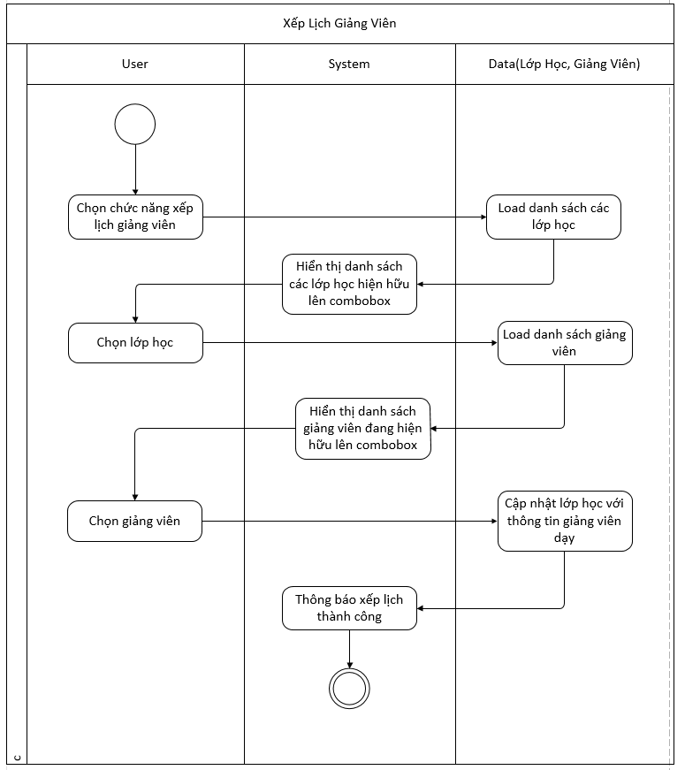
Sơ đồ 3.39: Sơ đồ hoạt động Xếp lịch giangr viên
    - Sơ đồ tuần tự
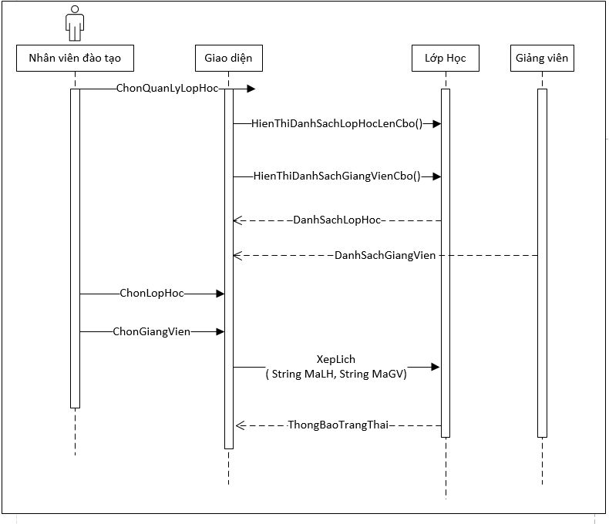
Sơ đồ 3.40: Sơ đồ hoạt động Xếp lịch giảng viên
    - Sơ đồ lớp
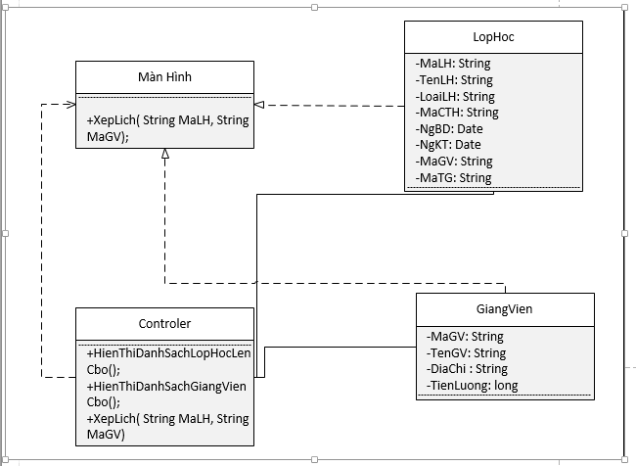
Sơ đồ 3.41: Sơ đồ lớp Xếp lịch giảng viên
    - Sơ đồ trạng thái

  - Cập nhật lớp học (U034)
    - Sơ đồ hoạt động
Sơ đồ 3.42: Sơ đồ hoạt động Cập nhật lớp học
    - Sơ đồ tuần tự
Sơ đồ 3.43: Sơ đồ tuần tự Cập nhật lớp học
    - Sơ đồ lớp
Sơ đồ 3.44: Sơ đồ Cập nhật lớp học
    - Sơ đồ trạng thái

- Phân hệ quản lý chương trình học(PH04)
  - Tạo chương trình học (U041)
    - Sơ đồ hoạt động
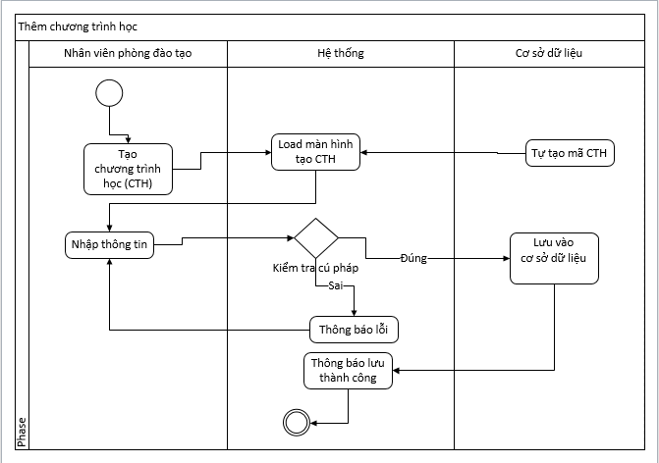
Sơ đồ 3.45:Sơ đồ hoạt động Tạo lớp học
    - Sơ đồ tuần tự
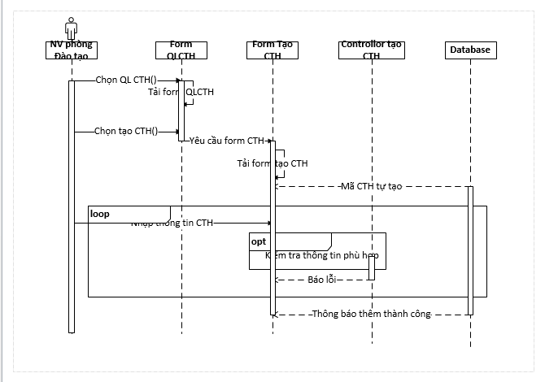
Sơ đồ 3.46: Sơ đồ tuần tự Tạo lớp học
    - Sơ đồ lớp
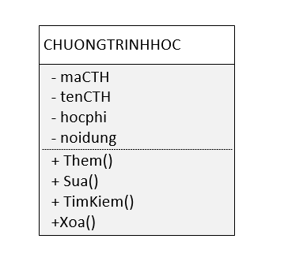
Sơ đồ 3.47: Sơ đồ lớp Tạo lớp học
    - Sơ đồ trạng thái
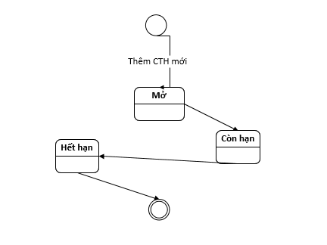
Sơ đồ 3.48: Sơ đồ trạng thái Chương trình học
  - Cập nhật chương trình học (U042)
    - Sơ đồ hoạt động
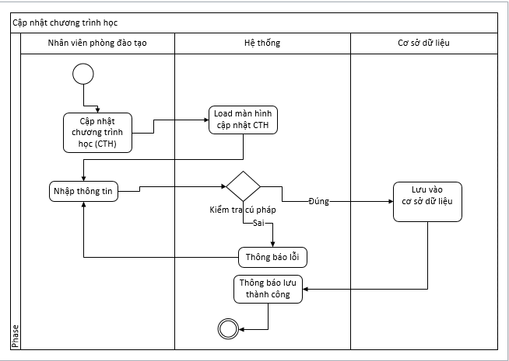
Sơ đồ 3.49: Sơ đồ hoạt động Cập nhật chương trình học
    - Sơ đồ tuần tự
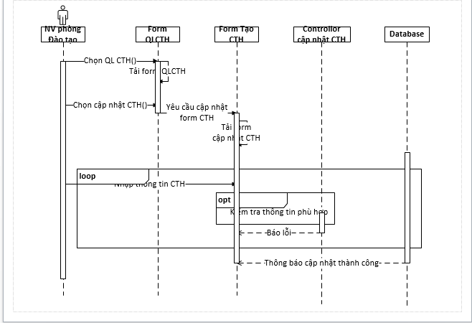
Sơ đồ 3.50: Sơ đồ tuần tự Câp nhật lớp học
    - Sơ đồ lớp
    - Sơ đồ trạng thái

  - Tra cứu chương trình học (U043)
    - Sơ đồ hoạt động
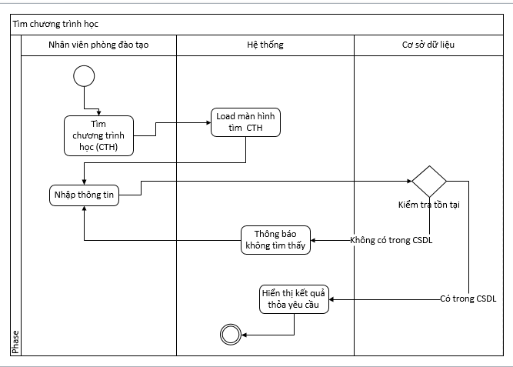
Sơ đồ 3.51: Sơ đồ hoat động Tra cứu lớp học
    - Sơ đồ tuần tự
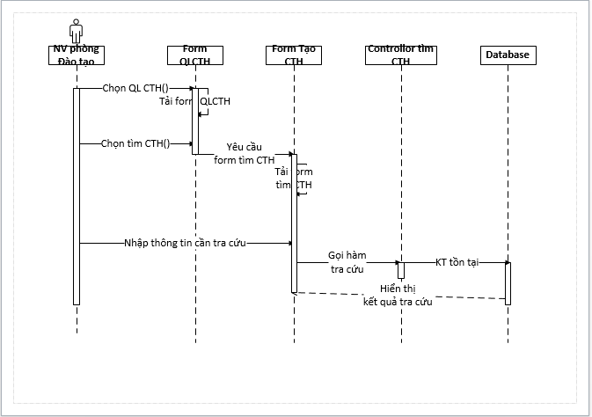
Sơ đồ 3.52: Sơ đồ tuần tự Tra cứu chương trình học
    - Sơ đồ lớp
    - Sơ đồ trạng thái

  - Xóa chương trình học(U044)
    - Sơ đồ hoạt động
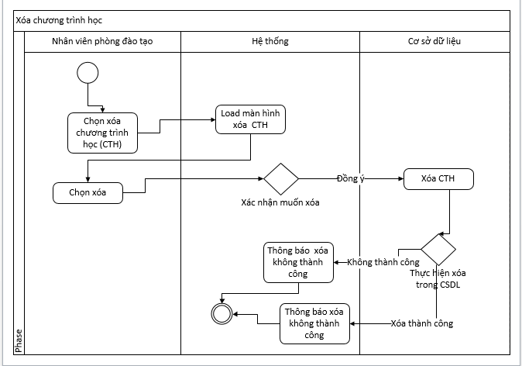
Sơ đồ 3.53: Sơ đồ hoạt hộng Xóa chương trình học
    - Sơ đồ tuần tự
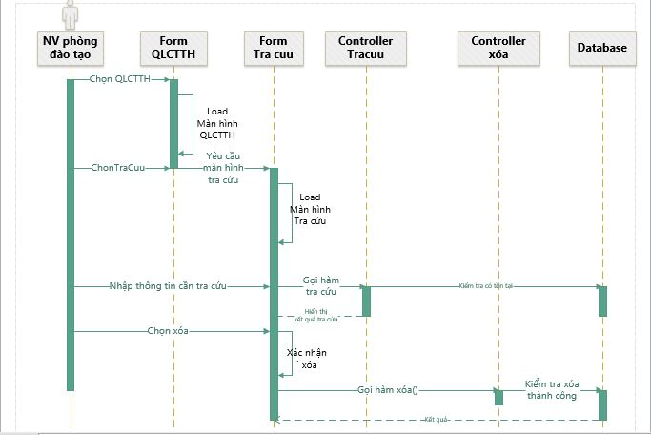
Sơ đồ 3.54: Sơ đồ tuần tự Xóa chương trình học
    - Sơ đồ lớp
    - Sơ đồ trạng thái

- Quản lý giảng viên (PH05)
  - Thêm giảng viên (U051)
    - Sơ đồ hoạt động
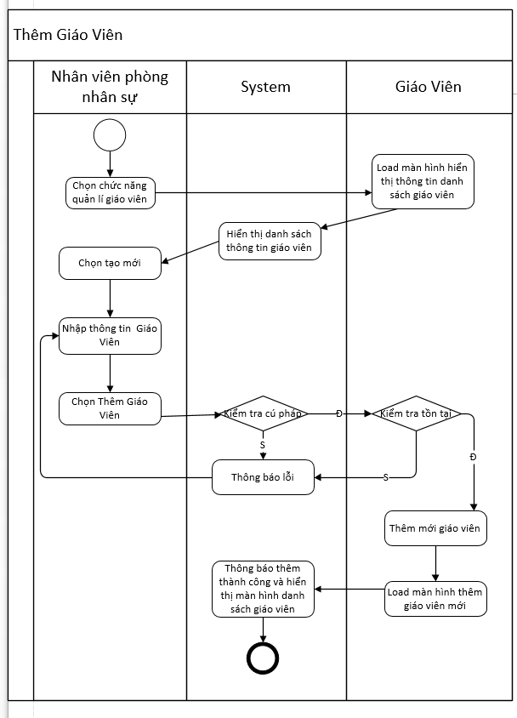
Sơ đồ 3.55: Sơ đồ hoạt động Thêm giảng viên
    - Sơ đồ tuần tự
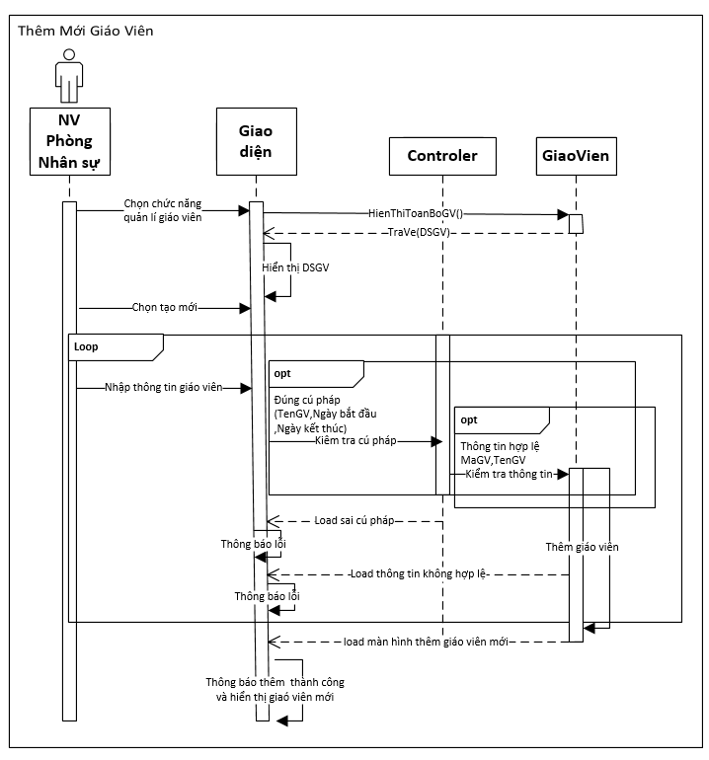
Sơ đồ 3.56: Sơ đồ tuần tự Thêm mới giáo viên
    - Sơ đồ lớp
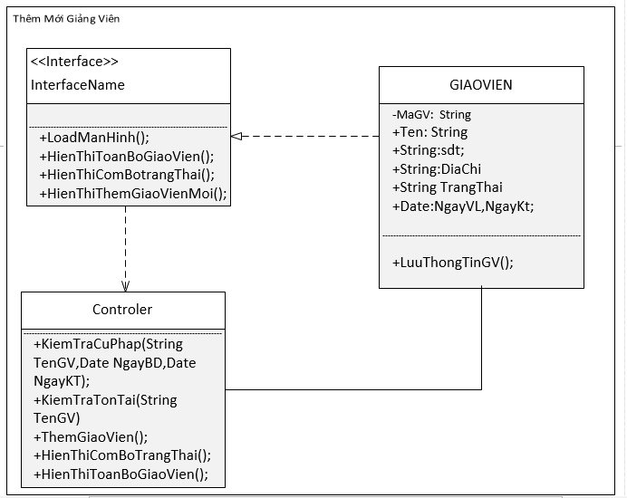
Sơ đồ 3.57: Sơ đồ lớp Thêm mới giáo viên
    - Sơ đồ trạng thái
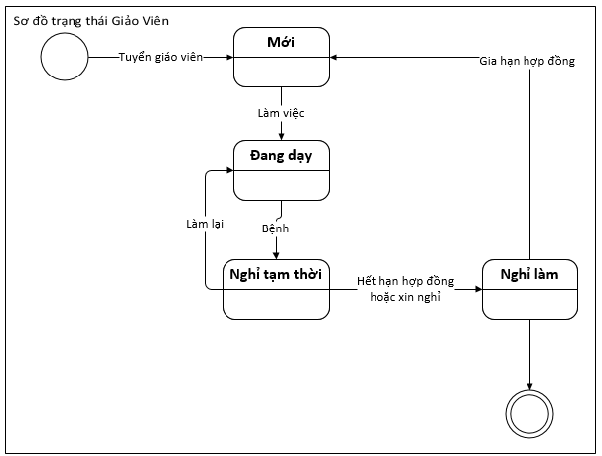
Sơ đồ 3.58 :Sơ đồ trạng thái giáo viên
  - Cập nhật giảng viên (U052)
    - Sơ đồ hoạt động
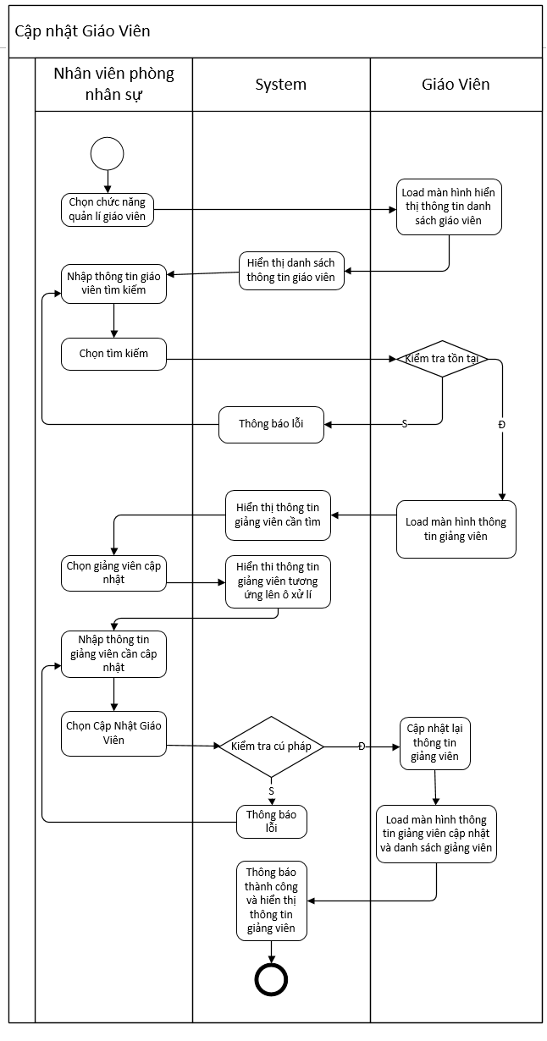
Sơ đồ 3.59 :Sơ đồ hoạt động Cập nhật giáo viên
    - Sơ đồ tuần tự
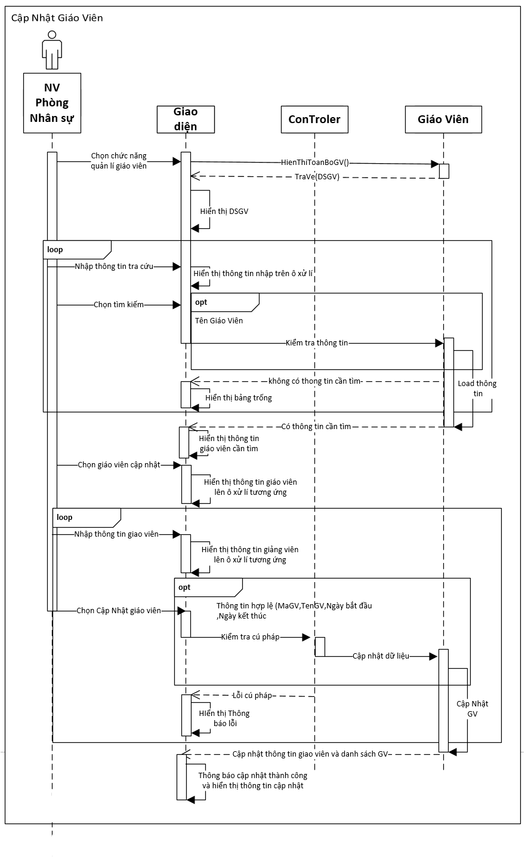
Sơ đồ 3.60: Sơ đồ tuần tự Cập nhật giáo viên
    - Sơ đồ lớp
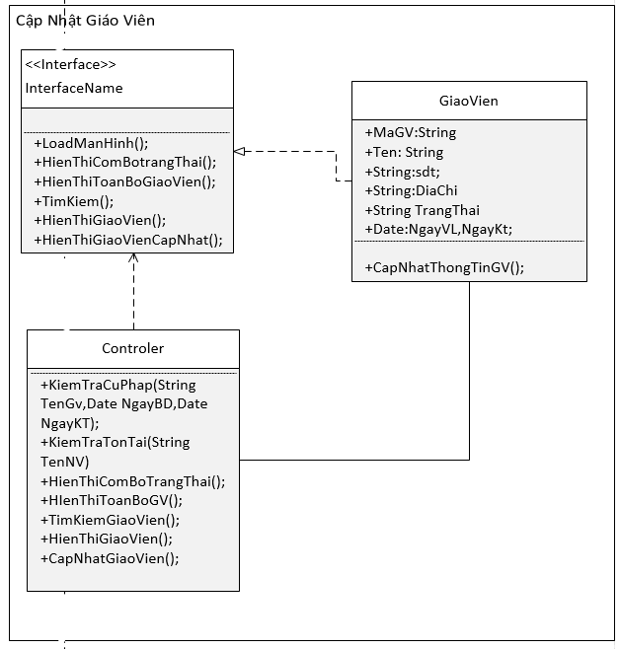
Sơ đồ 3.61 :Sơ đồ lớp Cập nhật giáo viên
  - Tra cứu giảng viên (U053)
    - Sơ đồ hoạt động
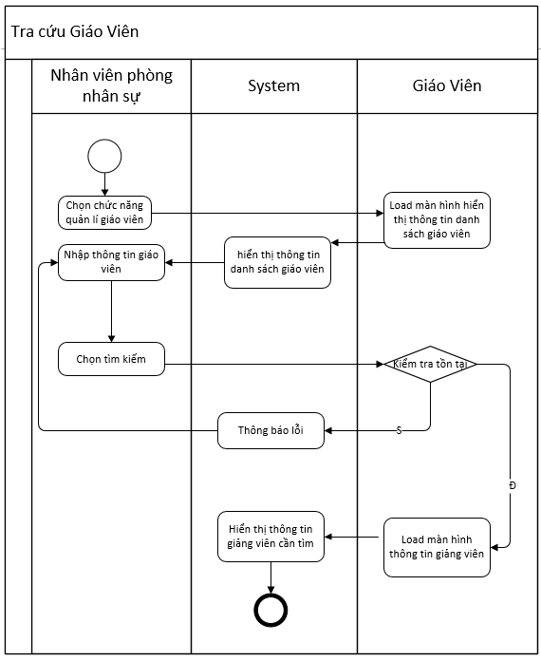
Sơ đồ 3.62 :Sơ đồ hoạt động Tra cứu giáo viên
    - Sơ đồ tuần tự
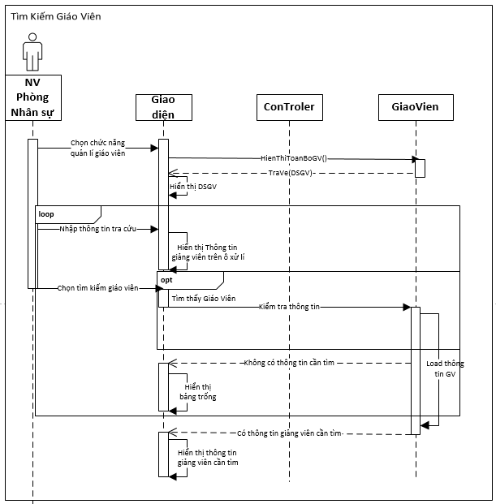
Sơ đồ 3.63 :Sơ đồ tuần tự Tra cứu giáo viên
    - Sơ đồ lớp
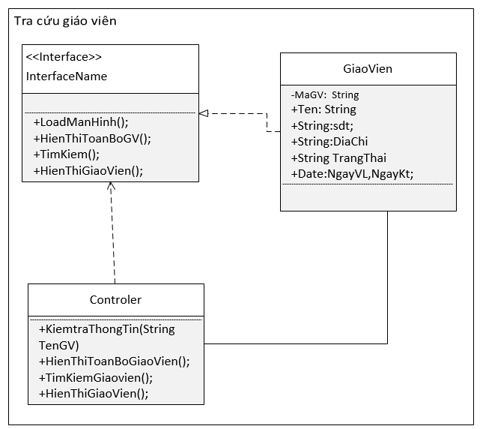
Sơ đồ 3.64 :Sơ đồ lớp Tra cứu giáo viên
  - Xóa giảng viên (U054)
    - Sơ đồ hoạt động
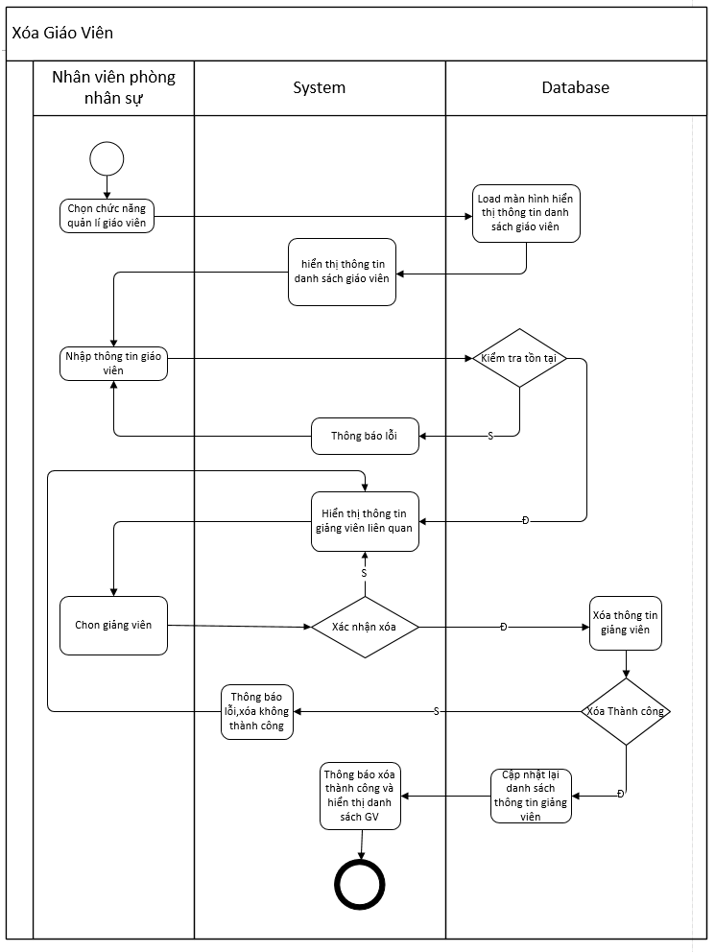
Sơ đồ 3.65 :Sơ đồ hoạt động Xóa giáo viên
    - Sơ đồ tuần tự
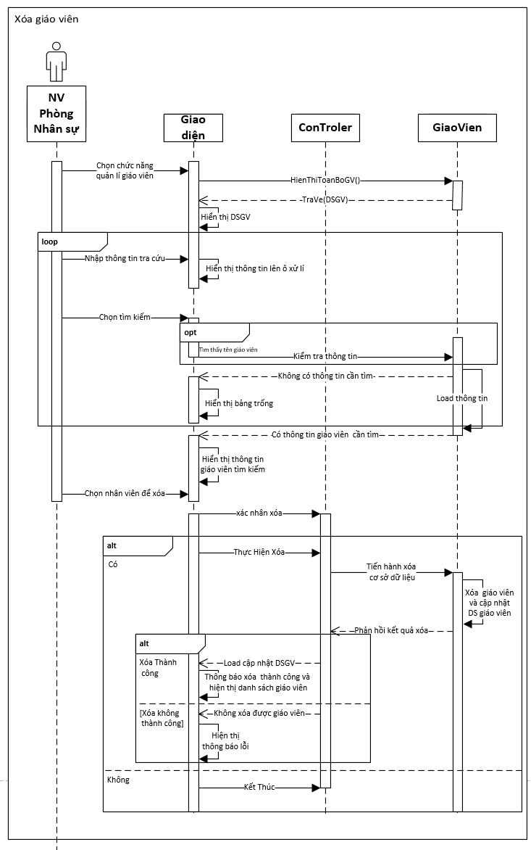
Sơ đồ 3.66 :Sơ đồ tuần tự Xóa giáo viên
    - Sơ đồ lớp
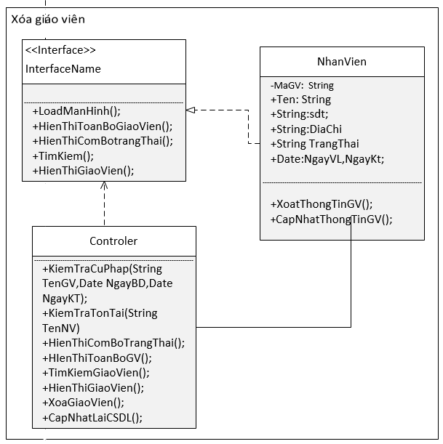
Sơ đồ 3.67 :Sơ đồ lớp Xóa giáo viên
  - Xem lịch giảng dạy
    - Sơ đồ hoạt động
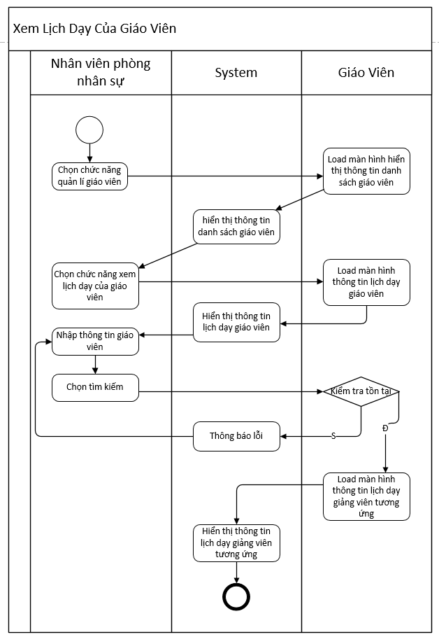
Sơ đồ 3.68 :Sơ đồ hoạt động Xem lịch giảng dạy
    - Sơ đồ tuần tự
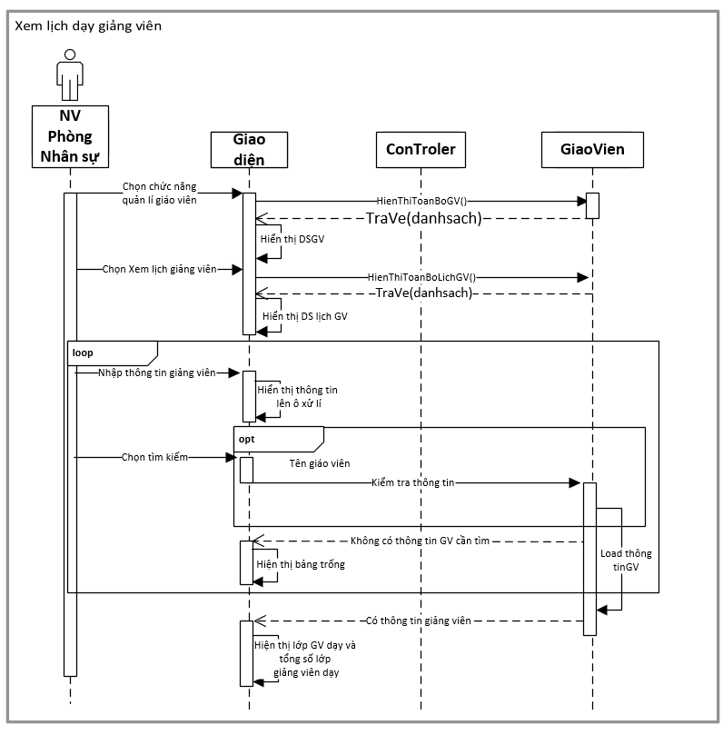
Sơ đồ 3.69 :Sơ đồ tuần tự Xem lịch giảng dạy
    - Sơ đồ lớp
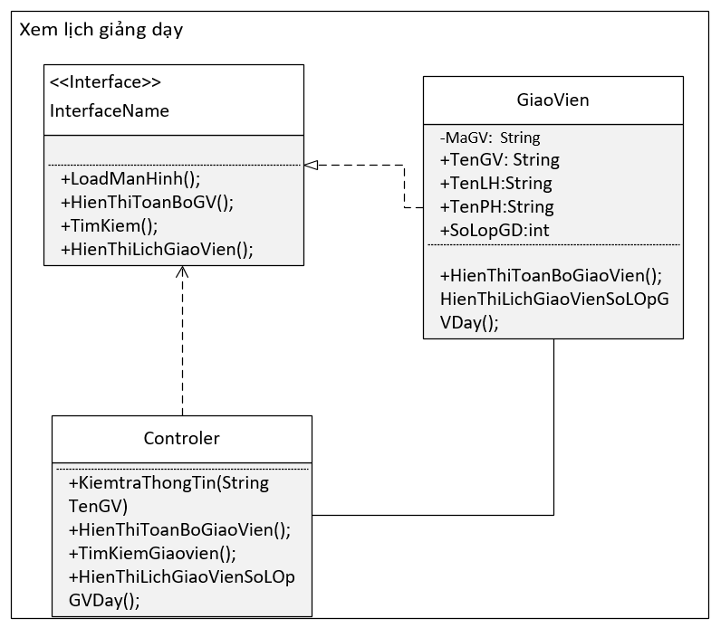
Sơ đồ 3.70 :Sơ đồ lớp Xem lịch giảng dạy
  - Chấm Công Giáo Viên
    - Sơ đồ hoạt động
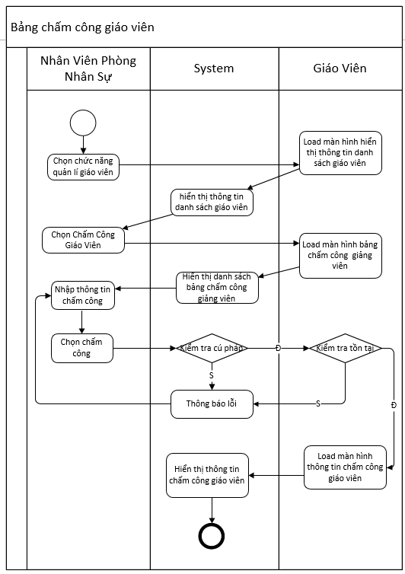
Sơ đồ 3.71 :Sơ đồ hoạt động chấm công giáo viên
    - Sơ đồ tuần tự
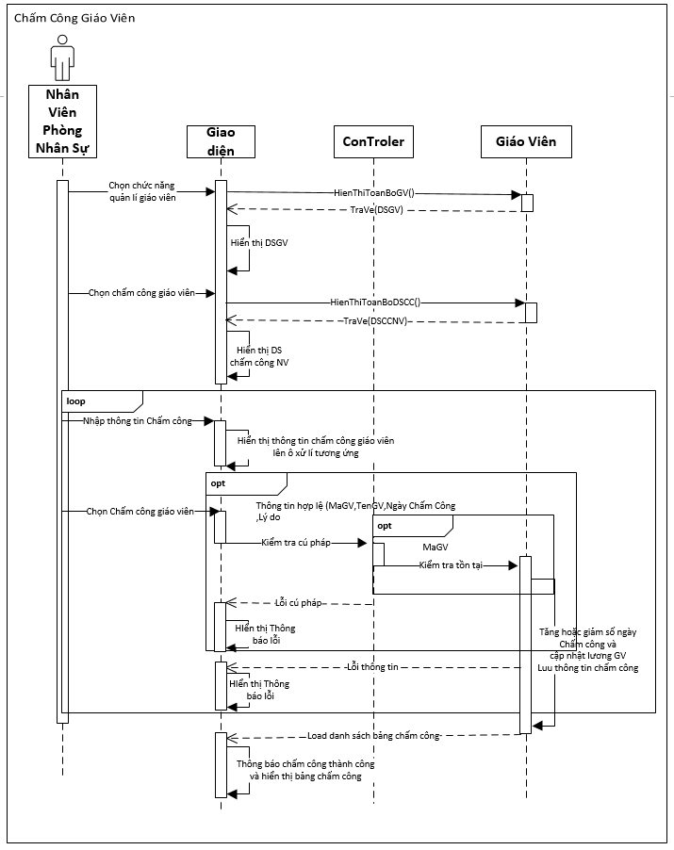
Sơ đồ 3.72: Sơ đồ tuân tự chấm công giáo viên

    - Sơ đồ lớp
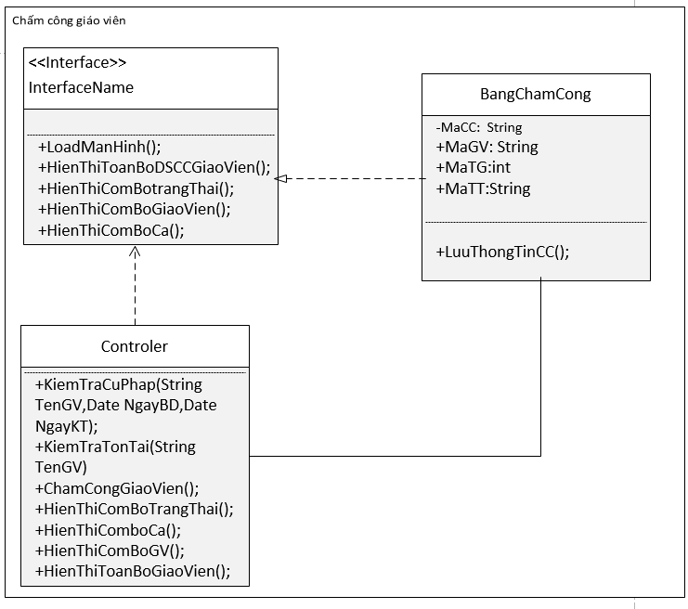
Sơ đồ 3.73: Sơ đồ lớp chấm công giáo viên

    - Sơ đồ trạng thái
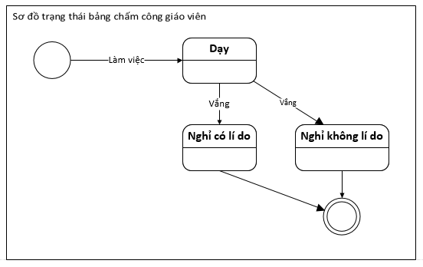
Sơ đồ 3.74 :Sơ đồ trạng thái chấm công giáo viên
- Quản lý tài chính (PH06)
  - Tính lương (U061)
    - Sơ đồ hoạt động
    - Sơ đồ tuần tự
    - Sơ đồ lớp
    - Sơ đồ trạng thái

  - Báo cáo và thống kê (U062)

6.2.1 Thống kê thu
    - Sơ đồ hoạt động
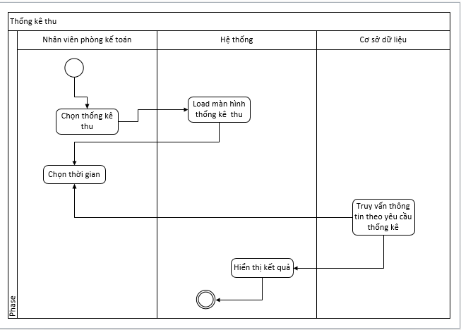
Sơ đồ 3.75: Sơ đồ hoạt động Thống kê thu
    - Sơ đồ tuần tự
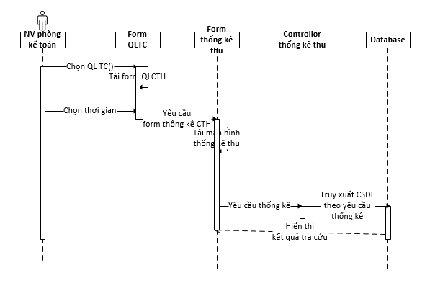
Sơ đồ 3.76: Sơ đồ tuần tư Thống kê thu
    - Sơ đồ lớp
    - Sơ đồ trạng thái

6.2.2 Thống kê chi
    - Sơ đồ hoạt động
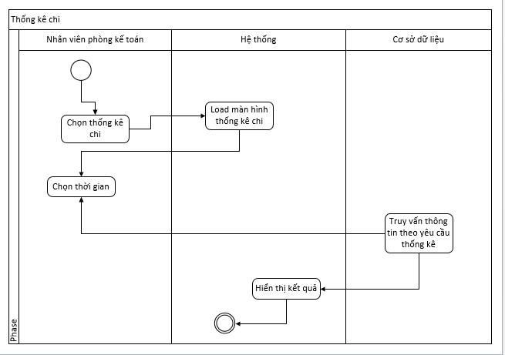
Sơ đồ 3.77: Sơ đồ hoạt động Thống kê chi
    - Sơ đồ tuần tự
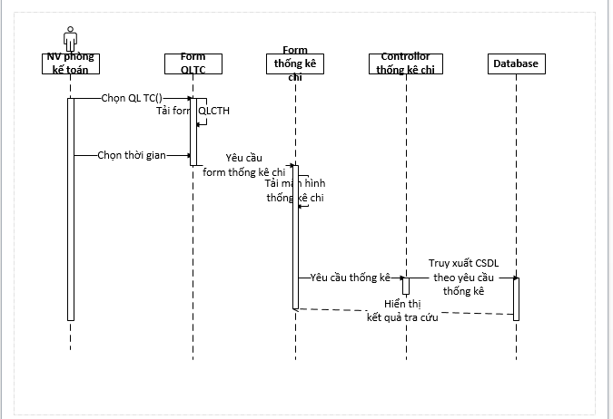
Sơ đồ 3.78: Sơ đồ tuần tự Thống kê thu
    - Sơ đồ lớp
    - Sơ đồ trạng thái

  - Tra cứu phiếu thu (U063)
    - Tra cứu phiếu chi
    - Sơ đồ hoạt động
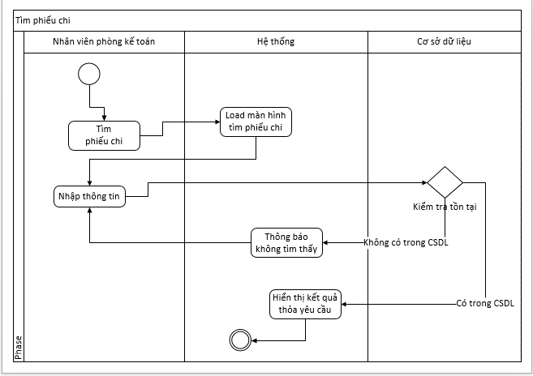
Sơ đồ 3.79: Sơ đồ tra cứu phiếu chi
    - Sơ đồ tuần tự
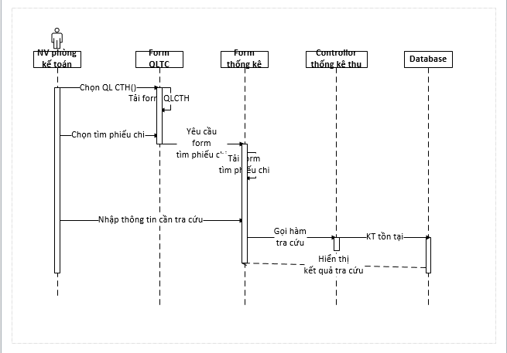
Sơ đồ 3.80: Sơ đồ tra cứu phiếu chi
    - Sơ đồ lớp
    - Sơ đồ trạng thái

6.3.2 Tra cứu phiếu thu
    - Sơ đồ hoạt động
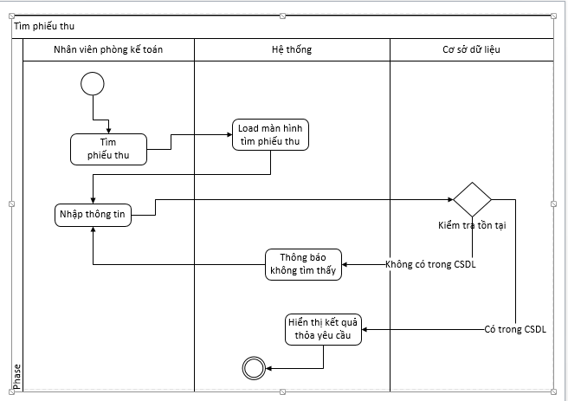
Sơ đồ 3.81: Sơ đồ hoạt động tra cứu phiếu thu

    - Sơ đồ tuần tự
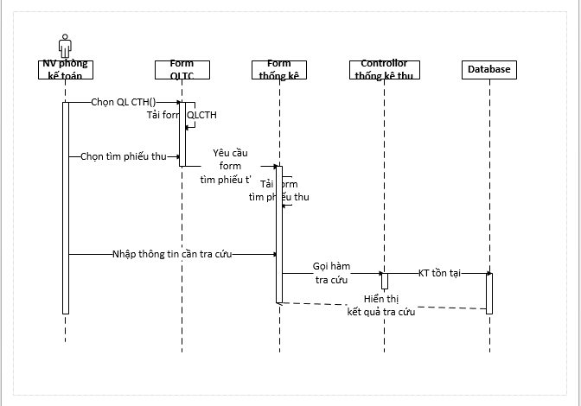
Sơ đồ 3.82: Sơ đồ tuần tự tra cứu phiếu thu

    - Sơ đồ lớp
    - Sơ đồ trạng thái

  - Lập phiếu chi (U064)
    - Sơ đồ hoạt động
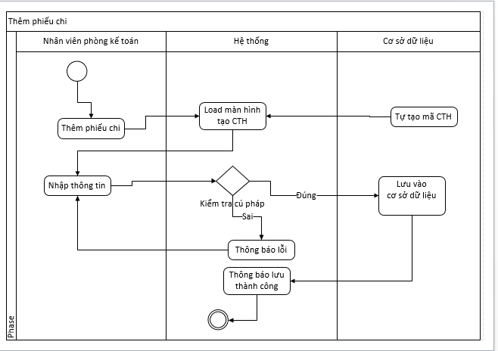
Sơ đồ 3.83: Sơ đồ Lập phiếu chi
    - Sơ đồ tuần tự
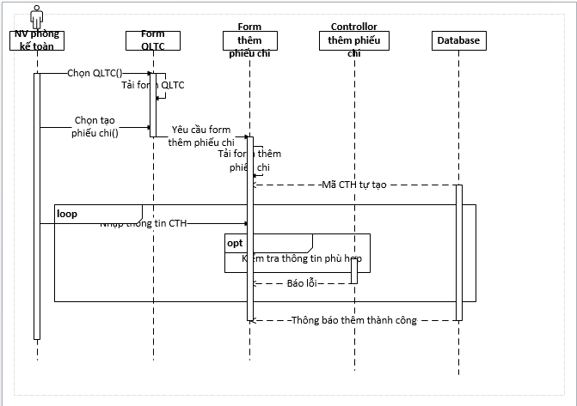
Sơ đồ 3.84: Sơ đồ tuần tự Lập phiếu chi
    - Sơ đồ lớp
    - Sơ đồ trạng thái

  - Tra cứu phiếu chi (U065)
    - Sơ đồ hoạt động
    - Sơ đồ tuần tự
    - Sơ đồ lớp
    - Sơ đồ trạng thái

  - Cập nhật phiếu chi (U066)
    - Sơ đồ hoạt động
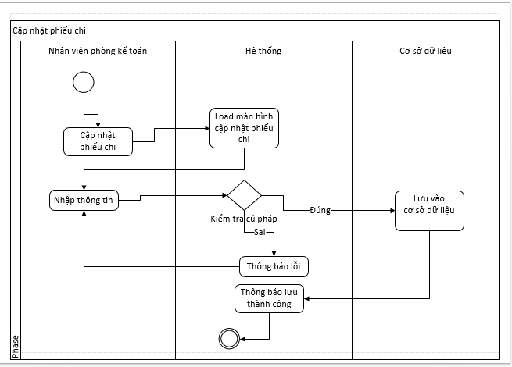
Sơ đồ 3.85: Sơ đồ hoạt động Cập nhật phiếu chi
    - Sơ đồ tuần tự
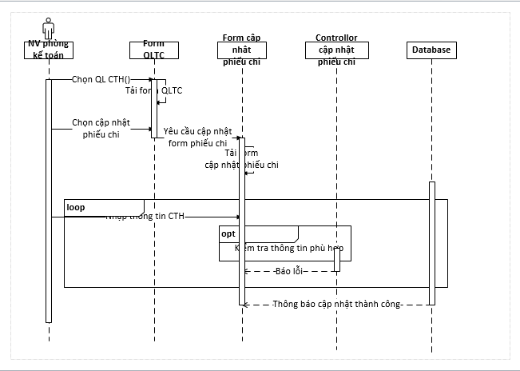
Sơ đồ 3.86: Sơ đồ tuần tự Cập nhật phiếu chi
    - Sơ đồ lớp
    - Sơ đồ trạng thái

  - Thống kê thu (U067)
    - Sơ đồ hoạt động
    - Sơ đồ tuần tự
    - Sơ đồ lớp
    - Sơ đồ trạng thái

  - Thống kê chi (U068)
    - Sơ đồ hoạt động
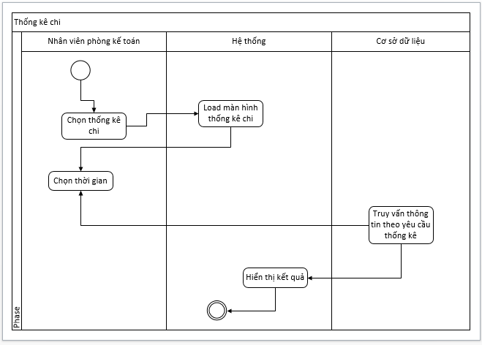
Sơ đồ 3.87: Sơ đồ hoạt động Thống kê chi
    - Sơ đồ tuần tự
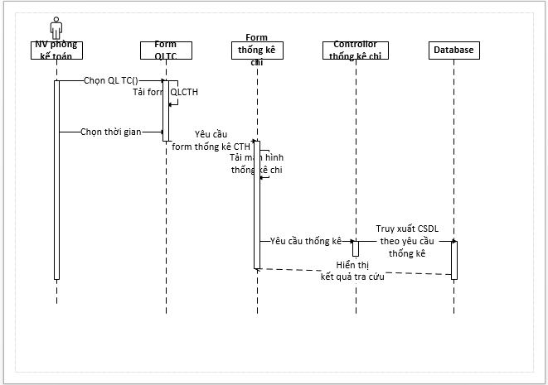
Sơ đồ 3.88: Sơ đồ tuần tự Thống kê chi
    - Sơ đồ lớp
    - Sơ đồ trạng thái

  - Lập báo cáo thu (U069)
    - Sơ đồ hoạt động
    - Sơ đồ tuần tự
    - Sơ đồ lớp
    - Sơ đồ trạng thái

  - Lập báo cáo chi (U0610)
    - Sơ đồ hoạt động
    - Sơ đồ tuần tự
    - Sơ đồ lớp
    - Sơ đồ trạng thái

  - In (U0611)
    - Sơ đồ hoạt động
    - Sơ đồ tuần tự
    - Sơ đồ lớp
    - Sơ đồ trạng thái

- Quản lý cơ sở vật chất (PH07)
  - Quản lý phòng (U071)
    - Sơ đồ hoạt động
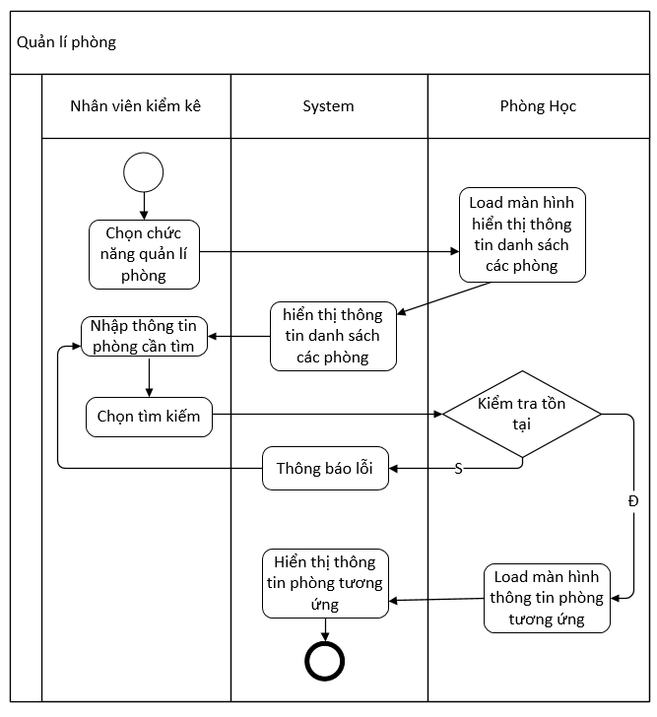
Sơ đồ 3.89 :Sơ đồ hoạt động quản lí phòng
    - Sơ đồ tuần tự
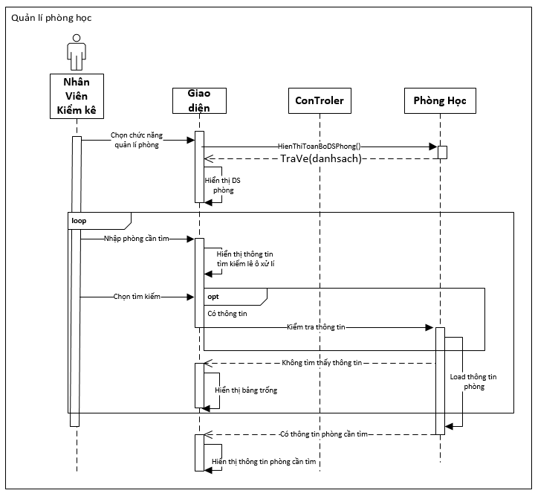
Sơ đồ 3.90:Sơ đồ tuần tự quản lí phòng
    - Sơ đồ lớp
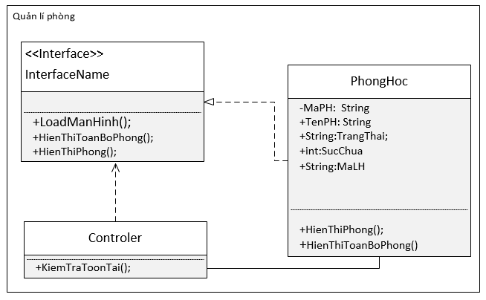
Sơ đồ 3.91 :Sơ đồ lớp quản lí phòng
    - Sơ đồ trạng thái
Sơ đồ 3.92 :Sơ đồ trạng thái quản lí phòng

- Quản lý nhân viên (PH08)
  - Thêm nhân viên (U081)
    - Sơ đồ hoạt động
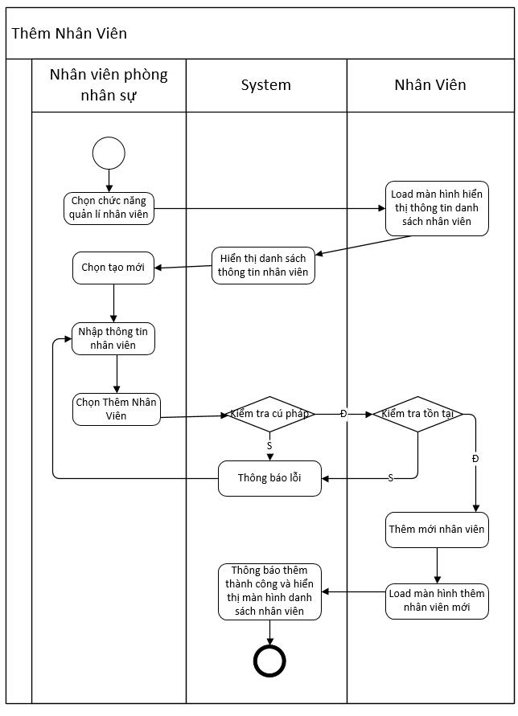
Sơ đồ 3.93 :Sơ đồ hoạt động Thêm nhân viên
    - Sơ đồ tuần tự
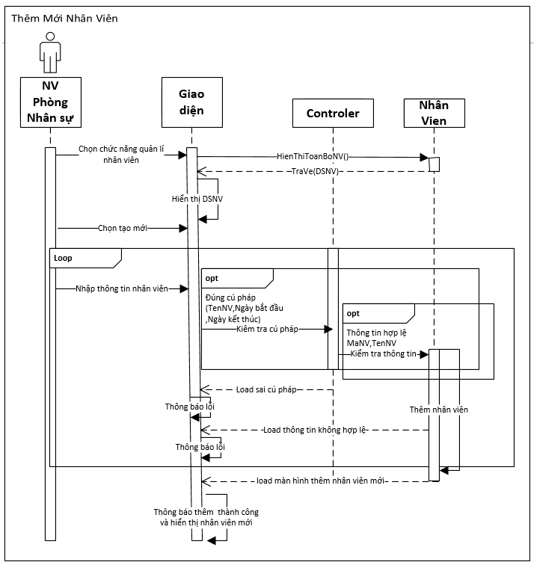
Sơ đồ 3.94 :Sơ đồ tuần tự Thêm nhân viên
    - Sơ đồ lớp
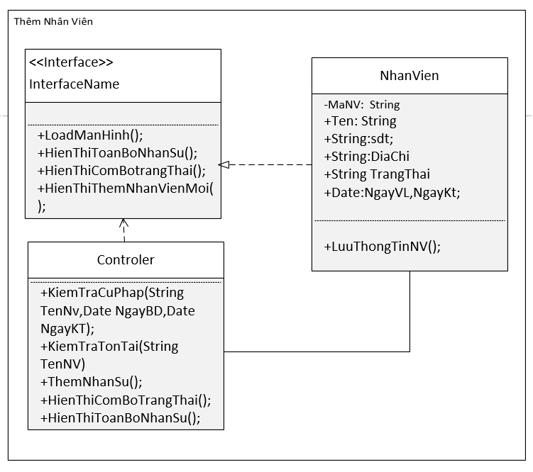
Sơ đồ 3.95 :Sơ đồ lớp Thêm nhân viên
    - Sơ đồ trạng thái
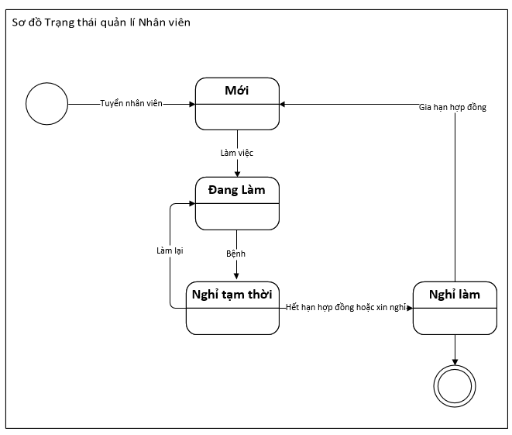
Sơ đồ 3.96 :Sơ đồ trạng thái Thêm nhân viên
  - Cập nhật nhân viên (U082)
    - Sơ đồ hoạt động
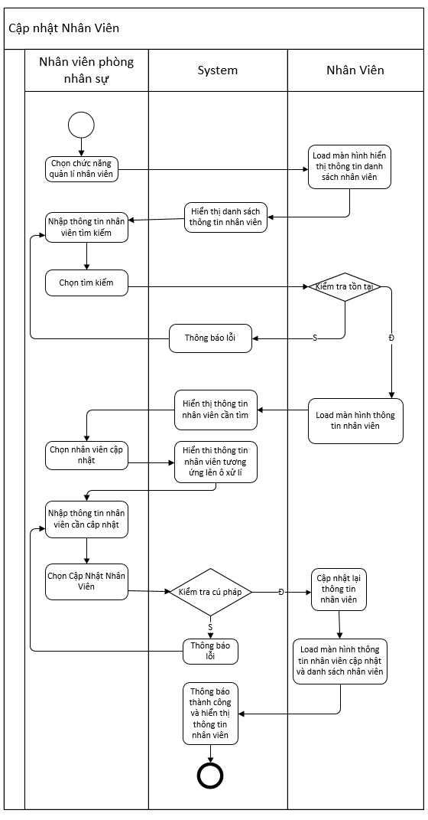
Sơ đồ 3.97 :Sơ đồ hoạt động Cập nhật nhân viên
    - Sơ đồ tuần tự
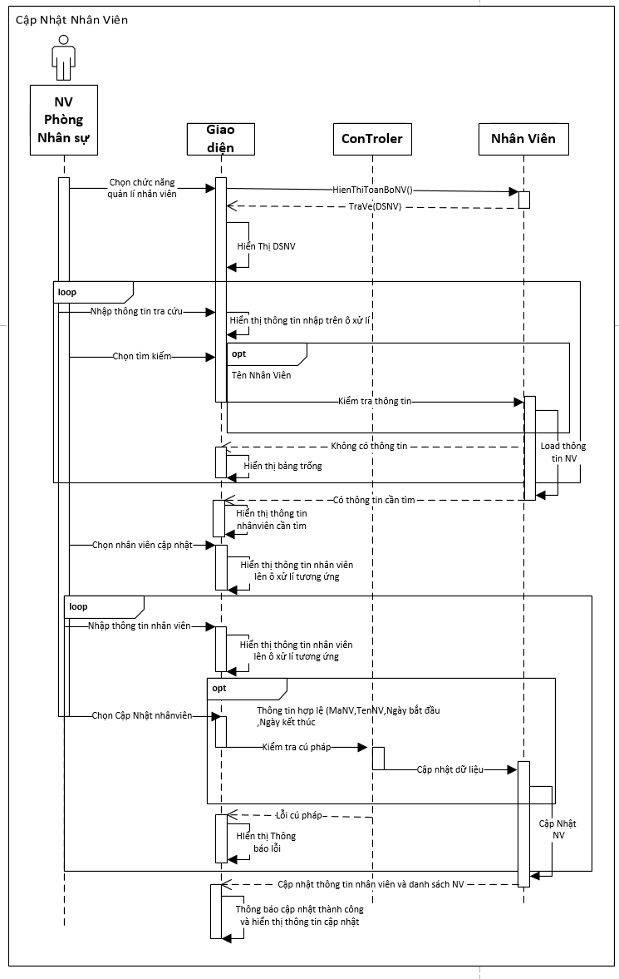
Sơ đồ 3.98 :Sơ đồ tuần tự Cập nhật nhân viên
    - Sơ đồ lớp
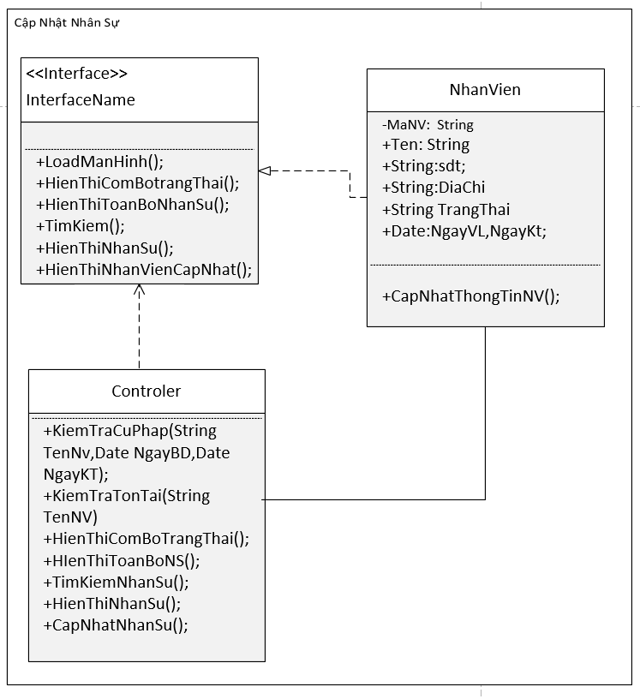
Sơ đồ 3.99 :Sơ đồ lớp Cập nhật nhân viên
  - Tìm kiếm nhân viên (U083)
    - Sơ đồ hoạt động
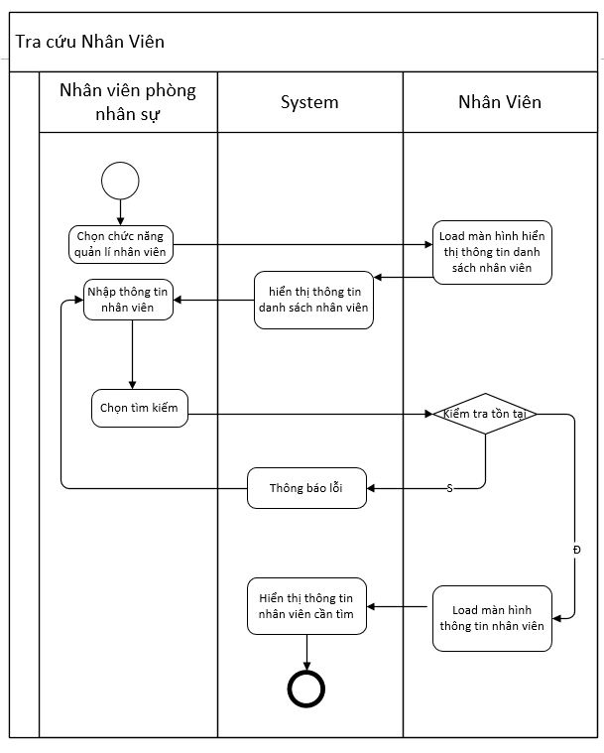
Sơ đồ 3.100 :Sơ đồ hoạt động Tìm kiếm nhân viên

    - Sơ đồ tuần tự
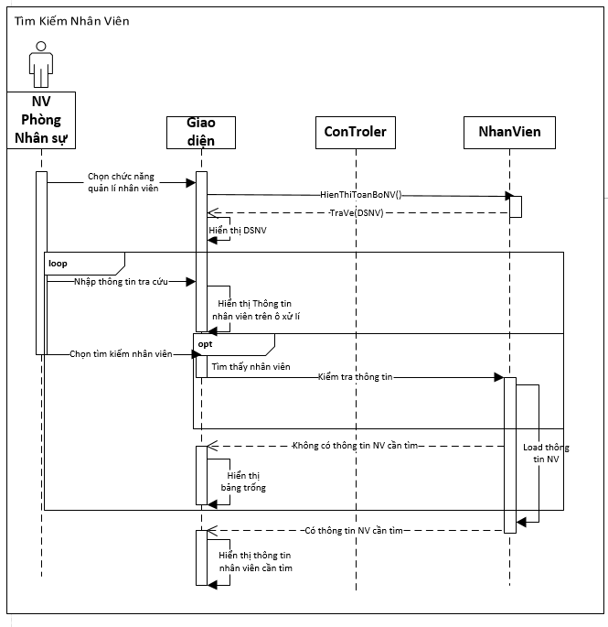
Sơ đồ 3.101 :Sơ đồ tuần tự Tìm kiếm nhân viên

    - Sơ đồ lớp
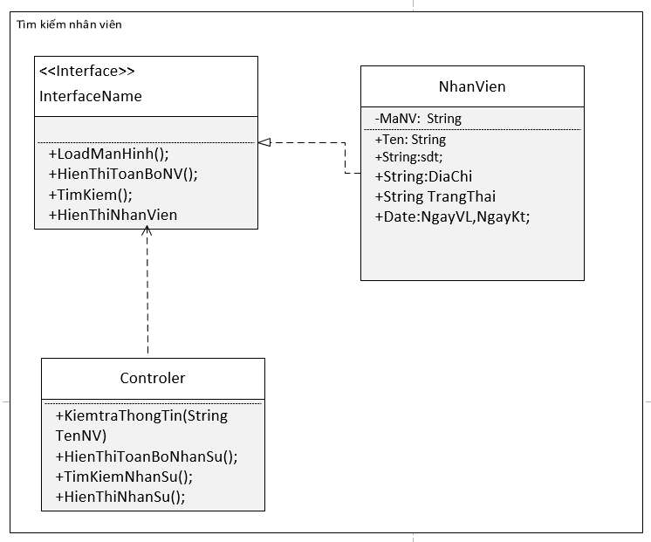
Sơ đồ 3.102 :Sơ đồ lớp Tìm kiếm nhân viên
  - Xóa nhân viên (U084)
    - Sơ đồ hoạt động
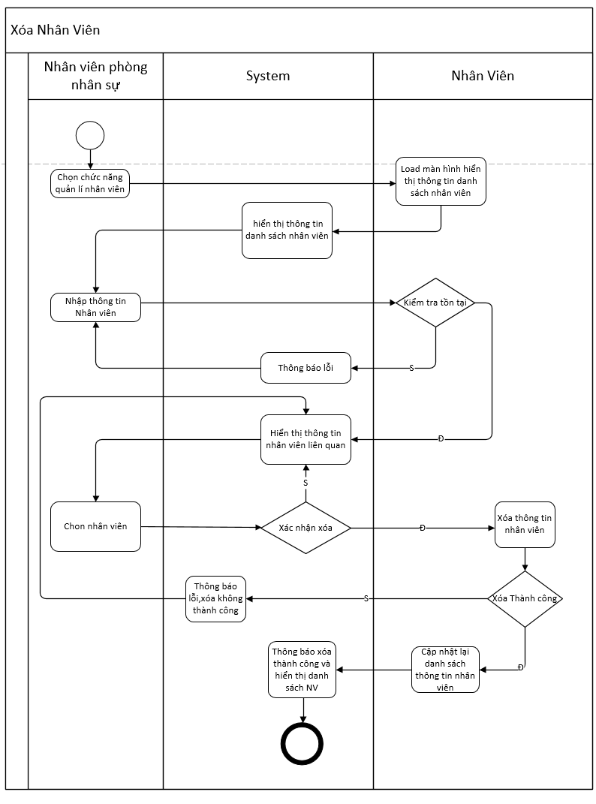
Sơ đồ 3.103 :Sơ đồ hoạt động Xóa nhân viên
    - Sơ đồ tuần tự
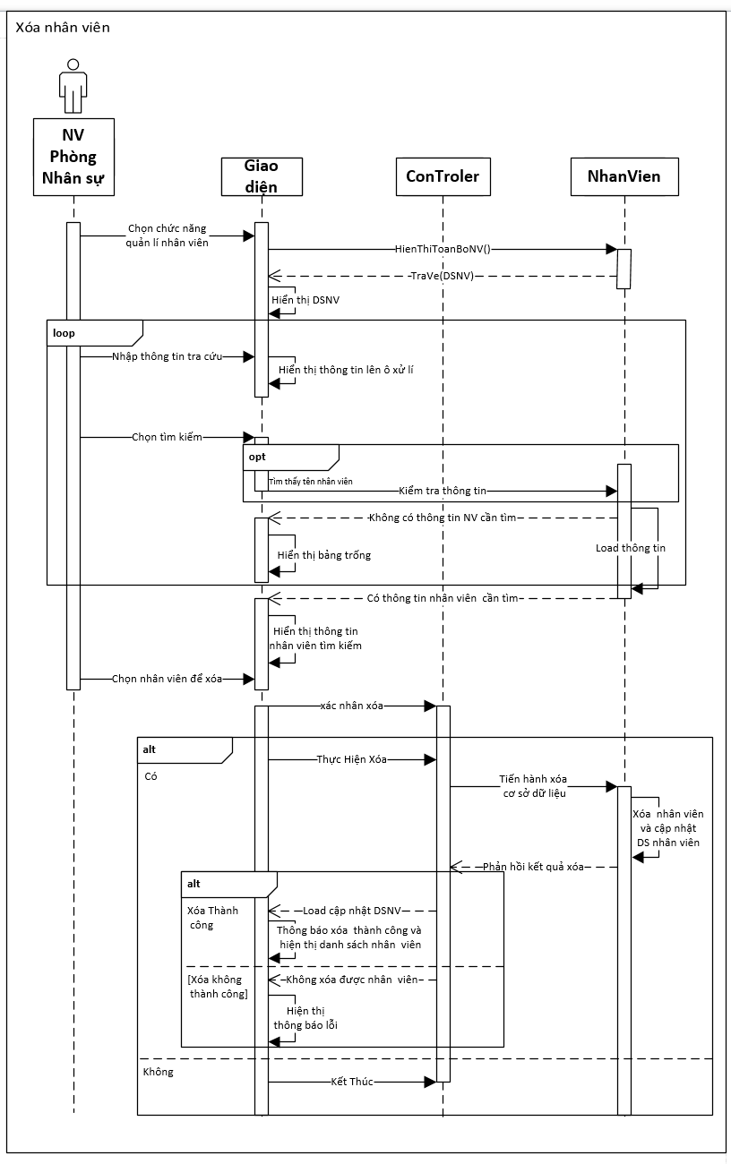
Sơ đồ 3.104 :Sơ đồ tuần tự Xóa nhân viên

    - Sơ đồ lớp
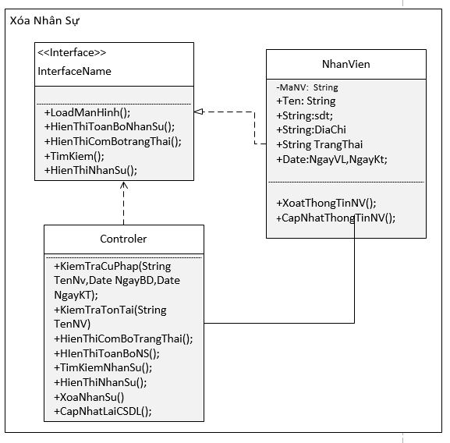
Sơ đồ 3.105 :Sơ đồ lớp Xóa nhân viên
  - Chấm công nhân viên (U085)
    - Sơ đồ hoạt động
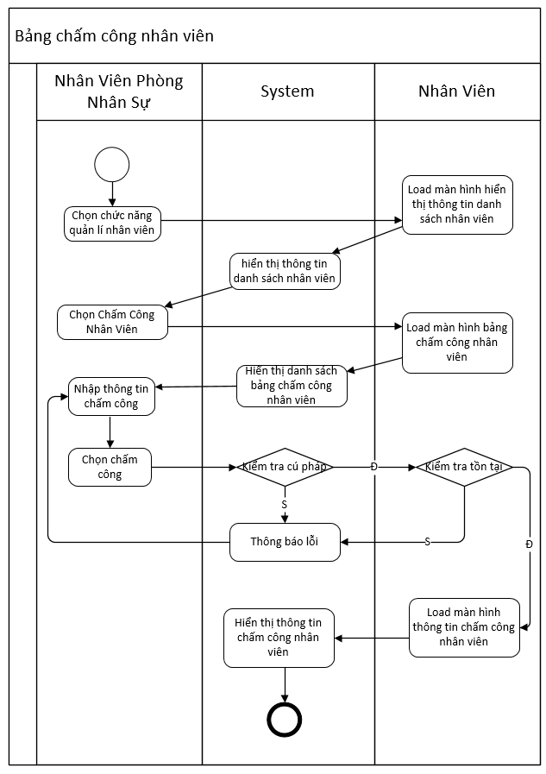
Sơ đồ 3.106 :Sơ đồ hoạt động Chấm công nhân viên

    - Sơ đồ tuần tự
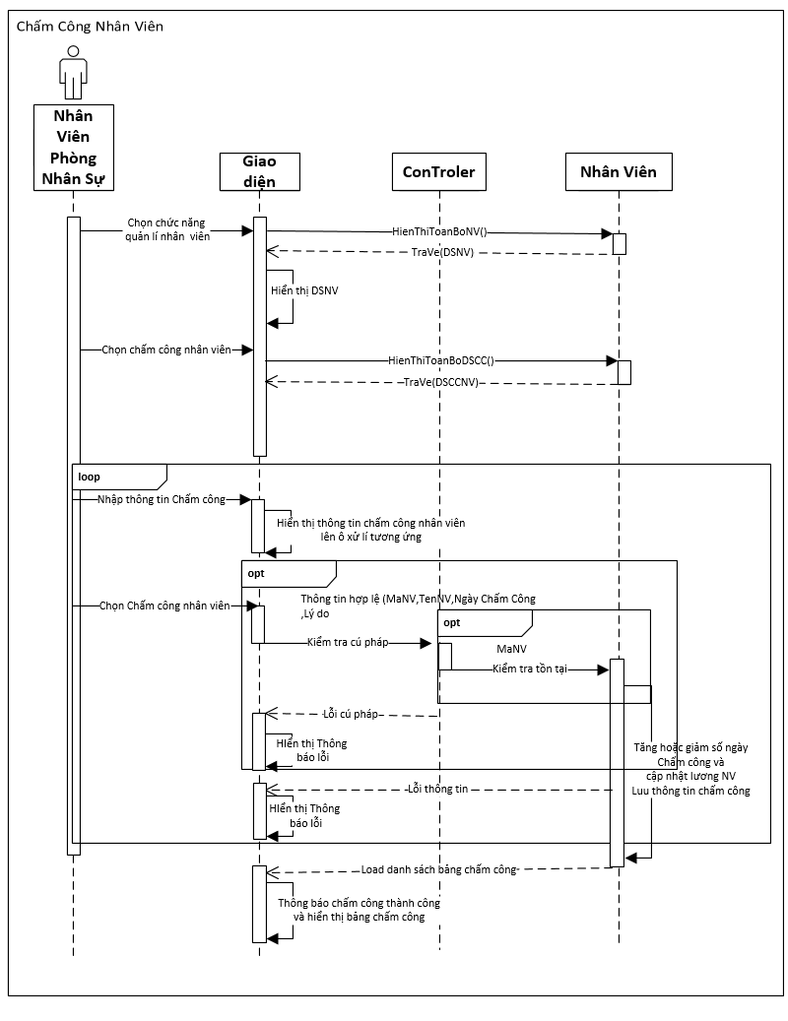
Sơ đồ 3.107 :Sơ đồ tuần tự Chấm công nhân viên

    - Sơ đồ lớp
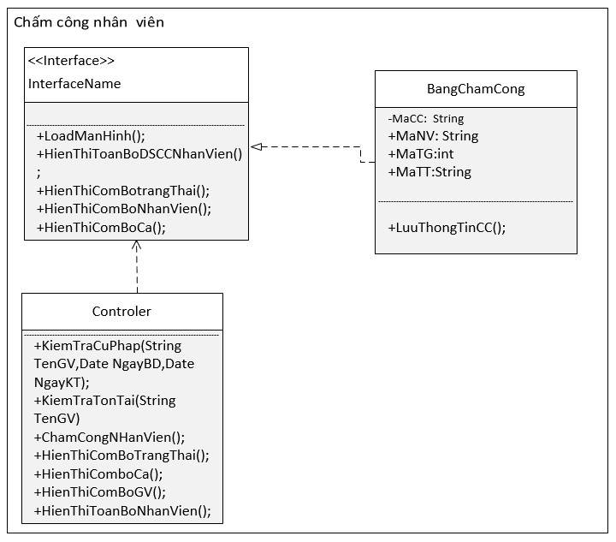
Sơ đồ 3.108 :Sơ đồ lớp Chấm công nhân viên
    - Sơ đồ trạng thái
Sơ đồ 3.109 :Sơ đồ trạng thái Chấm công nhân viên
- Quản lý ghi danh (PH09)
  - Tra cứu thông tin (U091)
    - Sơ đồ hoạt động
    - Sơ đồ tuần tự
    - Sơ đồ lớp
    - Sơ đồ trạng thái

  - Ghi danh (U092)
    - Sơ đồ hoạt động
    - Sơ đồ tuần tự
    - Sơ đồ lớp
    - Sơ đồ trạng thái

  - Lập phiếu thu (U093)
    - Sơ đồ hoạt động
    - Sơ đồ tuần tự
    - Sơ đồ lớp
    - Sơ đồ trạng thái

- Báo cáo (PH10)
  - Xem danh sách (U101)
    - Sơ đồ hoạt động
    - Sơ đồ tuần tự
    - Sơ đồ lớp
    - Sơ đồ trạng thái

  - Xem chi tiết (U102)
    - Sơ đồ hoạt động
    - Sơ đồ tuần tự
    - Sơ đồ lớp
    - Sơ đồ trạng thái

- TỔNG KẾT

